Мазмұны

Шақырылғандардың тізімі ............................................................................2

Қазақстан Республикасы Парламенті Мәжілісі Төрағасының орынбасары Владимир Карпович БОЖКОНЫҢ алғыс сөзі .............................................9

Қазақстан Республикасының Әділет министрі Марат Бақытжанұлы БЕКЕТАЕВТІҢ баяндамасы .......................................................................12

Қазақстан Республикасы Әділет министрлігінің слайдтары ...................19

Қазақстан Республикасы Парламентінің Мәжілісі
Заңнама және сот-құқықтық реформа комитетінің төрағасы
Нұрлан Мәжітұлы ӘБДІРОВТЫҢ қосымша баяндамасы ........................49

Сұрақтар мен жауаптар .............................................................................54

Талқылау .....................................................................................................79

Сүреттер ......................................................................................................93

Үкімет сағатының ұсыныстары ................................................................101

Содержание

Список приглашенных ……………………………………………………………2

Приветственное слово БОЖКО Владимира Карповича
заместителя Председателя Мажилиса Парламента
Республики Казахстан ……………………………………………………….…9

Доклад Министра юстиции Республики Казахстан
БЕКЕТАЕВА Марата Бакытжановича ……………………………………...12

Слайды Министерства юстиции Республики Казахстан …………………19

Содоклад Председателя Комитета по законодательству
и судебно-правовой реформе Мажилиса Парламента Республики
Казахстан АБДИРОВА Нурлана Мажитовича …………………..…………49

Вопросы и ответы ……………………………………………………………..54

Выступления …………………………….……………………………………..79

Фотографии ……………………………………………………………………..93

Рекомендации Правительственного часа …………………………………101

Қазақстан Республикасы Парламенті Мәжілісінің
«Нотариат және адвокатура институттарын одан әрі дамыту
және реформалау» тақырыбындағы
«үкімет сағатына» шақырылғандардың
ТІЗІМІ

2017 жылғы 29 мамыр сағат 10.00

 | Марат  Бақытжанұлы БЕКЕТАЕВ | Қазақстан Республикасының Әділет министрі
 | Айгүл  Қуанышбайқызы ҚЫДЫРБАЕВА | Қазақстан Республикасы Жоғарғы Сотының мамандандырылған алқасының төрайымы
 | Андрей  Николаевич  КРАВЧЕНКО | Қазақстан Республикасы Бас Прокурорының орынбасары
 | Марат  Өмірбекұлы  ҚАЛҚАБАЕВ | Қазақстан Республикасы Ұлттық қауіпсіздік комитеті Төрағасының орынбасары
 | Айгүл  Амантайқызы  ШАЙЫМОВА | Қазақстан Республикасы Мемлекеттік қызмет істері және сыбайлас жемқорлыққа қарсы іс-қимыл агенттігі төрағасының орынбасары
 | Рашид  Тауфикұлы  ЖАҚЫПОВ | Қазақстан Республикасы Ішкі істер министрінің орынбасары
 | Татьяна  Михайловна  Савельева | Қазақстан Республикасының Қаржы вице-министрі
 | Серік  Мақашұлы  ЖҰМАНҒАРИН | Қазақстан Республикасының Ұлттық экономика вице-министрі
 | Нұрлан Ғайсанұлы ИТЕМГЕНОВ | Қазақстан Республикасы Әділет министрінің кеңесшісі
 | Бақтыгүл  Сапарқызы АТАҒАЗИЕВА | Қазақстан Республикасы Әділет министрлігі Тіркеу қызметі және заң қызметін ұйымдастыру департаменті директорының міндетін атқарушы
 | Әлия  Хұсайнқызы МҰСТАФИНА | Қазақстан Республикасы Мәдениет және спорт министрлігі Мұрағаттық іс және құжаттама департаментінің директоры
 | Рустам  Манарбекұлы  ЖҮРСІНОВ | «Атамекен» Қазақстан Республикасы Ұлттық кәсіпкерлер палатасы Басқарма Төрағасының орынбасары
 | Әнуар  Құрманбайұлы  ТҮГЕЛ | Республикалық адвокаттар алқасының төрағасы
 | Әсел  Болатқазықызы  ЖАНӘБІЛОВА | Республикалық нотариаттық палата төрайымы
 | Шолпан  Алтынбекқызы  САЙМОВА | Қазақстан Республикасы Жоғарғы Сотының жанындағы Сот төрелігі академиясы Ғылыми-зерттеу орталығы Азаматтық және азаматтық процестік заңнама кафедрасының меңгерушісі
 | Мирас  Мұхтарұлы  ДӘУЛЕНОВ | «ҚАЗМЗУ университеті» акционерлік қоғамының Басқарма Төрағасының орынбасары, ғылым бойынша проректоры, С.Зиманов атындағы Құқықтық және экономикалық зерттеулер академиясының директоры
 | Айман  Құдайбергенқызы  ҚҰСАЙЫНОВА | Л.Н. Гумилев атындағы Еуразия ұлттық университеті Заң факультеті Азаматтық және экологиялық құқық кафедрасының меңгерушісі
 | Нұрлан  Әбдіжапарұлы ЖАЗЫЛБЕКОВ | «KAZBREND» қоғамдық қоры басқармасының төрағасы, Алматы қалалық адвокаттар алқасының мүшесі
 | Виталий  Иванович  ВОРОНОВ | «Алматы заң корпорациясы» мемлекеттік емес мекемесінің (адвокаттық кеңсенің) президенті
 | Аян  Төлеубекұлы ТӨЛЕУБЕКОВ | Л.Н. Гумилев атындағы Еуразия ұлттық университеті Заң факультеті Азаматтық және экологиялық құқық кафедрасының аға оқытушысы
 | Шолпан  Шереханқызы ОРМАНОВА | Қазақстан Республикасы Жоғарғы Сотының жанындағы Сот төрелігі академиясы Ғылыми-зерттеу орталығы  конституциялық және әкімшілік құқық кафедрасының меңгерушісі

СПИСОК
приглашенных на «правительственный час»
Мажилиса Парламента Республики Казахстан на тему
«Дальнейшее развитие и реформирование
институтов нотариата и адвокатуры»

29 мая 2017 года 10.00 час.

 | БЕКЕТАЕВ  Марат  Бакытжанович | Министр юстиции Республики Казахстан
 | КЫДЫРБАЕВА  Айгуль  Куанышбаевна | Председатель специализированной судебной коллегии Верховного Суда Республики Казахстан
 | КРАВЧЕНКО  Андрей  Николаевич | заместитель Генерального Прокурора Республики Казахстан
 | КОЛКОБАЕВ  Марат  Омербекович | заместитель Председателя Комитета национальной безопасности Республики Казахстан
 | ШАИМОВА  Айгуль  Амантаевна | заместитель Председателя Агентства Республики Казахстан по делам государственной службы и противодействию коррупции
 | ЖАКУПОВ  Рашид  Тауфикович | заместитель Министра внутренних дел Республики Казахстан
 | Савельева  Татьяна  Михайловна | вице-министр финансов Республики Казахстан
 | ЖУМАНГАРИН  Серик  Макашевич | вице-министр национальной экономики Республики Казахстан
 | ИТЕМГЕНОВ  Нурлан  Гайсанович | советник Министра юстиции Республики Казахстан
 | АТАГАЗИЕВА  Бактыгуль  Сапаровна | исполняющая обязанности директора Департамента регистрационной службы и организации юридических услуг Министерства юстиции Республики Казахстан
 | МУСТАФИНА  Алия  Хусаиновна | директор Департамента архивного дела и документации Министерства культуры и спорта Республики Казахстан
 | ЖУРСУНОВ  Рустам  Манарбекович | заместитель Председателя Правления Национальной палаты предпринимателей Республики Казахстан «Атамекен»
 | ТҮГЕЛ  Ануар  Курманбаевич | председатель Республиканской коллегии адвокатов
 | ЖАНАБИЛОВА  Асель  Болатказиевна | председатель Республиканской нотариальной палаты
 | САЙМОВА  Шолпан  Алтынбековна | заведующая кафедрой гражданского и гражданского процессуального законодательства научно- исследовательского центра Академии правосудия при Верховном Суде Республики Казахстан
 | ДАУЛЕНОВ  Мирас  Мухтарович | заместитель Председателя Правления акционерного общества «Университет КАЗГЮУ», проректор по науке, директор Академии правовых и экономических исследований им. С. Зиманова
 | КУСАИНОВА  Айман  Кудайбергеновна | заведующая кафедрой гражданского и экологического права юридического факультета Евразийского Национального университета им. Л.Н.Гумилева
 | ЖАЗЫЛБЕКОВ  Нурлан Абдужапарович | председатель правления общественного фонда «KAZBREND», член Алматинской городской коллегии адвокатов
 | ВОРОНОВ  Виталий  Иванович | президент негосударственного учреждения (адвокатская контора) «Алматинская юридическая корпорация»
 | ТОЛЕУБЕКОВ  Аян  Толеубекович | старший преподаватель кафедрой гражданского и экологического права юридического факультета Евразийского Национального университета им. Л.Н.Гумилева
 | ОРМАНОВА  Шолпан  Шерехановна | заведующая кафедрой конституционного и административного права научно- исследовательского центра Академии правосудия при Верховном Суде Республики Казахстан

Қазақстан Республикасы
Парламенті Мәжілісі Төрағасының орынбасары
Владимир Карпович БОЖКОНЫҢ
алғыс сөзі

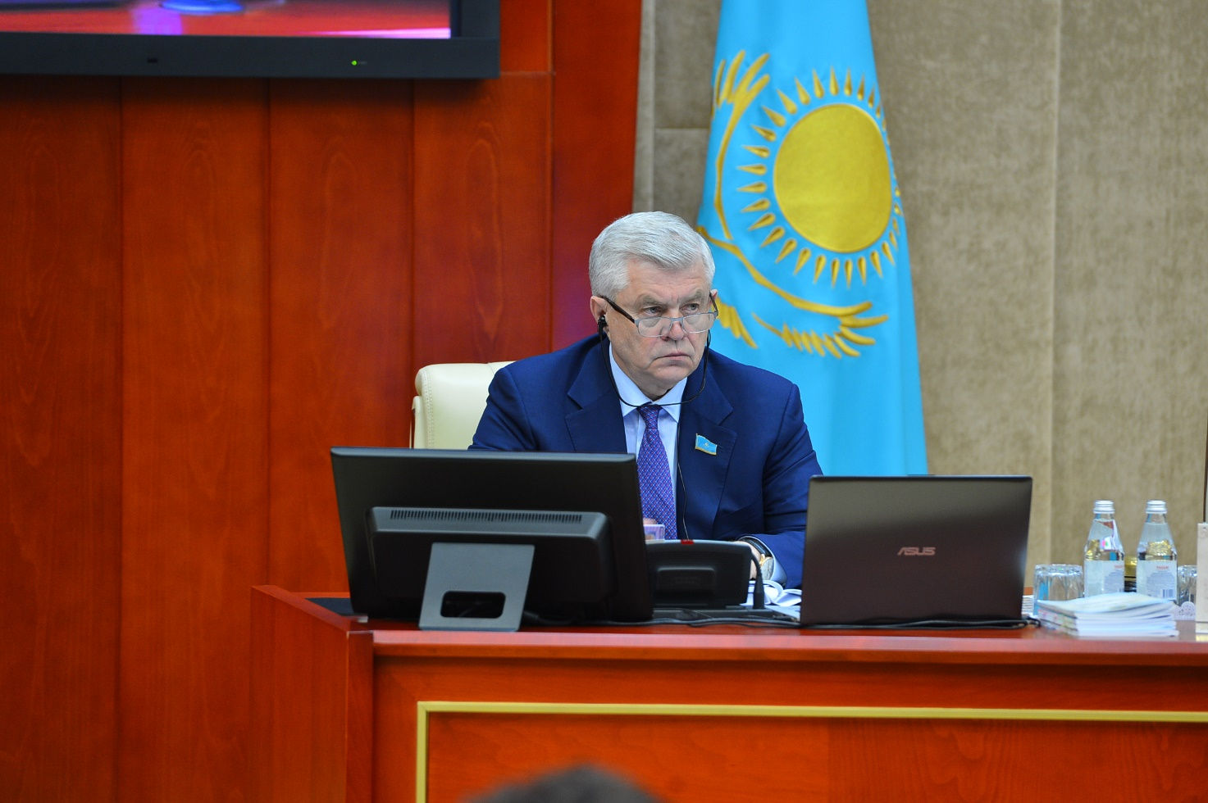

Уважаемые коллеги!

Я хотел бы обратить внимание, очень интересную выставку представили коллегии адвокатов и нотариусов. Обидно, что не все депутаты проявляют интерес изначально к этому вопросу. Люди готовились, люди принесли, люди развернули, честно признаться. Просто хотел бы обратить на это внимание.

Қайырлы күн, құрметті әріптестер! Бүгінгі отырысты бастаймыз.
Парламентом Казахстана в 2015 году приняты новые редакции УПК, УК РК. При разработке нового уголовно-процессуального кодекса концептуальной задачей являлось упрощение уголовного процесса, справедливой состязательности на стадиях досудебной проверки непосредственно в суде и повышение уровня защиты конституционных прав граждан.
Сегодня хотелось бы общими усилиями определить достигли ли мы в ходе правоохранительной практики поставленных целей. Стал ли реально адвокат равноправным участником досудебной проверки и судебного рассмотрения по уголовным и гражданским делам. Как это определено в статье 23 Уголовно-процессуального кодекса Республики Казахстан?
На сегодня, как свидетельствуют наши адвокаты, на стадии досудебной проверки и суде при защите подозреваемого, обвиняемого и потерпевшего имеются разные права.
Одновременно на практике как заявляют эксперты, широкое распространение имеют такие способы злоупотребления должностными лицами органов уголовного преследования своими процессуальными полномочиями в целях воспрепятствования адвокатской деятельности, как:
- отказ в удовлетворении обоснованных и мотивированных ходатайств, в т.ч. и тех, в удовлетворении которых согласно требованиям законодательства не может быть отказано (часть 5 статьи 99 УПК);
- несообщение о принятых по делу процессуальных решений, непредставление документов, оформляющих процессуальные решения либо предоставление неполной информации;
- не уведомление или несвоевременное уведомление адвокатов о производстве процессуальных следственных действий;
- запрет адвокату на совершение законных действий в рамках отдельных процессуальных, следственных или судебных действий (запрет на дачу кратких консультаций, непредставления протокола для подписания и внесение замечаний и т.п.).
Вследствие указанных нарушений должностных лиц органов уголовного преследования, адвокат нередко не имеет реальной возможности осуществлять полноценную и эффективную процессуальную деятельность в интересах доверителя.
Представляется обоснованным, чтобы принцип состязательности в досудебном расследовании и судебном заседании должен быть неукоснительно обеспечен в т.ч. и за счет внесения изменений в УПК. Надо учитывать, что рядовой следователь и дознаватель при любой сомнительной ситуации в материалах в качестве приоритета зачастую определяют приоритет служебных процедур (приказов и требований), а не интересы потерпевшего или обвиняемого. Как было заявлено на втором криминологическом форуме, проводимыми Генпрокуратурой в этом году, у нас в правоприменительной практике институт подозрения гипертрофировался, и постановка гражданина в статус подозреваемого побуждает следователя нацеливаться на конечный результат – а для него это передача дела в суд с обвинительным постановлением.

Құрметті депутаттар!

Өздеріңізге белгілі, құқықтық мемлекетте нотариатқа ерекше орын берілген.
Всем известно, что нотариату принадлежит также особое место в системе правового государства.
Введение института частного нотариата, было продиктовано временем, так как бурное развитие рыночных отношений требовало скорости и качества оказания правовой помощи. За 20 лет с момента.
В частности, отменено квотирование максимальной численности нотариусов и конкурсный отбор кандидатов на замещение вакантных должностей нотариусов, что имело большой положительный эффект.
Наряду с положительными сторонами и достижениями также имеются отдельные вопросы, которые требуют усиленного внимания.

Уважаемые коллеги!

Для участия в сегодняшнем обсуждении приглашены представители Генеральной прокуратуры, Верховного Суда, министерств и ведомств. Также в зале присутствуют представители нотариального и адвокатского сообществ, ученые, сотрудники Национальной палаты предпринимателей «Атамекен».

Құрметті депутаттар!

Бүгінгі Үкіметтік сағаттың тақырыбы:
«Нотариат және адвокатура институттарының одан әрі дамуы және реформалауы».
Ал енді, осы мәселені қарауға кірісеміз.
Баяндама жасау үшін сөз Қазақстан Республикасының Әділет министрі Бекетаев Марат Бақытжанұлына беріледі.

Қазақстан Республикасының Әділет министрі
Марат Бақытжанұлы БЕКЕТАЕВТІҢ
баяндамасы

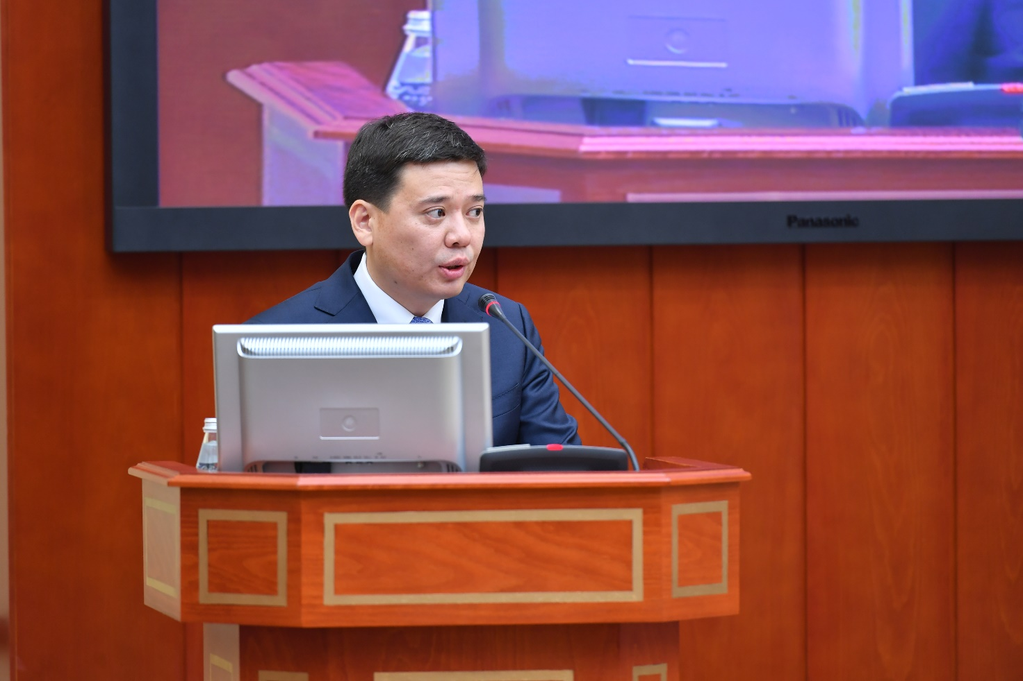

Құрметті Владимир Карпович!

Құрметті депутаттар!

Мен бүгін Сіздердің назарларыңызға нотариат және адвокатура институттарын одан әрі дамыту және реформалау бағыттарын ұсынғым келеді.
Баяндамамның бірінші бөлігі адвокаттық салаға, ал екінші бөлігі нотариаттық қызметке арналады.
«Адвокаттық қызмет туралы» Заң 1997 жылы қабылданған болатын және заңның қабылданғанына биыл жиырма жыл толады.
Адвокатура институты адамның конституциялық құқықтары мен бостандықтарын қорғауға және білікті заң көмегін алуға бағытталған. Заңмен көзделген жағдайларда заң көмегі тегін көрсетіледі.
Адвокатурада алға қойылған міндеттерді орындаудың бірнеше тетігі бар.
Осындай тетіктердің қатарына қылмыстық істерде адвокаттардың қорғаушы ретіндегі қызметін ұйымдастыру, сондай-ақ сотта мүдделерді білдіріп өкілдік ету және әртүрлі заң көмегін көрсету кіреді.
Бұдан басқа, адвокаттар мемлекет кепілдік берген заң көмегін көрсету жүйесінің негізгі қатысушылары болып табылады. Жыл сайын бюджет есебінен тегін көмекті шамамен жүз елу мың адам алады.
Ал енді адвокаттық қызмет саласында туындап жатқан өзекті мәселелерге және оларды шешу жолдарына тоқталуға рұқсат етіңіздер.
В настоящее время адвокатура представлена Республиканской коллегией адвокатов и 16 территориальными коллегиями. Общая численность адвокатского корпуса насчитывает порядка 4 тыс. человек.
Тем не менее, сегодня для Казахстана актуален вопрос нехватки адвокатов. Их текущая численность по нашим оценкам недостаточна для полноценного доступа граждан к юридической помощи.
В среднем в Казахстане на 1 адвоката приходится порядка 3900 граждан. Этот же показатель, к примеру, в Италии 260 человек, а в Германии – 500, Англии - 900 граждан.
Проблема нехватки адвокатов поднимается также Верховным Судом. На одного судью приходится меньше 2 адвокатов. В Европе этот показатель составляет в среднем от 3 до 5.
По сути, в Казахстане сложился дефицит адвокатских услуг. Граждане, которые нуждаются в таких услугах, не могут их получить либо получают по завышенной стоимости.
В период с 2013 по 2016 год наблюдался незначительный рост числа адвокатов примерно на 300 человек, то есть за три года выросла численность адвокатов на 6,5 %.
Анализ действующей процедуры входа в профессию показывает следующее.
Для того, чтобы стать адвокатом, необходимо иметь высшее юридическое образование, пройти стажировку в коллегии адвокатов от шести месяцев до года, пройти процедуру аттестации и вступить в члены коллегии адвокатов.
Стажировка является платной, ее стоимость составляет от 140 до 280 тыс. тенге в год.
Для вступления в коллегию сумма первоначального взноса в зависимости от региона составляет от 700 до 800 тысяч тенге. Определение размера взноса, согласно Закону, отнесено к компетенции областных коллегий адвокатов.
Таким образом, кандидату для получения статуса адвоката необходимо пройти несколько сложных процедур и оплатить в среднем около 1 млн. тенге.
Для упрощения доступа в профессию Министерством юстиции совместно с Республиканской коллегией прорабатывается вопрос уменьшения первоначального взноса до 100 МРП (226.900 тенге) и стажировки до 5 МРП (11345 тенге) в месяц.
Если первоначальный взнос снизится до 226 тысяч тенге, то в целом эти меры должны привести к росту числа адвокатов, поскольку сумма затрат сократится более чем в два раза.
Эти меры должны привести к росту числа адвокатов, поскольку сумма затрат сократится более чем в два раза.
Рост численности адвокатского корпуса усилит конкуренцию внутри него и повлечет за собой уменьшение суммы гонораров за оказание помощи. В дополнение к этому конкуренция будет мотивировать адвокатов повышать свой профессиональный уровень. Соответственно, должно повыситься качество юридической помощи и ее доступность населению.
Следующий вопрос касается форм организации адвокатской деятельности.
По действующему законодательству у адвокатов имеется возможность выбрать одну из следующих форм деятельности: юридическая консультация, индивидуальная деятельность либо объединение в адвокатскую контору.
Во всем мире логически адвокатская контора - это наиболее оптимальная и удобная форма для работы адвокатов.
Сегодня в стране работает 203 консультации и 149 адвокатских контор. При этом их значительная часть действует в лице единственного адвоката. По сути, такая форма организации не отличается от индивидуальной.
Анализ функционирования адвокатских контор показывает, что они не соответствуют современным требованиям. В этих условиях сложно организовать эффективную коллективную деятельность адвокатов, что делает ее неконкурентноспособной по сравнению с юридическими фирмами.
Поэтому Министерство юстиции совместно с Республиканской коллегией адвокатов планирует реформировать статус и порядок образования адвокатской конторы.
Планируется наделить конторы возможностью иметь на праве собственности имущество.
Кроме того, нужно предусмотреть возможность наделения одного из адвокатов полномочием заключать от имени адвокатской конторы и ее адвокатов договора с доверителями.
Необходимость в адвокатской помощи вызвана современными реалиями, очевиден повышенный спрос на данный вид услуги.
В то же время ежегодно растет недовольство граждан работой адвокатов, увеличивается количество жалоб.
Полномочиями по проверке жалоб на действия адвокатов, согласно законодательству, наделены президиумы областных коллегий. Наложение дисциплинарных взысканий осуществляется также президиумами.
При этом у Республиканской коллегии нет компетенции контроля над осуществлением деятельности территориальных коллегий.
Практика показывает, что территориальные коллегии не всегда привлекают адвокатов к дисциплинарной ответственности. Во многих случаях адвокаты за допущенные нарушения избегали дисциплинарной ответственности.
Для решения этой проблемы Министерство юстиции планирует расширить полномочия Республиканской коллегии.
Во-первых, предлагается дать полномочия проверять жалобы на адвокатов.
Во-вторых, предлагается наделить полномочиями рассматривать материалы о дисциплинарных проступках и налагать дисциплинарные взыскания.
Также в целях информированности граждан планируется внедрить механизм опубликования сведений о привлеченных к ответственности адвокатах на официальном сайте Республиканской коллегии.
Отдельный вопрос – это прозрачность финансовой деятельности коллегий.
Необходимо предусмотреть опубликование информации о доходах и расходах коллегий адвокатов.
Данная мера связана с неэффективной работой, осуществляемой ревизионными комиссиями областных коллегий адвокатов. Сами адвокаты не имеют доступа к информации о доходах и расходах своих коллегий.
Министерство юстиции обсуждает с Республиканской коллегией внедрение механизма опубликования детальных отчетов на сайтах областных коллегий.
Следующий вопрос – повышение квалификации адвокатского корпуса.
На сегодняшний день законодательством за адвокатом закреплена обязанность по постоянному повышению своей профессиональной квалификации, но не установлена периодичность.
В этой связи, Министерством планируется внедрить механизм обязательного ежегодного повышения квалификации адвокатов по примеру Франции, Англии и США.
При этом очень важный момент, в этих странах коллегии сами не принимают экзамены при прохождении повышения квалификации, никакого тестирования, аттестации нет регулярной.
Как это там построено? Коллегия аккредитует вузы или учебные центры, где проходят обучение адвокатов. В течение года адвокаты сами выбирают для себя краткосрочные курсы, экзамены принимают сами университеты либо учебные центры. В течение года каждый адвокат должен набрать определенное количество часов, что он в этом году повышал свою квалификацию, потому что принимались новые законы, создавались новые прецеденты, изучение их - это и есть обязанность адвокатов. Если адвокат не набрал определенное количество часов, его лицензия приостанавливается. Мы предлагаем такой же механизм внедрить в Казахстане.
Кроме того, что интересно, такая форма обучения адвокатов позитивно скажется на развитии и казахстанских вузов. Потому что вузы будут мотивированы также изучать новые законы и новые прецеденты.
Университеты также получат возможность дополнительного дохода, также смогут внедрять экспериментальные и передовые практики обучения. В конкурентной борьбе среди вузов и учебных центров преимущество получат те из них, кто будет приглашать лекторов, способных создавать уникальный контент. Это в первую очередь те люди, которые непосредственно участвовали в разработке законов.
Отдельно хотелось бы остановиться на вопросе внедрения практики «Probono».
Мировая практика свидетельствует, что для развития института адвокатуры в Казахстане необходимо внедрение системы «Probono»
Для этого необходимо обязать адвокатов оказывать юридическую помощь гражданам определенное количество часов в год без бюджетного возмещения. При этом адвокат должен будет ежеквартально представлять в коллегию отчет об оказании данной помощи.
«Probono» затрагивает сферу оказания бесплатной юридической помощи социально уязвимым слоям населения. Система является одним из важных критериев при выборе клиентом юриста. Качественная работа в рамках системы «Probono» повышает доверие к юристу и является для него весомым признаком успешности. Для нас побочный эффект, для государства, это снижение бюджетных расходов.
Уважаемые депутаты, позвольте перейти ко второй части выступления и рассказать о нотариальной деятельности.
В 2011 году в законодательство о нотариате были внесены существенные изменения: отменили квотирование численности нотариусов, изъяли положения о кадровом резерве и проведении конкурса на замещение вакантной должности нотариуса.
В результате этих преобразований нотариальный корпус увеличился с 1980 до 4170, то есть в два раза. Пик роста приходился на 2012-2014 годы.
Необходимо отметить, что рост численности нотариусов положительно сказался на обеспечении качества и законности их работы.
Количество отмененных судами нотариальных действий по вине нотариусов до этих изменений в 2010 – 2011 годы составило 74. В период с 2015 по 2016 годы этот же показатель составил 43 решения. То есть 2010-2011 годы, это 2 тысячи нотариусов дали цифру 74, 2015-2016 годы - уже 4 тысячи нотариусов дали цифру "43". То есть налицо улучшение качества их работы.
За счет здоровой конкуренции повысилось качество нотариального обслуживания и их доступность для населения. Для нотариусов появился импульс для повышения собственного профессионального уровня.
Можно с определенной долей уверенности сказать, что конкуренция вынудила покинуть ряды нотариусов, тех, кто не готов был конкурировать. Это подтверждается цифрами. С 2012 года почти 1000 нотариусов перестали заниматься предоставлением своих услуг.
С 2015 года наблюдается сокращение числа претендентов на право занятия нотариальной деятельностью. Это связано с двумя факторами.
Первый - это стабилизация спроса и предложения на рынке нотариальных услуг. Рыночные механизмы позволили добиться полного охвата населения нотариальными услугами
Второй - реформа законодательства, упрощение процедур и развитие технологий. Все это привело к снижению спроса на нотариальные услуги.
Эффективность нотариальной деятельности повысилась благодаря внедрению в 2011 году Единой нотариальной информационной системы (ЕНИС) «Е-нотариат». Электронная система облегчает взаимодействие нотариусов с республиканской и территориальными палатами и Министерством юстиции.
«Е-нотариат» дал возможность нотариусам получить доступ к государственным базам данных «Регистру недвижимости», «Юридических лиц», «Физических лиц», РП «ЗАГС». Доступ к онлайн базам повысил качество нотариальных услуг.
В то же время органы юстиции благодаря системе «Е-нотариат» тратят значительно меньше времени и ресурсов на контроль и проверку деятельности нотариусов. Сократилась отчетность нотариусов.
Тем не менее, несмотря на все позитивные преобразования в области нотариата, необходимо его дальнейшее совершенствование.
В настоящее время существуют серьезные проблемы в обучении и повышении квалификации нотариусов, работа в данном направлении ведется.
Мы также считаем, что нужно обязать нотариусов повышать свою квалификацию на постоянной основе по аналогии с тем механизмом, который мы предлагаем для адвокатов.
Еще одним механизмом улучшения качества услуг является постепенное повышение требований по доступу к профессии.
Сегодня, чтобы стать нотариусом, необходимо наличие стажа работы по юридической специальности не менее 2 лет, стажировки сроком не менее одного года.
В то же время в Англии доступ к должности нотариуса требует не менее 5 лет работы. В Швейцарии можно стать нотариусом после 4,5 лет работы юристом.
В России граждане должны иметь стаж работы по юридической специальности не менее чем пять лет. В Грузии необходимо наличие опыта работы на публичной службе не менее пяти лет.
Министерство юстиции рассматривает поэтапное увеличение требований по стажу с двух до пяти лет. Очень важно не допустить возврата к дефициту нотариальных услуг.
Также планируется закрепить требование по годичной стажировке у нотариуса без возможности сокращения такой стажировки, потому что мы считаем, что прохождение стажировки является важной частью профессиональной подготовки.
К примеру, в Германии претендент должен успешно пройти трехлетнюю производственную практику в качестве помощника нотариуса.
Во Франции это два года, причем у них такое требование: около полугода они должны пройти стажировку у других специалистов - адвокатов, бухгалтеров или в юридических службах компаний.
В Италии кандидат должен пройти как минимум двухгодичную стажировку у практикующих нотариусов.
Также немаловажным также является вопрос об усилении требований по входу в профессию.
Мы считаем, что следует запретить получение лицензии лицам, прекратившим нотариальную деятельность в связи с принудительным лишением лицензии. У нас есть такой пробел, мы предлагаем его закрыть.
На сегодняшний день актуальной проблемой является прозрачность финансовой деятельности нотариальных палат. По аналогии с адвокатурой наблюдается неэффективная работа ревизионных комиссий при областных палатах. Поэтому планируется введение публичных механизмов финансовой отчетности палат.
Законодательство определяет нотариусов субъектами оказания бесплатной гарантированной юридической помощи. Однако практика показывает, что это требование не всегда исполняется.
В целях поддержки граждан, находящихся в трудной жизненной ситуации, необходимо внедрить эффективный механизм бесплатного консультирования по аналогии с системой «Probono».
Қорытындылай келе, адвокатура және нотариат институттарын жетілдіру жөніндегі жұмыс әрі қарай жалғасын табатынын айтқым келеді. Әрине, бұл жұмыс еліміздің негізгі стратегиялық құжаттарын іске асыруға негізделетін болады.
Құрметті депутаттар, Сіздердің қолдауларыңызбен біз аталған институттарды тұтастай заманауи халықаралық стандарттарға сай келтіріп жаңғырта аламыз деп сенемін.

Назарларыңызға рақмет!

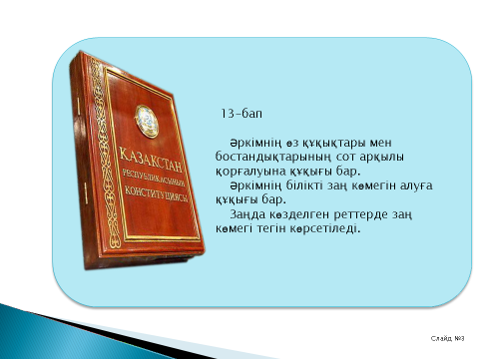

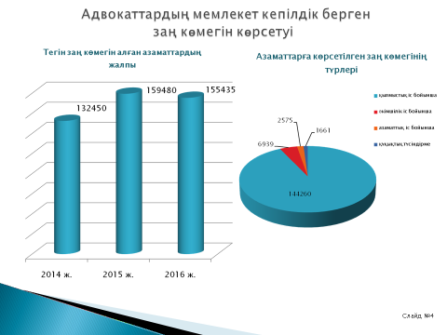

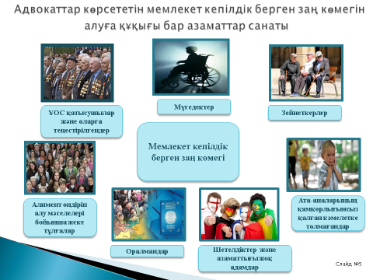

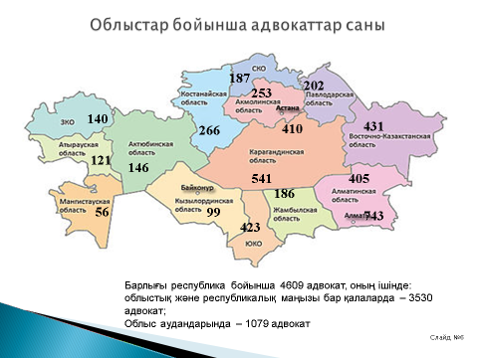

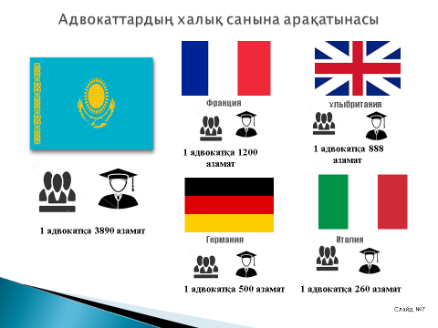

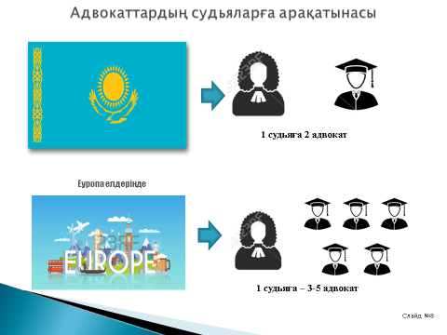

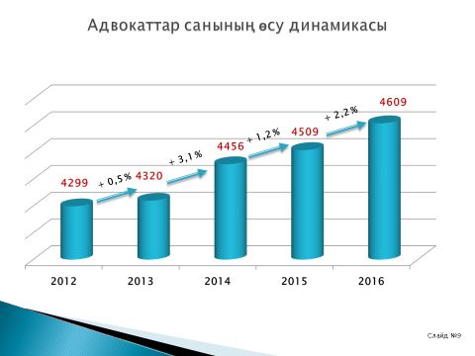

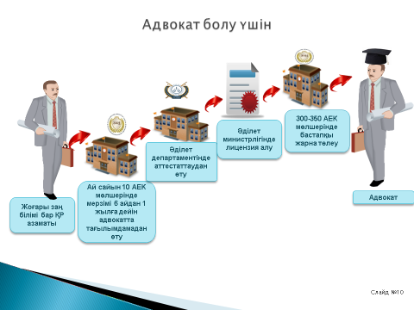

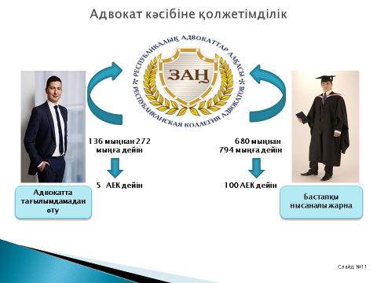

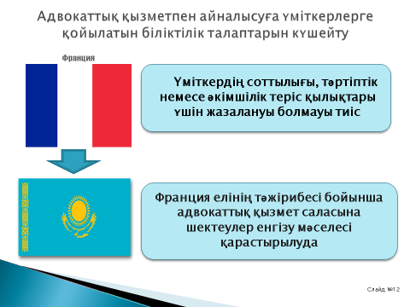

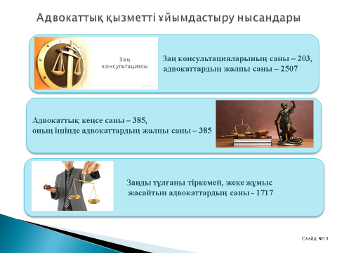

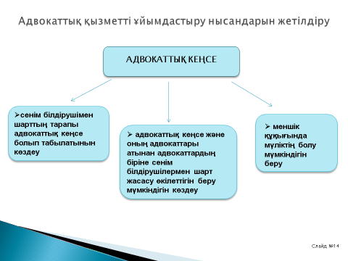

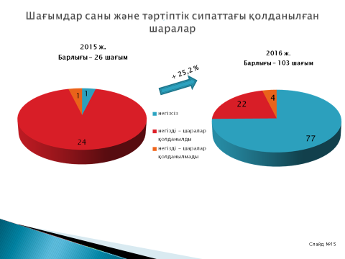

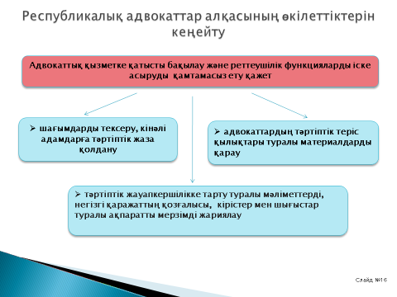

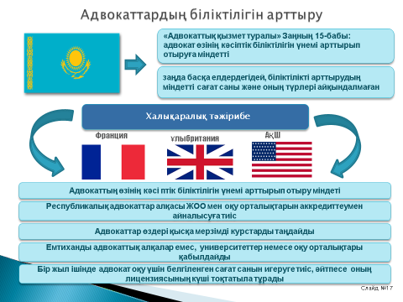

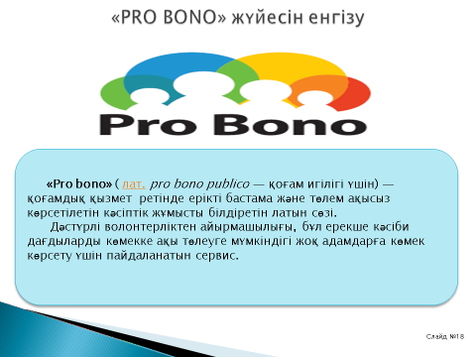

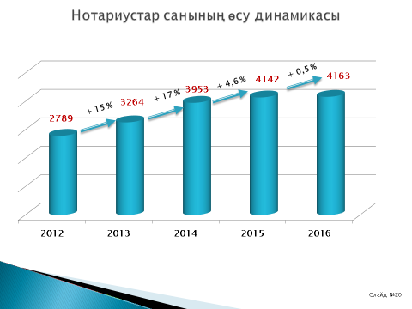

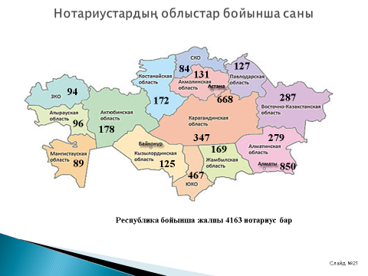

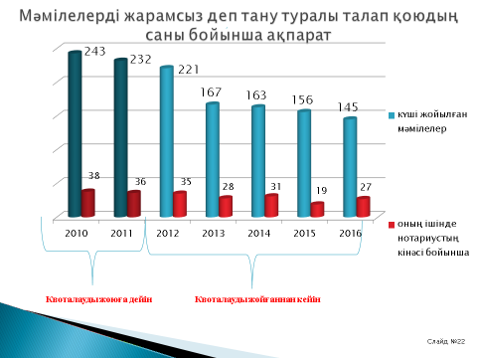

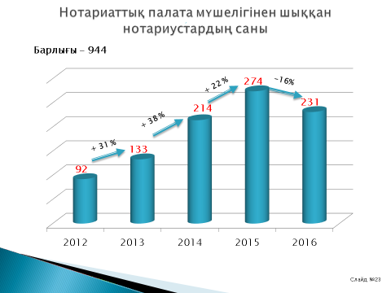

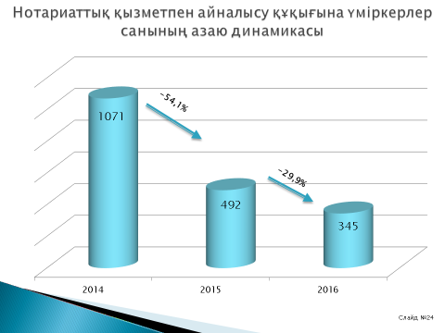

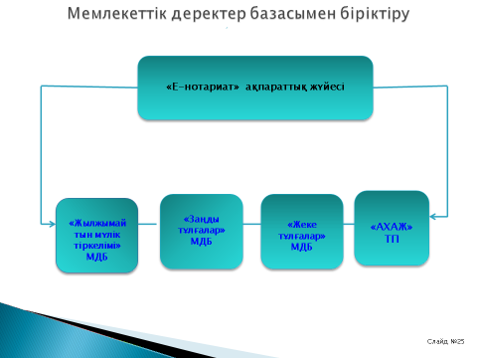

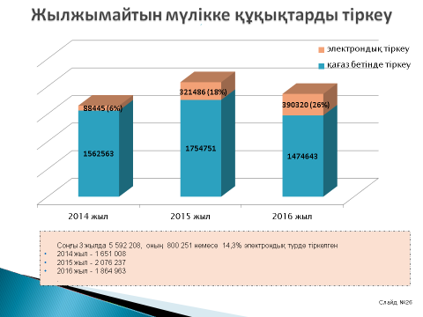

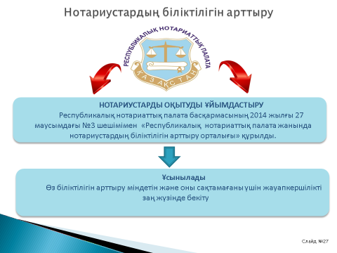

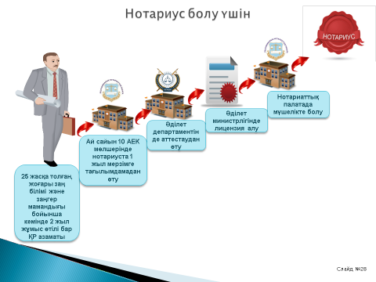

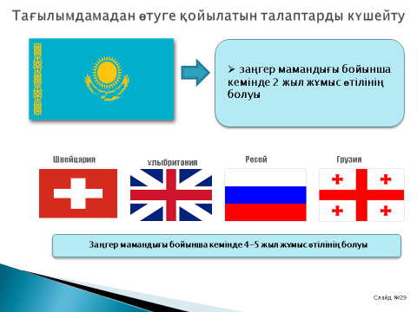

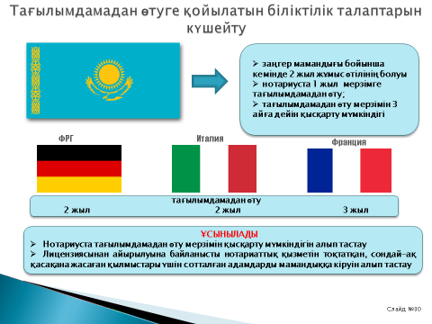

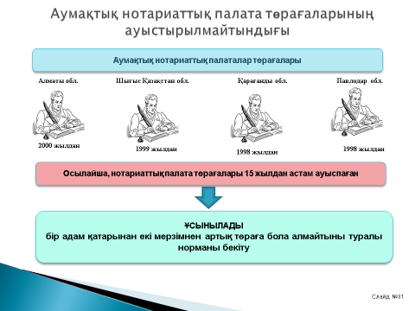

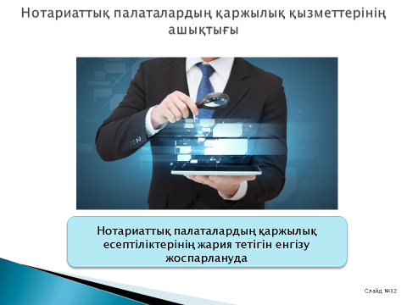

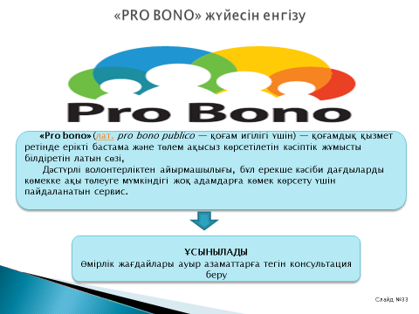

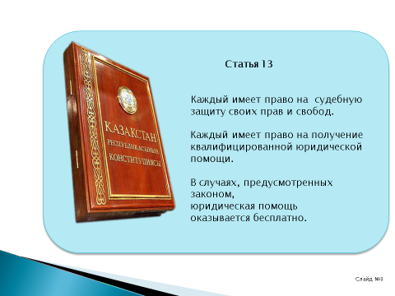

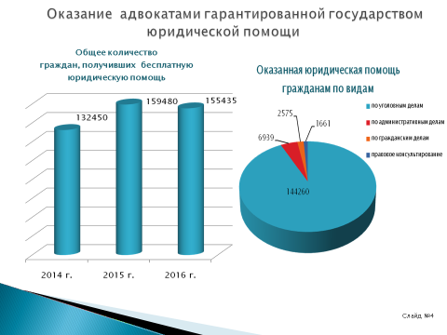

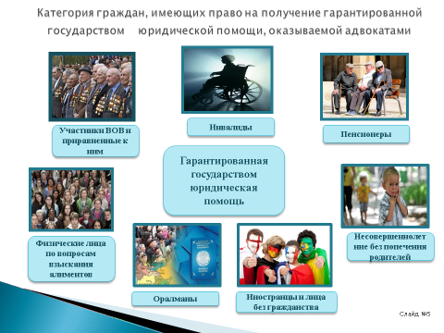

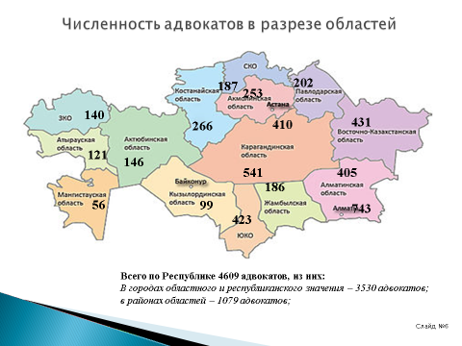

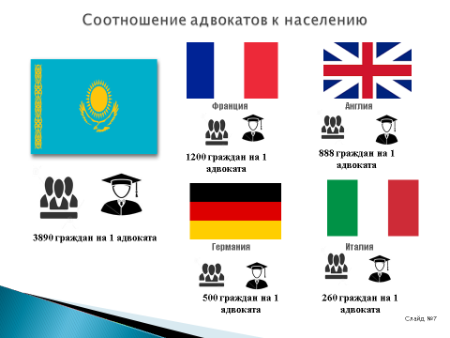

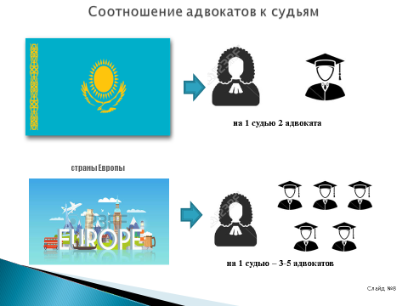

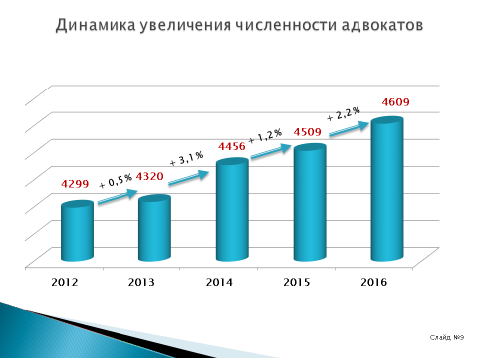

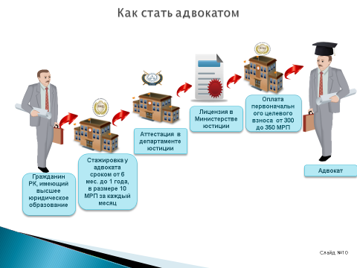

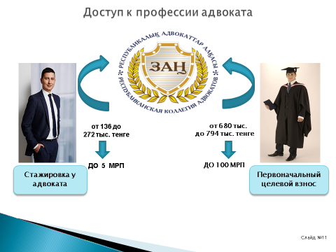

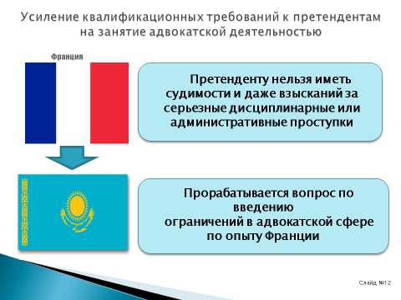

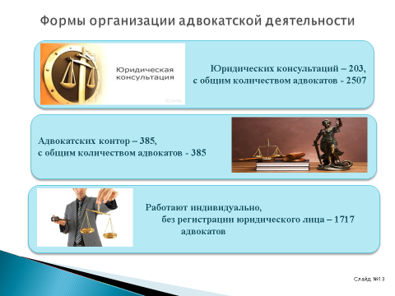

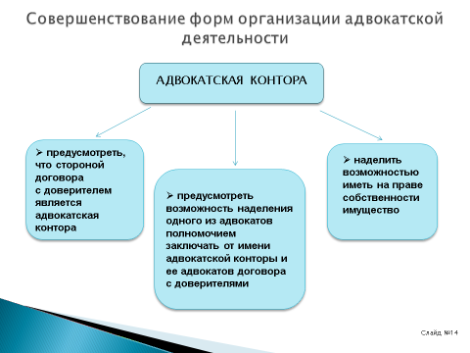

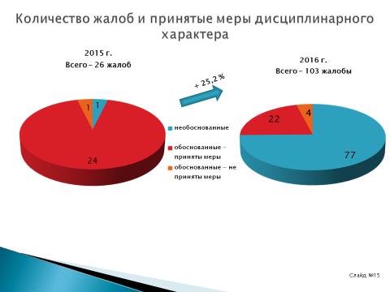

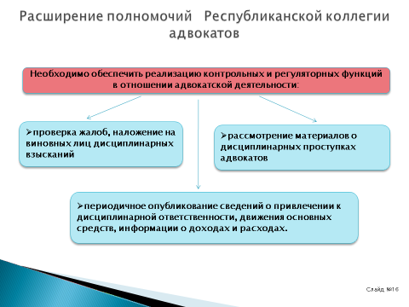

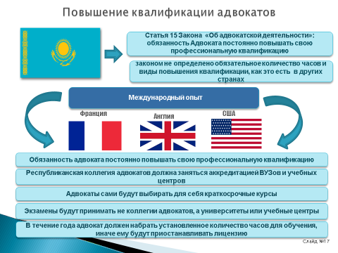

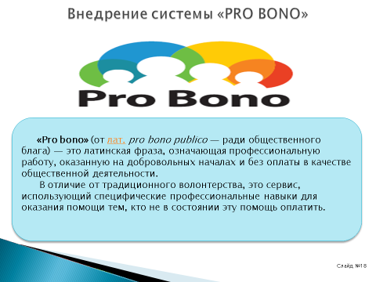

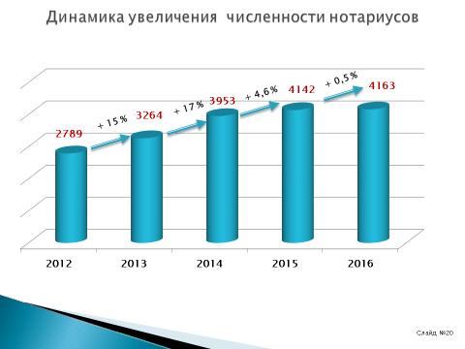

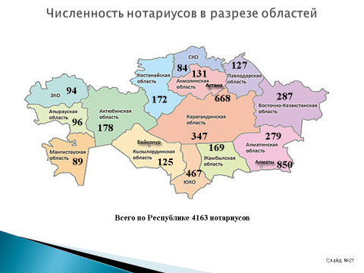

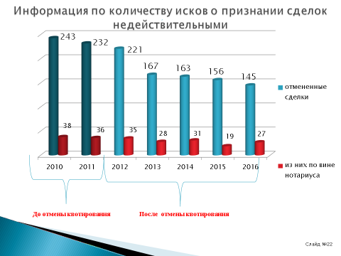

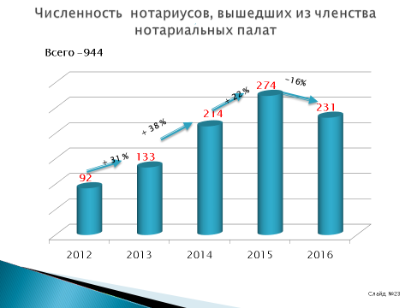

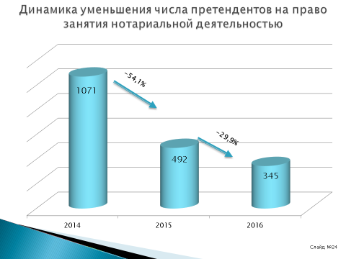

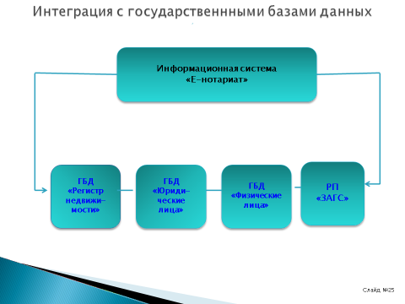

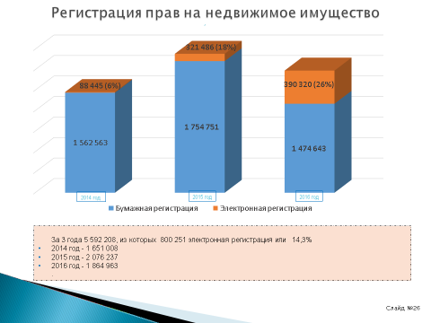

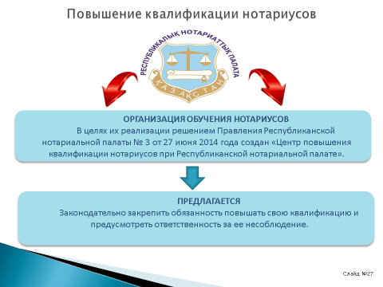

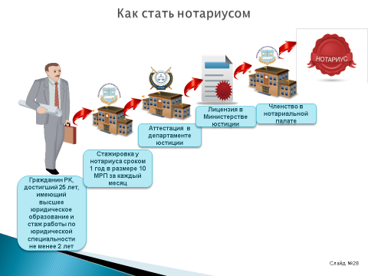

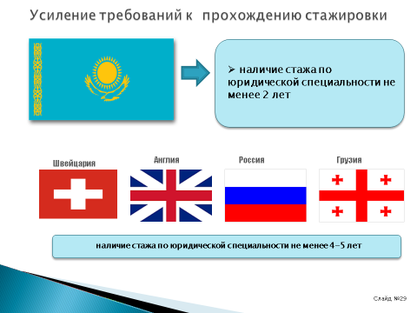

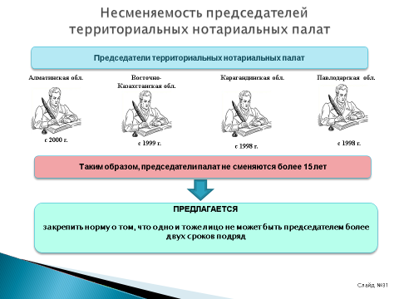

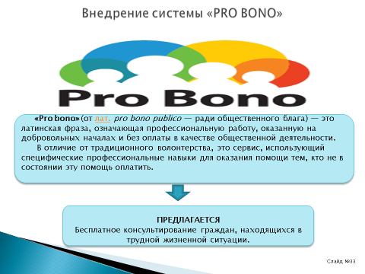

Қазақстан Республикасы Парламентінің Мәжілісі
Заңнама және сот-құқықтық реформа комитетінің
төрағасы Нұрлан Мәжітұлы ӘБДІРОВТЫҢ
қосымша баяндамасы

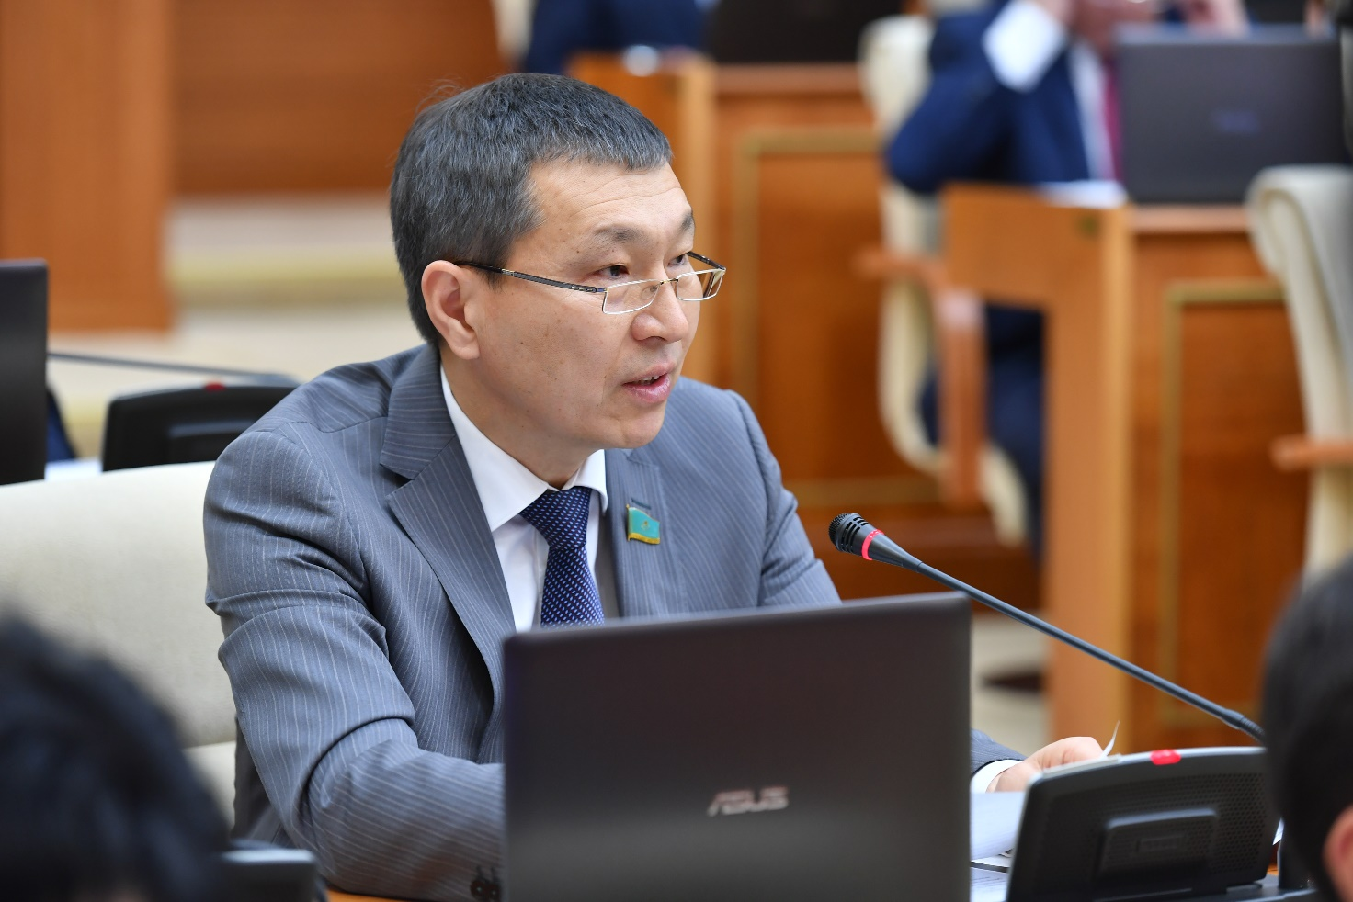

Құрметті Владимир Карпович!
Құрметті әріптестер мен қатысушылар!

Талқыланып отырған екі бірдей институтты одан әрі жетілдіру және туындаған проблемаларды шешу бүгінгі отырыстың басты мақсаты болып табылады.
Бұл тақырыпты Үкімет сағатында Парламент қабырғасында алғаш рет қарап отырмыз!
Осы талқылауға дайындық барысында Комитет мемлекеттік органдардан, адвокаттық және нотариаттық қоғамдастықтан келіп түскен ұсыныстарға талдау жасады. Үстіміздегі жылдың сәуір айында адвокатура мен нотариат институтын реформалау проблемаларына арналған екі дөңгелек үстел өткізілді.
Әлемнің дамыған 30 елінің қатарына кіру жолында бізге адал бәсекелестік жағдай, заңның әділдігі, үстемдігі және жоғары құқықтық мәдениет қажет. Мемлекеттің үкіметтік емес секторымен және бизнеспен өзара іс-қимыл жасауының жаңартылған құралдары керек.
Елбасы Н.Ә. Назарбаевтың Ұлт жоспарының заң үстемдігін қамтамасыз ету жөніндегі реформасы сауатты құқықтық саясат құруды талап етеді, қазіргі заманғы мемлекеттің тиімділігі осындай сауатты құқықтық саясатқа байланысты болады.

Уважаемые коллеги!

Министр юстиции подробно доложил здесь о видениях уполномоченного органа дальнейшего реформирования институтов адвокатуры и нотариата. Поэтому, не повторяясь, остановлюсь лишь на некоторых аспектах их развития.
Уровень развития юридической помощи – это индикатор состояния цивилизованного эффективного государства. Право на справедливое судебное разбирательство и квалифицированную юридическую помощь адвоката является частью фундаментальных прав и свобод человека, которые закреплены в международных конвенциях и декларациях, а также в Конституции страны.
Особую актуальность приобретают вопросы обеспечения прав и законных интересов граждан в досудебном производстве и суде.
Граждане имеют право на справедливое судебное разбирательство, на защиту своих прав и интересов, на доступ к правосудию. Следовательно, должна быть предоставлена и возможность их полноценно реализовывать.
Превалирующий объем в оказании квалифицированной юридической помощи занимает адвокатская деятельность, направленная на содействие в реализации прав и свобод граждан.
Вместе с тем, анализ указывает на нехватку адвокатов на местах, особенно в сельской местности, низкое качество предоставления помощи адвокатами, неисполнение ими профессиональных обязанностей.
К сожалению, количество жалоб от физических и юридических лиц на адвокатов не уменьшается.
Более того, по данным Министерства юстиции, в 2016 году на 75% увеличилось количество жалоб на их действия, и на 67% - обоснованность.
Такие жалобы рассматриваются коллегией адвокатов. В большинстве случаев адвокаты ограничиваются лишь обсуждением и не несут ответственности, не возмещают ущерб, нанесенный в результате неисполнения либо ненадлежащего исполнения обязанностей.
При этом мы часто слышим жалобы на то, что какие-либо рычаги воздействия, контроля за соблюдением адвокатами профессиональных и этических требований у органов юстиции отсутствуют.
Имеются факты привлечения к уголовной ответственности адвокатов, которые наносят большой урон имиджу адвокатуры и подрывают доверие к ней населения.
К сведению, в Германии, Франции, США большое значение придается этическим требованиям, которые, несмотря на их рекомендательный характер, строго соблюдаются адвокатским сообществом. В Австрии действует Закон «О дисциплинарном праве адвокатов и адвокатов-стажеров», который по сути является Кодексом профессиональной этики.
Важно, по примеру развитых стран, развивать институт профессионального судебного представительства.
Подготовленные профессиональные юристы, представляющие интересы своих доверителей, в свою очередь, способствовали бы быстрому разрешению спора в суде, сокращению необоснованных жалоб на судебные решения и действия должностных лиц, снижению или исключению протестных настроений.
Приоритетными должны стать усиление требований к подготовке юридических кадров, установление профессиональных рангов адвокатов, проведение оценки их работы.
В этой связи заслуживает внимания опыт Нидерландов, где используется трехзвенная классификация адвокатов: до 3 лет, от 3-х до 5 лет и свыше 5 лет практики.
Также полагаем целесообразным рассмотреть вопрос по открытию юридических консультаций в ЦОНах или местных акиматах (особенно в сельских районах). Туда бы приезжали на определенное время адвокаты, желающие поработать в регионе. Это позволило бы охватить такими консультациями большую часть населения.
Необходимо также расширить категорию лиц, получающих бесплатную юридическую помощь адвокатов.
К примеру, в России предусмотрено право на получение всех видов бесплатной юридической помощи гражданам, среднедушевой доход семей которых ниже величины прожиточного минимума.
Следует пересмотреть критерии оценки качества оказываемой юридической помощи, в том числе и самими получателями этих услуг.
Необходимы единые стандарты такой оценки качества оказания услуг как адвокатом, так и нотариусом.

*******

Министр юстиции подробно доложил здесь о видениях уполномоченного органа дальнейшего реформирования институтов адвокатуры и нотариата. Поэтому, не повторяясь, остановлюсь лишь на некоторых аспектах их развития.
Институт нотариата в Казахстане формировался поэтапно, и за этот период претерпел немало изменений, ориентированных на опыт европейских стран.
Объективный ход реформы нотариата к настоящему времени обусловил исход его государственного сектора. В целом, институт частного нотариата состоялся.
Поворотной стала отмена квотирования численности частных нотариусов. Это позволило избавиться от многих коррупционных рисков в этой сфере.
На сегодняшний день их количество по республике составляет порядка 4 тысяч (4170), и в целом стабильно.
Роль и общественные функции нотариата во многом начинают осознаваться заново. Это обусловлено происходящими переменами в экономической, социальной жизни, активным развитием предпринимательской сферы, внешнеэкономических отношений. Поэтому вопрос развития нотариата становится актуальным.
Прежде Министерству юстиции и Нотариальной палате следует упорядочить и ужесточить требования к претендентам на занятие нотариальной деятельностью. В этой связи мы поддерживаем те обоснованные, продуманные, на наш взгляд, меры, которые сегодня оглашались с высокой трибуны.
Сейчас на практике в профессию нотариуса идут «юристы», не обладающие достаточными навыками и опытом, которые и стажировку проходят номинально, без отрыва от основной трудовой деятельности.
Нотариальному сообществу пора выработать собственные методические рекомендации по совершению нотариальных действий. Это будет обеспечивать единство востребованной нотариальной практики.
Важно участие нотариусов во внесудебном урегулировании споров, проведении разъяснительной работы с населением, уменьшении числа бесспорных исков, поступающих в суды.
Настало время организации качественного обучения нотариусов республики основам медитативных техник. Необходима детальная регламентация примирительных процедур с их участием.
Требует своего рассмотрения вопрос о целесообразности обязательного членства территориальных палат в Республиканской нотариальной палате.
Одним из требований, установленных Законом «О нотариате», является обязательное страхование гражданско-правовой ответственности частных нотариусов.
Как показывает опыт стран ОЭСР, необходимо развивать коллективное страхование профессиональной ответственности нотариусов и нотариальных действий.
Это - гарантия обеспечения защиты интересов лиц, обращающихся за совершением нотариальных действий.
Граждане должны быть уверены в том, что они ограждены от различного рода махинаций, в том числе, связанных с правом собственности. Последнее событие по Алматы, по другим регионам в этом секторе, наверное, наглядное тому свидетельство.

В этой связи, считаем принципиально важной необходимость предусмотреть право нотариуса по желанию граждан проверять законность приобретения имущества всеми предыдущими собственниками.
Совершенствование единой нотариальной информационной системы «Е-нотариат» позволило бы предотвращать совершение неправомерных нотариальных действий со стороны граждан или нотариусов благодаря ее интеграции с государственными базами данных физических и юридических лиц, регистра недвижимости и ЗАГС.

Құрметті әріптестер!

Адвокатура және нотариат институтын жетілдіру жөніндегі бірқатар басқа да ұсыныстарды біз ұсынымдардың жобасында бердік, ол сіздердің қолдарыңызда бар.
Олардың барлығы талқылануға тиіс екені сөзсіз және бүгінгі қараудың нысанасы болады деп сенеміз.

Назарларыңызға рахмет!

Сұрақтар мен жауаптар
Құрметті әріптестер, енді сұрақ беру рәсіміне көшеміз.
Марат Бақытжанұлы, трибунаға келуіңізді өтінемін.
Құрметті әріптестер, бүгінгі қаралып отырған мәселе өте маңызды. Сұрақты нақты және қысқа беруді өтінемін. Жауапты да қысқа қайтаруды сұраймын.
Сөз депутат Балаим Туғанбайқызы Кесебаеваға беріледі.
КЕСЕБАЕВА Б.Т. Рақмет, құрметті Владимир Карпович.
Менде екі сұрақ бар. Біріншісі Әділет министріне.
«Адвокаттық қызмет туралы» Заңға сәйкес адвокаттың материалдары мен құжаттары, оның мүлкі тексеруге, қарауға, алуға, алып қоюға және тексеріске жатпайды. Бірақ осы заңнамалық нормаға қарамастан қазіргі уақытта адвокаттардың заң қызметін беру кезінде қолданатын аудиаппаратуралары, компьютерлік техникалары мемлекеттік органдардың ғимаратына кіруге тыйым салынады.
Құрметті Марат Бақытжанұлы, осы сот органдарының қауіпсіздік қызмет қызметкерлерінің адвокаттардың ғимараттарға кірген кездегі қарау бойынша әрекеттері заңды ма? Ол қаншалықты заңды?
Екінші сұрақ Мәдениет және спорт министрлігінің өкіліне.
Негізінен қазіргі уақытта нотариаттардың нотариатты құжаттары облыс орталықтарындағы нотариатты палатада сақталады. Ал шалғай аудандарда тұратын азаматтарға олардың өз құжаттарының көшірмелері немесе дубликаттары, белгілі бір құжаттары болған жағдайда, олар облыстық орталықтарға жүгінуге, соларға шапқылауға мәжбүр. Сондықтан да қазіргі кезде жекеше нотариустың нотариатты құжаттарын мемлекеттік мұрағатқа өткізу мәселелері қалай жүргізілуде? Осыған жауап берсеңіз.
Владимир Карпович, прошу меня записать на выступление.
БЕКЕТАЕВ М.Б. Құрметті Балаим Туғанбайқызы, сұрағыңызға рақмет.
Жоғарғы Соттың жергілікті және басқа да соттардың ғимараттары аса маңызды мемлекеттік объектілердің санатына кіреді. Сол себепті олар мемлекеттік күзетуге жатады. Осыған орай тексеру шаралары заңды болып табылады деп есептейміз. Рақмет.
ТӨРАҒАЛЫҚ ЕТУШІ. Марат Бакытжанович, но это же адвокат. Может быть, здесь надо посоветоваться с силовыми органами и определиться? Он участник этого процесса, это известно лицо, извините, юридически подготовленный, а мы его заведомо подозреваем, что совершит такое, чего нельзя делать. Как говорят, вопрос для обсуждения уместен. Посмотрите, пожалуйста. Потому что на самом деле, может быть, где-то надо в соответствие, не нарушая уголовного процесса, ему зафиксировать те же показания, хотя у нас в суде, слава Богу принято решение, что все должно документироваться, записываться на видео и звукозапись. Но если есть у него такое желание, я думаю, можно каким-то образом все-таки проговорить.
Министерство культуры и спорта. Пожалуйста, Алия Хусаиновна.
МУСТАФИНА Ә.Х. Мустафина Алия - директор департамента архивного дела и документации Министерства культуры и спорта.
Касательно вопроса обеспечения сохранности документов частных нотариусов в регионах, действительно, вопрос возникал и существует. Если этот вопрос решен на областном уровне, то для районных и сельских территорий, действительно, проблема, потому что для государственных архивов тоже существует проблема нехватки площадей для архивохранилищ. Решение вопроса требует внесения изменений в законодательство, которые потребуют рассмотрения вопросов выделения дополнительных финансовых средств, в том числе из местных бюджетов, для строительства дополнительных архивохранилищ.
ТӨРАҒАЛЫҚ ЕТУШІ. Спасибо.
Сөз депутат Анар Нұралықызы Жайлғановаға беріледі.
ЖАИЛҒАНОВА А.Н. Спасибо, уважаемый Владимир Карпович.
Уважаемый Марат Бакытжанович! Вы уже вскользь упомянули об этом в своем выступлении, вместе с тем, учитывая, что наша работа проходит в онлайн-режиме, хочется, чтобы население было информировано об этом более четко и конкретно.
Согласно Конституции, в предусмотренных законом случаях юридическая помощь оказывается бесплатно. В этой связи мы даже приняли Закон «О гарантированной государством юридической помощи». В этой связи ежегодно государством выделяются бюджетные средства на эти цели. Понятно, что эта помощь включает в себя и правовое информирование, и правовое консультирование. Назовите, пожалуйста, какая конкретно сумма ежегодно выделяется непосредственно на защиту и представительство интересов наших физических лиц в судах и органах уголовного преследования, каков порядок возмещения адвокатам этих сумм.
И второй вопрос. В связи с принятием Закона «О саморегулировании» адвокатскую и нотариальную деятельность могли отдать на саморегулирование. Был ли проведен анализ регуляторного воздействия в этой связи, каковы результаты этого анализа? Какое в итоге было принято решение? Спасибо.
БЕКЕТАЕВ М.Б. Большое спасибо за вопрос, Анар Нұралықызы.
Касательно возмещения. Бесплатная гарантированная юридическая помощь предусматривается, и нотариусы в настоящее время, сейчас не получают, я говорю в целом о гарантированной юридической помощи. Вы спросили: конкретно в судах, именно по уголовным производствам, сколько денег ежегодно тратится? По нотариусам, предвосхищая вопрос, сразу скажу, что нотариусы из бюджета возмещение не получают, когда они бесплатно консультируют установленные законом группы населения.
Касательно адвокатов. Ежегодно Министерству юстиции на эти цели выделяется порядка 1 миллиарда 200 миллионов тенге. В прошлом году этих денег не хватило, мы были вынуждены при уточнении увеличить до 1,5 миллиарда тенге. Эти средства были полностью освоены. Как этот механизм работает? Если в какой-то момент выясняется, что человеку положена гарантированная юридическая помощь, он обращается с соответствующим заявлением, ему предлагают, и он сам выбирает адвоката либо ему предлагают одного из адвокатов. Впоследствии этот адвокат предъявляет счет за свои услуги не этому человеку, а в департамент юстиции. Есть установленная процедура. Адвокат представляет документы в департамент юстиции, перепроверяется, и ему выплачивается гонорар. Так работает этот механизм. Спасибо.
ТӨРАҒАЛЫҚ ЕТУШІ. На второй вопрос, пожалуйста.
БЕКЕТАЕВ М.Б. Касательно анализа регуляторного воздействия и саморегулирования адвокатуры и нотариата. Да, мы проводили такой анализ регуляторного воздействия, докладывались на комиссии под председательством Мамина Аскара Узакпаевича. Решение принято сейчас пока адвокатуру и нотариат не отдавать на саморегулирование.
ТӨРАҒАЛЫҚ ЕТУШІ. Спасибо.
Сөз депутат Шавхат Әнесұлы Өтемісовке беріледі.
ӨТЕМІСОВ Ш.Ә. Спасибо, Владимир Карпович.
Құрметті Марат Бақытжанұлы! «Адвокаттық қызмет туралы» Заңға сәйкес адвокаттар коллегиясы төрағасының лауазымда болу мерзімдері шектелген.
Бүгінгі таңда нотариалдық палата төрағаларының өз қызметтерін атқару мерзімі шектелмеген және де заңда ауысу тәртібі мерзім жағынан реттелмеген. Осы мәселені заңнама шеңберінде реттеу қажеттігі туралы айтылып жатқан пікірлер бар. Сіз осыған қатысты не айтар едіңіз? Рақмет.
БЕКЕТАЕВ М.Б. Құрметті Шавхат Әнесұлы, сұрағыңызға рақмет.
Шынында да, кейбір өңірлерде төрағалар көп жылдап ауыспай жүр. Бұл мәселені министрлік нотариаттық қауымдастықпен бірлесіп талқылап жатыр. Осыған орай төраға лауазымында қатар екі мерзімнен артық болуды заңнама деңгейінде тыйым салу ұсынамыз. Рақмет.
ТӨРАҒАЛЫҚ ЕТУШІ. Слово предоставляется депутату Олейнику Василию Ивановичу. Василий Иванович, пожалуйста.
ОЛЕЙНИК В.И. Спасибо, уважаемый Владимир Карпович.
У меня вопрос к председателю Республиканской коллегии адвокатов. Уважаемый Ануар Курманбаевич, согласно Закону «Об адвокатской деятельности» предусмотрено, что президиум республиканской коллегии адвокатов периодически осуществляет обобщение практики наказания адвокатов и по результатам вырабатывает соответствующие рекомендации. Согласно данных Министерства юстиции за последние два года наблюдается значительный рост жалоб на адвокатов.
В 2016 году было 206 жалоб на адвокатов против 180 за аналогичный период 2015 года, то есть рост на 75 процентов, в том числе растет число обоснованных жалоб на 67 процентов или 26 таких жалоб проступило. При этом необходимо отметить, что почти по 80 процентам жалоб практически никто не наказывается, а ограничиваются только обсуждением адвокатов, в том числе есть факты, когда по четырем жалобам вообще не принято никаких мер. В связи с этим хотел уточнить вопрос. Скажите, пожалуйста, по результатам обобщения дисциплинарной практики какие рекомендации выработаны президиумом Республиканской коллегией адвокатов? В чем причина столь значительного роста жалоб на адвокатов? И почему не по всем жалобам принимаются соответствующие, надлежащие меры?
Спасибо. Также, Владимир Карпович, я просил бы записать меня на выступление. Спасибо.
ТӨРАҒАЛЫҚ ЕТУШІ. Ануар Курманбаевич, пожалуйста.
ТҮГЕЛ Ә.Қ. Я, действительно, хотел его озвучить, потому что в нескольких выступлениях прозвучало о том, что у нас увеличивается количество жалоб на адвокатов. Я вам объясню. У нас увеличивается и количество рассматриваемых дел в судах. В разы увеличилось. Соответственно, увеличивается количество жалоб на адвокатов.
Вопрос: обоснованы они либо не необоснованы? Это такой субъективный вопрос. Мы сами смотрим, обоснованно поступила жалоба либо необоснованно. И потом посмотрите правоприменительную практику особенно в правоохранительных органах, соответственно, и увеличиваются жалобы на адвокатов.
Однозначно, мы критично к этому относимся. Есть, когда адвокаты вовремя не готовят апелляционные жалобы, кассационные жалобы, срывают судебные процессы, вовремя не являются на судебные процессы, некорректное поведение на судебных процессах. Естественно, таких адвокатов мы наказываем.
И то, что не принимаются какие-то меры в отношении адвокатов, я бы тоже здесь не то, что поспорил… Я приведу цифры. За 2016 год из коллегии исключено порядка пяти адвокатов. Это нормально. Много адвокатов привлечено к дисциплинарной ответственности, выговоры, замечания. Поэтому мы к этим вопросам относимся принципиально. Мы дисциплинарную практику обобщаем. Есть вопросы. Мы ставим эти вопросы перед территориальными коллегиями. И коллегии соответствующие выводы делают. Может быть, где-то недостаточно, но надо эти вопросы поднимать. Вопрос идет, проблема решается.
ТӨРАҒАЛЫҚ ЕТУШІ. Хорошо. Спасибо. Я, наверное, несколько не соглашусь с предложением определить удельный вес жалоб на одно рассматриваемое уголовное дело. Вообще что такое жалобы? Это свидетельство непрофессионализма, неумение работать с доверителем, неумение работать в судах, и в конечном итоге появляется жалоба. Не будем говорить, что больше дел должно быть и больше жалоб. Больше дел, профессионализм должен расти и жалоб должно быть меньше. Я думаю, так будет более правильно.
Ануар Курманбаевич, там еще четко прозвучал вопрос, сколько вы направили обобщений в территориальные органы за год.
ТҮГЕЛ Ә.Қ. Мы каждый год проводим обобщение. Каждый год направляем в территориальные коллегии эти обобщения.
ТӨРАҒАЛЫҚ ЕТУШІ. Спасибо.
Сөз депутат Гүлнар Қадіржанқызы Бижановаға беріледі. Прошу.
БИЖАНОВА Г.Қ. Спасибо, уважаемый Владимир Карпович.
Я также прошу меня записать на выступление.
Менің сұрағым Ұлттық экономика вице-министрі Серік Мақашұлына.
Құрметті Серік Мақашұлы! Мемлекет басшысы Қазақстанның үшінші жаңғыру: жаһандық бәсекеге қабілеттілігі жолдауында салық бюджет саясатын жаңа экономикалық жағдайда бейімдеу және жалпығаортақ декларациялау қарсаңында жаңаша арнаулы салық режиміне жаңаша қарастыруды тапсырды. Менің сұрағым осыған байланысты. Жаңа салық кодексінде кәсіби қызметті көрсету кезінде жеке нотариустардың, адвокаттардың салық шығындарын шегеруге байланысты нормалар қарастырыла ма? Осыған жауап берсеңіз. Рақмет.
ТӨРАҒАЛЫҚ ЕТУШІ. Серик Макашевич, пожалуйста.
ЖҰМАНҒАРИН С.М. Рақмет сұрағыңызға.
Менің ақпаратым бойынша осындай норма қарастырылып жатыр қазір жұмыс тобында.
ТӨРАҒАЛЫҚ ЕТУШІ. Депутат удовлетворена ответом? Но я все-таки попрошу поподробнее ответить, судя по реакции, не остались довольны.
ЖҰМАНҒАРИН С.М. Владимир Карпович, я буквально вчера вернулся с форума по налогообложению, который был в Атырау, он больше касался как раз недропользования. Но вопрос стоял о том, что специальный налоговый режим будет распространяться на предпринимателей и там рассматривались различные варианты его упрощения, не конкретизировалась категория предпринимателей. Поэтому я говорю, что по моей информации подобная вещь рассматривается.
ТӨРАҒАЛЫҚ ЕТУШІ. Спасибо. Более убедительнее.
Слово предоставляется депутату Козлову Евгению Александровичу. Прошу Вас.
КОЗЛОВ Е.А. Спасибо, уважаемый Владимир Карпович.
У меня вопрос к Генеральной прокуратуре и, может быть, дополнение будет от представителя адвокатского сообщества.
Согласно статье 1 Закона «Об адвокатской деятельности» адвокатура в Республике Казахстан призвана содействовать реализации гарантированного государством и закрепленного Конституцией права человека на судебную защиту своих прав, свобод и получение квалифицированной юридической помощи, оказываемой адвокатами в целях защиты и содействия в реализации прав, свобод и законных интересов физических лиц, а также прав и законных интересов юридических лиц.
Одной из задач прокуратуры, указанной в статье 4 проекта Закона «О Прокуратуре», который находится на рассмотрении в Мажилисе Парламента, является защита и восстановление прав и свобод человека и гражданина, законных интересов юридических лиц, общества и государства.
Таким образом, и у адвокатуры, и у прокуратуры имеются общие задачи по защите прав и свобод граждан, а также законных интересов юридических лиц.
В связи с этим у меня вопрос, как Генеральная прокуратура собирается решать эти общие задачи, есть ли какое-то взаимодействие между органами прокуратуры и адвокатурой, в настоящее время планируется в будущем, и если да, то какие именно мероприятия собираются организовать для такого взаимодействия между адвокатурой и прокуратурой? Спасибо.
ТӨРАҒАЛЫҚ ЕТУШІ. Андрей Николаевич, пожалуйста.
КРАВЧЕНКО А.Н. Евгений Александрович, спасибо большое за вопрос.
Абсолютно правильно Вы заметили, что у нас общие задачи, как, собственно говоря, не только с адвокатами, но и с рядом других организаций и лиц, которые так или иначе занимаются правовой защитой граждан. Все эти лица в общем-то работают на одну цель, чтобы обеспечить и уголовно-гражданский процесс, чтобы он был законен, чтобы он был справедлив, чтобы граждане как можно больше доверяли нашей правовой системе и более четко понимали свои обязанности и права как в судах, так и в различных государственных органах, в том числе и правоохранительных.
Я думаю, что у нас уже достаточно большие традиции взаимодействий с адвокатурой. Я думаю, что адвокаты работают с прокурорами каждый день, я уверен, что это происходит даже сейчас, поскольку сейчас рабочий день, я уверен, что во многих, во многих прокуратурах сейчас находятся адвокаты и они работают в полной мере с прокурорами.
Другое дело, что какие-то проблемы взаимодействия есть, мы на это реагируем, смотрим на это. Так или иначе стараемся быть более открытыми как для общества, так и для адвокатов в том числе, потому что адвокат это часть этого общества. Более того, они представляют интересы граждан на более профессиональной основе и с ними более понятный язык находишь и ведешь более профессиональный разговор, поскольку очень четко ориентируются в законодательстве.
Я думаю, что это касается не только, допустим, уголовного или гражданского процесса, это касается и всех прокурорских проверок, мы всегда приветствуем, чтобы сторона, которая так или иначе вовлечена была или вовлечена будет в прокурорские проверки, чтобы эта сторона представлялось квалифицировано в прокуратуре, чтобы были возражения квалифицированные, если есть такие возражения. Поэтому еще раз говорю, что мы стоим на точке зрения того, что это нужно делать и будем это делать и в будущем, более того расширять наши формы взаимодействия в обязательном порядке с учетом современных условий жизни. Спасибо.
ТӨРАҒАЛЫҚ ЕТУШІ. Спасибо, Андрей Николаевич. Ануар
Курманбаевич, есть что добавить?
ТҮГЕЛ А.К. Спасибо, Евгений Александрович. Действительно, очень интересный вопрос. Да, у нас с прокуратурой очень тесное сотрудничество, мы в основном сотрудничаем по вопросам не правоприменения, а по вопросам законотворчества, потому что мы вместе разрабатывали и Уголовно-процессуальный кодекс, сейчас снова стоит задача внести в него кардинальные изменения, потому что действующий показал очень много проблемных вопросов, сейчас на тех площадках, которые проводят Генеральная прокуратура, у нас очень плодотворный диалог происходит. В чем вопрос? В том, что все-таки прокуратура преследует публичный интерес, она стоит на страже интересов государства, а адвокат стоит на страже интересов своего доверителя, гражданина. Поэтому, может быть, интересы этого гражданина не соответствуют интересам государства, поэтому тогда у нас происходит конфликт интересов. Но сейчас на настоящем этапе с Генеральной прокуратурой у нас очень плодотворный и тесный диалог. Спасибо.
ТӨРАҒАЛЫҚ ЕТУШІ. Спасибо.
Сөз депутат Асылбек Айжарықұлы Смағұловқа беріледі.
СМАҒҰЛОВ А.А. Спасибо, Владимир Карпович.
Менде екі сұрақ бар. Біріншісі Әділет министріне.
Құрметті Марат Бақытжанұлы! 2016 жылы «100 нақты қадамның» Ұлт жоспарының 97-қадамында азаматтардың шешім қабылдау процесіне қатысу үшін мүмкіндіктерін кеңейту мақсатында мемлекеттік функцияларды өзін-өзі реттейтін ұйымдарға беру үшін өзін-өзі реттеу заңы қолданысқа енгізілді. Осыған байлаынсты сіздердің нотариат институтын өзін-өзін реттейтін ұйымдарға беруді қарастыру ойларыңызда бар ма? Ол бірінші сұрақ.
Екінші сұрақ. Республикалық адвокаттар алқасының төрағасына бағытталады.
Құрметті Әнуар Құрманбайұлы! Бүгінгі күні біздің елімізде 5 мыңға жуық адвокаттар бар. Олардың санын білгенімізбен, заңгерлер мен заң фирмаларының саны қанша екені белгісіз. Оның нақты бір есебін жүргізіп жатқан жан жоқ. Бұл саланың мемлекеттік реттеу жолға қойылмаған. Алаяқтық әрекеттерге жол бермеу үшін осы тұлғалардың қызметіне құқықтық реттеу мен талқылау орнату керек пе?
Уважаемый Владимир Карпович, прошу записать меня для выступления.
ТӨРАҒАЛЫҚ ЕТУШІ. Пожалуйста.
БЕКЕТАЕВ М.Б. Құрметті Асылбек Айжарықұлы, Сіздің сұрағыңызға ұқсас сұрақты Анар Нұралықызы қойды. Сол себептен кішкене толығырақ жауапты беруді міндеттімін.
Әділет министрлігінің қарауынан өзін-өзі реттеуге бес сала берілуі мүмкін. Бұл - сот сараптамасы, бағалау қызметі, адвокатура және сот орындауы. Сонымен қатар, біздің ойымызша, мемлекеттік функцияларды өзін-өзі басқару ұйымдарына кезең-кезеңмен берілген жөн. Біз бағалаушы институтынан бастауды шештік.Себебі бағалаушылар бизнеспен айналысады, ал нотариустар көбіне қарапайым адамдармен араласады. Сондықтан осы новелланы заңнама жүзінде бекіткеннен кейін біз оның тиімділігін бір-екі жыл ішінде тексеріп, кейін келесі салаларға көшкіміз келеді. Рақмет.
ТҮГЕЛ Ә.Қ. Сізге рақмет. Өте маңызды сұрақ. Оны мен өзім де көтерейін деп едім. Оны мен орыс тілінде жеткізейін, чтобы было доступнее.
Вопрос регулирования правового рынка. Да, было обозначено, что увеличилось количество жалоб на адвокатов. А что происходит на рынке правовых услуг, который не регулируется, который предоставляется людьми, далекими от юридической профессии? Я хочу довести до депутатов, особенно когда в рекламах юристы дают объявление, что решу все вопросы в суде. Число таких контор увеличивается, и непонятно, кем регулируются, какой у них статус.
Мне кажется, этот вопрос уже назрел, и мы давно его ставили, что помимо адвокатов надо урегулировать деятельность частнопрактикующих юристов. Вот где мошенники! Особенно они предоставляют правовую помощь дольщикам. Мне руководитель Министерства внутренних дел не даст соврать, потому что это люди, ранее судимые за мошенничество, они дают объявление: дам юридическую консультацию по любым вопросам с гарантией, в суде. Таких людей надо как-то регулировать и надо как-то это обозначать в законе.
Эта проблема давно назрела. Я считаю, что депутаты меня поддержат. Вопрос остался только за Министерством юстиции.
ТӨРАҒАЛЫҚ ЕТУШІ. Ануар Курманбаевич, Вы же знаете расхожий анекдот среди наших граждан: какого адвоката или юриста выберем гражданин - того, кто хорошо знает Уголовно-процессуальный кодекс, или того, кто знаком с судьей или следователем? Реалии такие, что у нас «разводные» процессы все-таки идут. Мы должны это реально учитывать. Я понимаю, что мы должны строить таким образом юридическую систему, чтобы не было возможности у сторонних граждан вообще вмешиваться в уголовный процесс.
Слово предоставляется депутату Симонову Сергею Анатольевичу. Пожалуйста, Сергей Анатольевич.
СИМОНОВ С.А. Спасибо, Владимир Карпович.
Марат Бакытжанович, одним из приоритетов Послания Президента предусматривается развитие коммуникаций, повсеместный доступ к новым технологиям. При этом модернизация должна коснуться всех сфер жизни общества. Однако адвокатура лишена возможности взаимодействовать с системой государственных органов, Вы, кстати, отметили в своем выступлении, поскольку у них отсутствует информационная система. У меня вопрос к Вам: планируется ли создание единой информационной системы для работы адвокатов?
ТӨРАҒАЛЫҚ ЕТУШІ. Пожалуйста.
БЕКЕТАЕВ М.Б. Уважаемый Сергей Анатольевич, спасибо за вопрос. Действительно, очень актуальный вопрос. Такие планы есть. По примеру адвокатуры. Как мы создавали эту электронную систему «е-нотариат»? Мы попросили национального оператора АО «НИТ» создать такую систему на основе ГЧП. То есть мы предполагали, что в будущем необходимо экономить бюджетные средства и по большому счету адвокаты вполне могли бы взять часть расходов на себя по содержанию этой системы.
Действительно, АО «НИТ» разработал такую систему. Я прошу прощения, нотариусы могли бы взять часть расходов по содержанию. И сейчас нотариусы пользуются этой системой на основе абонентской платы. Такие же переговоры мы сейчас ведем с АО «НИТ» и Республиканской коллегией адвокатов на уровне экспертов. Нам необходимо посчитать бюджет, понять, какой функционал должен быть, к каким базам данных доступ должен быть. После этого мы соответствующую работу будем проводить. Спасибо.
ТӨРАҒАЛЫҚ ЕТУШІ. Спасибо.
Сөз депутат Арман Төлешұлы Қожахметовке беріледі.
ҚОЖАХМЕТОВ А.Т. Мой вопрос частично уже прозвучал и в своем докладе министр его отметил, и депутат Олейник также задавал вопрос об ответственности адвокатов, в частности, дисциплинарной ответственности.
Действительно, статистика неоднозначная. И по нашим данным такие проблемы есть. В частности, к нам очень много обращается граждан с моногородов, в которых такая адвокатская помощь оказывается или несвоевременно, потому что нет адвокатов, или же некачественно, потому что те адвокаты, которые работают в этих городах, к сожалению, имеют невысокую квалификацию. Поэтому мой вопрос, наверное, будет в развитие вопросов моих коллег. Как Вы считаете, Марат Бакытжанович, нет ли здесь у нас конфликта интересов в первую очередь о том, что дисциплинарные материалы рассматриваются президиумом коллегии адвокатов? Нет ли здесь такого корпоративного интереса? Это первое.
Второй момент. Какие меры планирует Министерство юстиции принять законодательного характера, чтобы эти проблемы решить, проблемы объективности статистики, проблемы эффективного наложения дисциплинарных наказаний? Спасибо большое.
БЕКЕТАЕВ М.Б. Наверное, все меры, которые планирует проводить и осуществлять Министерство юстиции, направлены на улучшение качества адвокатских услуг, соответственно, должно стать меньше жалоб. И, наверное, одним из лучших механизмов для увеличения качества и снижения количества жалоб должен выступить рынок. На примере нотариусов я приводил пример, что большее число нотариусов допустило меньшее число нарушений.
Мы хотели бы, первое - увеличить численность адвокатов, чтобы не мы потом рассматривали каждую жалобу и разбирались в каждом конкретном деле, кто виноват, кто прав, а чтобы рынок отрегулировал. Конечно, будут первые год-два издержки, конечно, будут продолжаться эти жалобы, но впоследствии к плохому адвокату люди не пойдут. Поэтому чем больше адвокатов, тем больше конкуренции, тем больше их стремление к повышению квалификации.
Плюс к этому, мы считаем, что Республиканская коллегия должна часть работы с Министерства юстиции снять, поэтому мы предлагаем наделить их полномочиями непосредственно жалобы смотреть и непосредственно дисциплинарные дела рассматривать. Тогда у нас, у Министерства юстиции, останутся только регулятивные функции и функции по определению общей нормативной политики. Спасибо.
ТӨРАҒАЛЫҚ ЕТУШІ. Марат Бакытжанович, здесь надо быть предельно аккуратным. Вы знаете, критичность в общественных организациях к исполнению служебных обязанностей несколько отличается от критического подхода со стороны государственных органов, которые в конечном итоге должны защищать интересы граждан и должны блюсти свой авторитет. Когда вопрос у гражданина возникает к адвокатам, в конечном итоге он имеет в виду, как правило, государство. Значит, государство не создало условия по защите полного объема его интересов. Я согласен, что это надо делать, Марат Омербекович, но очень аккуратно, не забывая, что когда будет сформирован этот рыночный механизм воздействия на адвокатскую среду, тогда можно, конечно, решительно передавать вопросы, связанные с саморегулированием. Но роль и место министерства, я думаю, всегда должна остаться достаточно активной.
Слово предоставляется депутату Микаелян Наринэ Гамлетовне. Пожалуйста.
МИКАЭЛЯН Н.Г. Спасибо большое, Владимир Карпович.
У меня вопрос к Председателю Республиканской коллегии адвокатов. Докладчик в своем выступлении затронул этот вопрос, хотелось бы сейчас услышать мнение коллегии адвокатов.
Уважаемый Ануар Курманбаевич! Президиумом Республиканской коллегии адвокатов установлены предельные размеры первоначальных целевых взносов:
- для коллегий адвокатов городов Астаны и Алматы не более 350 месячных расчетных показателей (648 тысяч 200 тенге);
- для областных коллегий адвокатов не более 300 месячных расчетных показателей (555 тысяч 600 тенге);
- об установлении ставки первоначального целевого взноса в размере 50 процентов для выпускников высших учебных заведений, не имеющих трудового стажа на момент вступления в члены коллегии адвокатов, и отсрочке по их уплате в течение одного года со дня приема в члены коллегии адвокатов.
В то же время такой размер вступительных взносов может ограничивать доступ в профессию, так как не у всех есть возможность внести такую сумму.
Как Вы считаете, есть ли возможность отменить уплату целевого взноса при вступлении в члены коллегии адвокатов, либо уменьшить его размер, возможно установить рассрочку уплаты взноса? Спасибо.
ТӨРАҒАЛЫҚ ЕТУШІ. Ануар Курманбаевич, пожалуйста.
ТҮГЕЛ А.Қ. Спасибо за вопрос. Действительно, мне кажется, это тот вопрос, который волнует всех.
Смотрите, уважаемые депутаты, вступительные взносы - это целевые взносы, чтобы нам расширять свою инфраструктуру. Мы не получаем от государства ни копейки, чтобы в отдаленных районах у нас были помещения, где мы оказываем правовую помощь сельским гражданам. С тех пор, как мы ввели закон о целевом вступительном взносе, прошло три или четыре года, я вам скажу, что за четыре года мы полностью, может быть, не во всех отдаленных сельских районах, но мы в большинстве сельских районов уже приобрели помещение. Потому что, представьте, сельский гражданин нуждается в правовой помощи, на селе Интернета нет, может быть, сотовая связь где-то страдает, но он прекрасно знает, что возле суда есть юридическая консультация, он туда придет и получит правовую помощь.
После приобретения независимости Казахстана, когда адвокатура только формировалась, я вам скажу, у нас практически ни одного помещения не было. Сейчас на эти вступительные взносы мы приобретаем помещение. Вы посмотрите, какие государственные учреждения, здание прокуратуры, здание Верховного Суда. Что, адвокат должен на улице принимать граждан? Я согласен, есть вопросы, что не для всех эти вступительные взносы подъемны, но для молодежи мы сделали отсрочку, для тех, кто хочет практиковать в сельской местности, мы их освобождаем от вступительных взносов. Есть вопросы, но так, знаете, обозначать, что куда они девают эти вступительные взносы...
И потом здесь прозвучало: как же так, на собрании ревизионная комиссия отчитывается. Адвокаты очень юридически подкованные граждане, и они каждую свою копейку считают. Если поучаствовать на собраниях адвокатов, там очень жаркие дискуссии, и с председателя спрашивают каждую копейку. Я поэтому это довожу до депутатского корпуса и до наших журналистов, чтобы они думали, что эти суммы куда-то уходят. Да, есть вопросы, я согласен. Марат Бакытжанович затронул вопрос о том, что необходимо более прозрачно. Да, для того, чтобы в каждой областной коллегии был сайт и мы там вывешивали расходы и бюджет этих взносов. Это будет делать. Но я еще раз обозначаю, чтобы не было такого мнения, а куда же эти деньги уходят. Посмотрите, сейчас в Астане, в каждом районе в Астане прекрасные, не такие здания как у судей и прокуроров, но мы ни копейки не взяли у государства. Если государство нам предоставит помещение, мы готовы отказаться от вступительных взносов.
ТӨРАҒАЛЫҚ ЕТУШІ. Спасибо. Слово предоставляется депутату Магеррамову. Магеррам Мамедович, пожалуйста.
МАГЕРРАМОВ М.М. Спасибо, Владимир Карпович.
Сұрақ Республикалық адвокаттар алқасының төрағасына бағытталады.
Құрметті Ануар Құрманбайұлы! «Адвокаттық қызмет туралы» Заңға сәйкес адвокат өзінің кәсіби біліктілігін арттырып отыруға міндетті.
Сұрақ. Адвокаттардың кәсіби біліктілігін арттыру туралы мәселені шешу бойынша адвокаттар қауымдастығы қандай шаралар қабылдайды? Оларды аттестаттау, оның кезеңділігі қалай жүзеге асырылады? Адвокаттың аттестаттау комиссиясының теріс қорытындысын алуының немесе адвокаттың біліктілікті арттыру курсынан өтуден бас тартуының салдары қандай? Рақмет.
ТӨРАҒАЛЫҚ ЕТУШІ. Пожалуйста, Ануар Курманбаевич.
ТҮГЕЛ Ә.Қ. Рақмет. Мегеррам Мамедович. Сұрақтарыңыз өте маңызды. Оны мен орыс тілінде жеткізейін.
ТӨРАҒАЛЫҚ ЕТУШІ. Пожалуйста.
ТҮГЕЛ Ә.Қ. Вопрос о повышении квалификации адвокатского сообщества. Министр обозначила вопрос, что это большая не то, что проблема, это очередная проблема о том, что у нас очень много сейчас принято законов. Необходима специализация правовой помощи. В законе прописано, что адвокат обязан постоянно повышать свою квалификацию. Марат Бакытжанович обозначил свое видение, чтобы мы аккредитовали высшие учебные заведения, но я думаю, здесь депутатский корпус тоже заслушивал работу в высших учебных заведениях и было, наверное, очень много критики, а какой качественный состав выпускников они сейчас выпускают, особенно по юридической профессии. Нам приходится их переобучать полностью, потому что такого качества юристов как сейчас выпускают наши высшие учебные заведения, они выпускают юристов и экономистов, и менеджеров, которые нигде не могут устроиться. Потом они приходят в адвокатуру, мы через стажировку и через свои центры повышения квалификации стараемся им привить хотя бы какие-то элементарные юридические знания. Может быть… Я полностью согласен с Маратом Бакытжановичем, но все-таки обозначил бы, что надо расширять центры повышения квалификации самих адвокатов, потому что там преподают адвокаты практики, которые знают, как закон работает в судах и как его надо использовать.
ТӨРАҒАЛЫҚ ЕТУШІ. Хорошо.
Сөз депутат Қанат Сергейұлы Мусинге беріледі.
Пожалуйста, Канат Сергеевич.
МУСИН Қ.С. Спасибо, Владимир Карпович.
Уважаемый Марат Бакытжанович, я бы хотел перейти к нотариальной деятельности. Как известно, в свое время Министерством юстиции было принято решение об отмене и квотировании количества нотариусов в населенных пунктах, и с тех пор для развития нотариальной деятельности создавались и создаются все необходимые условия. Если в 2012 году в Астане было порядка 220 нотариусов, сейчас их количество приближается уже к 700. Но проблема заключается в том, что и сами нотариусы и количество их в Астане постоянно меняется, приходят новые сотрудники, через какое-то время они закрываются, приходят другие, то есть определенная часть нотариусов постоянно меняется.
Вопрос в том, что уже на протяжении нескольких лет органы юстиции деятельность нотариусов не проверяют. Если раньше они, исходя из категории риска, периодически проверяли законность совершаемых ими действий, то сейчас такая работа не проводится.
В этой части возникает вопрос: как обеспечить должное качество оказания услуг нотариусами, потому что некоторые из них, пользуясь бесконтрольностью, совершают и противоправные действия в погоне за прибылью? Спасибо.
ТӨРАҒАЛЫҚ ЕТУШІ. Пожалуйста.
БЕКЕТАЕВ М.Б. Большое спасибо, Канат Сергеевич, за вопрос.
Действительно, чтобы на него ответить полностью, нужно рассказать историю развития нотариата. На самом деле качество сейчас значительно улучшилось. Многие из нас уже сами почувствовали.
Хотя бы такой пример. Раньше чтобы пригласить нотариуса домой или в офис для совершения нотариального действия, нужно было предоставить ему машину, оплатить дополнительный платеж, потом еще выполнить много его пожелание, сейчас этого нет. Нотариусы между собой конкурируют.
Почему сейчас органы юстиции меньше выходят на проверки? Потому что с развитием технологий и внедрением «е-нотариата» нет необходимости так часто выходить на проверки. Все можно посмотреть в электронной системе. Нотариальное действие не имеет силы, пока оно не зарегистрировано на центральном сервере.
Очень хорошо подтягивает качество страхования нотариальной деятельности. Дело в том, что в том, что страховые компании прежде, чем определять размеры страховых платежей, смотрят историю нотариуса, его качество работы и для себя определяют риски, сколько вдруг придется заплатить, если нотариус допустит нарушение. Придется платить страховой компании. Они выставляют свои требования, и в некоторых договорах наиболее продвинутые страховые компании для себя определяют право выходить и проверять нотариальную деятельность, есть ли у него офис, как качественно он оказывает услуги. Это уже договорные отношения, и государство сюда не вмешивается, но оно показывает свою эффективность.
В целом хотелось бы отметить, мое личное мнение, что нотариальная деятельность в Казахстане идет на убыль. Это неизбежный процесс. При всем уважении к нотариусам, к этой профессии, но с развитием технологий нотариальная деятельность уже будет сокращаться. Что такое нотариальная деятельность? Это удостоверение каких-то событий и фактов. Сейчас уже видео записать дешевле, чем пригласить нотариуса. Такие технологии будут и дальше развиваться. В нашем гражданском правовом обороте все больше и больше будут применяться технологии. Это первый тренд.
Второй тренд - это упрощение процедур, требования выставляют бизнес и государство. Меньше требуется нотариального удостоверения копий документов и различных действий.
К сожалению, наверное, общемировой тренд - снижение объемов нотариальной деятельности. Спасибо.
Сөз депутат Мұхтар Тілдәбекұлы Ерман
ТӨРАҒАЛЫҚ ЕТУШІ. Сөз депутат Мұхтар Тілдабекұлы Ерманға беріледі.
ЕРМАН М.Т. Рақмет, құрметті Владимир Карпович.
Менің сұрағым Ішкі істер министрлігіне арналады.
Осы "Адвокаттық қызмет туралы" Заңға сәйкес заңды көмек көрсету үшін қажетті деректерді жеке жинақтауға адвокаттың құқығы мен дәлелдемелер беру процесі белгіленген.
Қолданыстағы Қылмыстық процестік кодексінде тарап өндіріп алған дәлелдемелерді қорғауды бекітудің процестік тетігін құрамайды. Бұл тең жағдайларда айыптау тарапынан қорғауды жүзеге асыру мүмкіндігінен айырады, өйткені адвокат дәлелдеу субъектісі болып табылмайды.
Осыған байланысты қылмыстық процесте тараптардың жарыспалылық қағидаты сақталмайды.
Сіздің пікіріңіз бойынша, қылмыстық процесте тараптардың жарыспалылығы мен теңдігі қағидатын сақтау үшін қандай шаралар қабылдау қажет? Рақмет.
ТӨРАҒАЛЫҚ ЕТУШІ. Пожалуйста, Министерство внутренних дел.
ЖАҚЫПОВ Р.Т. Сұрағыңызға рақмет.
Бүгінгі таңда бізде қылмыстық істі жүргізу кодексінде адвокаттардың құқықтары көрсетілген. Олар өтінішхат бойынша тергеу процесі кезінде әртүрлі сұрақтар немесе ходатайство қоюға құқылы, оны тергеушілер міндетті түрде қарауы керек. Егер қарамаса немесе ходатайствоны қанағаттандырудан бас тартса, адвокаттардың оларға наразылық білдіріп, сот арқылы шешуге құқықтары бар. Егер сот тергеушіге міндетті түрде адвокаттардың қойған сұрақтарын шешуге, іс-шаралар өткізуге байланысты шешім шығарса, біз, әрине, оны орындаймыз.
Бүгінгі таңда бұл мәселе бойынша бір проблема бар. Если правильно говорить, то вопрос, который ставится о некотором неравноправии стороны обвинения и стороны защиты в уголовном процессе, эта проблема существует, наверное. Здесь они уже говорили. Наверное, не совсем так звучит, как предваряло, что на предварительном следствии сплошь и рядом мы отказывает в удовлетворении ходатайств адвокатов, и нацелены только на решение вопроса на преследовании человека в уголовном порядке. Нынешний Уголовно-процессуальный кодекс не решает такие задачи и не ставит задачи однозначно о привлечении к уголовной ответственности. Ликвидировав стадию доследственной проверки, мы сегодня как равнозначно в уголовном процессе доказываем невиновность и отсутствие составов преступления, так и виновность человека в случае действительного совершения преступления.
Статистика. Если мы за прошлый год 42 тысяч дел направили в суд, то 216 тысяч, Владимир Карпович, мы прекратили за отсутствием составов.
Я думаю, что такой задачи органы досудебного расследования сегодня - кровь из носа, но дело направить в суд - не имеют.
Что касается вопросов несколько непаритетных функций обвинения и защиты в уголовном процессе. Наверное, есть. И сегодняшнее обсуждение тому, наверное, подтверждение, что, действительно, этот вопрос можно и нужно рассматривать, насколько расширять функции адвокатов по сбору доказательств, наделять его функцией собирать доказательства.
Сегодня адвокат наделен широким спектром прав, который позволяет ему эффективно исполнять функции защиты, но есть у нас, будем говорить, принципиальные адвокаты, которые правильно применяют закон, есть адвокаты, которые как и в любом сообществе, и в адвокатской среде есть адвокаты, которые не совсем правильно и в полном объеме используют те же свои функции. Поэтому найти паритет в том плане, наделить адвокатов полностью функцией сбора доказательств, по сути дела, в государстве должен быть решен вопрос о создании альтернативной функции расследования со стороны адвокатов.
Я думаю, что для решения вопроса как защиты прав подозреваемых в процессе, так остаются еще вопросы защиты прав потерпевших, и найти баланс в этой среде, наверное, есть и есть еще возможности для внесения изменений в наше законодательство. Но те или иные моменты, которые сегодня существуют, наверное, здесь…. На сегодня мы готовы к тому, чтобы говорить о состязательности процессов в полном объеме, но задачи, решаемые, как здесь уже приводились примеры, когда ты с функцией обвинения выступаешь, разные задачи - разные функции должны быть однозначно, конечно. Но согласен, что есть проблема, что не всегда на деле сегодня при провозглашенном праве адвоката представлять доказательства, он наделен полноценным правом собирать такие доказательства. Вопрос есть.
ТӨРАҒАЛЫҚ ЕТУШІ. Спасибо, Рашид Тауфикович. Я думаю, что если к материалам предварительного досудебного расследования приобщать те документы, которые представляют адвокат, следователь, может быть, их учитывает или не учитывает, но приобщить, потому что в конечном итоге результат конечный подводит суд. Он посмотрит документы, представленные адвокатом, аргументы следователя, тогда будет принято окончательное решение
Я согласен с Вами, вопрос есть. Я думаю, что здесь нам надо будет в рекомендациях посмотреть, каким образом реализовать дополнительные функции, чтобы обеспечить состязательность уголовного процесса.
Сөз депутат Мұрат Баритұлы Теміржановқа беріледі. Пожалуйста.
ТЕМІРЖАНОВ М.Б. Рақмет, құрметті Владимир Карпович.
Мой вопрос адресован председателю Республиканской нотариальной палаты.
Уважаемая Асель Болатказиевна! В настоящее время обязательному нотариальному удостоверению подлежит ряд сделок, например, договор ренты, брачный договор, соглашение о разделе имущества. Законодатель закрепил обязательное нотариальное удостоверение этих сделок, так как предполагает, что при их заключении требуется участие квалифицированных и аттестованных государством юристов. В целом же сегодня сделки с недвижимым и движимым имуществом заключаются в простой письменной форме. При этом участниками данных сделок могут быть несовершеннолетние, недееспособные лица, пенсионеры, инвалиды.
Вопрос: насколько их права при этом защищены? Возможно, ли привлечение нотариусов при оформлении договоров, участниками которых являются социально незащищенные слои нашего населения? Рақмет.
ТӨРАҒАЛЫҚ ЕТУШІ. Пожалуйста, председатель коллегии.
ЖАНАБИЛОВА Ә.Б. Спасибо за вопрос, уважаемый Мурат Баритович.
Действительно, гражданским законодательством предусмотрено, что все нотариальные сделки именно с недвижимым имуществом подлежат совершению в простой письменной форме и только по желанию граждан они могут быть обличены в нотариальную форму.
Вместе с тем мы понимаем, что у нас есть такие категории граждан, как несовершеннолетние, недееспособные, которые нуждаются в специальной защите и заботе, включая квалифицированной правовой помощи. Чтобы сегодня несовершеннолетним оформить сделку, их интересы представляют в соответствии с Кодекс «О браке (супружестве) и семье» законные представители, коими являются родители, опекуны, попечители, патронатные воспитатели. Мы сейчас видим, что большое количество детей передается на патронатное воспитание, много оформляется детей на попечение, и для того чтобы оформить сделку с участием несовершеннолетнего требуется согласие соответствующих уполномоченных органов, органов опеки и попечительства.
Вместе с тем, когда законные представители обращаются в эти органы, они пишут заявление, что они в будущем обязуются не оставить этого ребенка без имущества. При этом дальнейшую судьбу этого имущества никто не отслеживает.
Вместе с тем у наших коллеги в Российской Федерации данная норма закреплена в обязательной нотариальной форме, после сделки сумма от реализации имущества поступает непосредственно на расчетный счет этого несовершеннолетнего или недееспособного лица. То есть здесь четко деньги идут на счет этого несовершеннолетнего ребенка.
У нас же при совершении сделки эту сумму денег по реализации имущества получает непосредственно законные представители, которые имеют право распорядиться этим имуществом по своему усмотрению.
Поэтому, уважаемые депутаты, учитывая, что данная категория лиц имеет повышенное внимание, полагаем, что необходимо все же законодательно закрепить, предоставим этой категории граждан квалифицированную юридическую помощь путем заключения обязательной формы сделок. Спасибо.
ТӨРАҒАЛЫҚ ЕТУШІ. Правильное предложение. Я думаю, что надо будет в процессе рассмотрения сейчас многих юридических вопросов, которые идут в Парламент, обозначить этот вопрос. Абсолютно верно.
Сөз депутат Берік Сәлімжанұлы Дүйсембиновке беріледі.
ДҮЙСЕНБИНОВ Б.С. Менің Әділет министрлігіне.
«Адвокаттық қызмет туралы» Заңға сәйкес мемлекеттік қызметкерлер, сосын мемлекеттік емес ұйымдардың басшылары адвокаттық өтінішіне он күннің ішінде жауап беруге міндетті. Бұл талапты бұзу заңға сәйкес жауапкершілікке әкеледі. Бірақ әкімшілік құқық бұзушылықтар туралы заңнама бойынша адвокаттың заңды қызметіне кедергі жасағаны үшін жауапкершілікке тек лауазымды тұлғалар тартылады.
Құрметті Марат Бақытжанұлы! Адвокаттық қызметті жүзеге асыруға кедергі жасағаны үшін жауапкершілікке тартылатын тұлғалардың шеңберін кеңейту бөлігінде Әкімшілік құқық бұзушылықтар туралы кодекске толықтырулар енгізу қаншалықты керек нәрсе? Қаншалықты мақсатты? Насколько целесообразным является это дополнение?
ТӨРАҒАЛЫҚ ЕТУШІ. Спасибо. Пожалуйста.
БЕКЕТАЕВ М.Б. Құрметті Берік Сәлімжанұлы, сұрағыңызға рақмет.
Адвокаттардың ақпаратты алу мәселесі пысықтауды талап етеді. Алайда ақпаратты беруге міндетті тұлғалардың шеңберін кеңейту адвокаттық сауалды теріс пайдалануға әкеп соқтыруы мүмкін. Осы мәселені болдыртпас үшін шетелдік мемлекеттердің үлгісін пайдалануға болады. Онда ақпаратты сұрату жөнінде өтініштердің негізділігін және орындылығын соттар тексереді. Бізде де осындай механизм енгізілу мүмкін деп есептейміз. Рақмет.
ТӨРАҒАЛЫҚ ЕТУШІ. Спасибо.
Слово предоставляется депутату Шиповских. Геннадий Геннадьевич, пожалуйста.
ШИПОВСКИХ Г.Г. Рақмет, құрметті Владимир Карпович.
Құрметті Марат Бақытжанұлы! Өзіңіз білетіндей, нотариаттық құжаттар өте құнды болып табылады және олар болашақта жалпы біздің азаматтарымыздың нотариаттық құжаттарды өзіне қайтадан талап етіп алдырған кезде орын толтырмас салдарға әкеп соқтыратын нотариаттық құпияны құрайды. Алайда практикада болса, біздің қызмет етіп отырған нотариаттар кейде архивке құжаттар мен істерді тапсырмайтын жағдайлар кездеседі. Осыған байланысты Сізге сұрағым бар. Әділет министрлігі нотариустардың қолданыстағы заңнаманы бұзғаны үшін жауапкершілікті күшейтуге байланысты қандай шаралар көздеп отыр? Рақмет.
БЕКЕТАЕВ М.Б. Құрметті Геннадий Геннадиевич, Сіздің сұрағыңыз өте күрделі. Архивтер туралы қосымша ақпарат талап етеді. Сол үшін Сіздің сұрағыңызға жазбаша түрде жауап беруге рұқсат етіңіз.
ТӨРАҒАЛЫҚ ЕТУШІ. Пожалуйста.
Слово предоставляется депутату Оксикбаеву. Омархан Нуртаевич, пожалуйста.
ОКСИКБАЕВ О.Н. Бүгінгі талқыланып отырған мәселе өте күрделі деп айтсам, қателеспеймін. Себебі біздің азаматтарымыздың әрқайсысы өмірлерінде осы екі қызметке тәуелді. Тіпті нотариустің жұмысынсыз бүгін ешқандай қадам аттауға да болмайтын болып кетті. Әр құжатыңды растамасаң, ешқандай мекеме сені қабылдамайды. Жаңа Марат Бақытжанұлы нотариустың болашағы жоқ деп отыр. Бірақ біздің мемлекетімізде нотариустің дәуірі жүріп тұр қазір. Және ол бес-алты жылда құри қояды деп айту өтірік шығар.
Ал енді адвокаттың жұмысы қазір тіпті өршіп бара жатыр. Біздің еліміздегі заңның жұмыс істеу процесі, заңдық сауаттылықтың өзі төмендеп тұрған кезде осы жұмыстарды жетілдіру өте маңызды деп білемін. Сондықтан Парламент қабырғасында бұл мәселенің талданып жатқаны өте орынды және бір жағынан сабырлы, өте бір акцентсіз өтіп жатқан сияқты. Оны айтып отырған себебім, қазір кейбір сұрақтарға бір кісілер дауыстап жауап береді, бірақ нақты жауап ала алмай отырмыз.
Жаңа менің екі әріптесім сұрақ қойды, Анар Нұралықызы мен Асылбек Айжарықұлы. Осыдан бір жыл бұрын өзін-өзі реттеу туралы заң іске қосылды. Сол заңды талдаған кезде мен де жұмыс тобында бар едім, осы екі әріптестен де, палатадан да адамдар қатысып, ойбай бұл заң бізге керек, осы заңмен біз жұмыс істесек өрістейміз, дамимыз, біз мемлекетте осы жұмыстарды алға қоямыз деген еді. Біреуінің аузынан осы заңды біз іске алдық, біз осының стандарттарын жасап жатырмыз, өз-өзімізді реттейтін жағдайға келдік, бүгін осы шаруаны жасап жатырмыз деген сөз естіген жоқпын. Бұл заң айдалада қалып қойған сияқты.
Марат Бақытжанұлы, бұл, әрине, Сіздің құзыретіңізге, мүмкін, кірмейтін шығар. Сіз бұларға, мүмкін, жүктей алмайтын шығарсыз. Бірақ бұл заңды не үшін қабылдадық, егер бұл заң жұмыс істемейтін болса. Егер бұл заңға кірмейтін болса, бұл заңның аясында өздерін-өздері реттемейтін болса, бұл заң кім үшін қабылданды деген сұрақ туады.
Екінші сұрақ. Осында адвокатура коллегиясының басшысы тегі дауыстап-дауыстап айтты, біз Үкіметтен көк тиын алмаймыз, өзімізді өзіміз қатырып жатырмыз, өзімізді өзіміз реттеп жатырмыз деп. Солай да шығар. Оны біз тексерген жоқпыз, айта алмаймыз жоқ деп. Бірақ бүгінгі таңда әр адвокат өзін-өзі реттеп жатыр, өз күнін өзі көріп жатыр. Ал енді біз тағы да 700-800 мың жарна жасаймыз деп отырмыз. Өйтетін болсақ, бұл қызметті біз ешқашан да дұрыс жолға қоя алмаймыз. Осыны қолға алып реттеу керек қой деген ойдамын. Әділет министрлігі осы мәселеге бір оң көзбен қараса деймін.
Үшінші сұрақ. Адвокат пен нотариустердің ақылы қызметі. Бұл мәселені ешкім реттеп отырған жоқ. Әрқайсысы өзінің көңіліне келген, ойына келген цифрді қойып ақшаны алады. Халқымыздың қандай екені бәрімізге белгілі. Кім қалай төлей алатыны да белгілі. Жаңа Сіз 1,5 миллиард ақшаны бюджеттен игеріп жатырмыз дейсіз. Белгілі, адвокаттардың қандай қызмет атқаратыны. Ал кішкене болса да осы қаражаттың тиімділігін немесе төлемнің қолжетімділігін реттейтін норматив қабылдаған жөн ғой деп ойлаймын. Осы мәселені реттеу сіздердің қолдарыңыздан келе ме және қалай істеуге болады? Бүгін мәселені осы жерде айтып және соны шешетін жолын анықтасаңыз. Рақмет.
БЕКЕТАЕВ М.Б. Құрметті Омархан Нұртайұлы, Сіздің сұрақтарыңыз да өте күрделі. Сізге де жазбаша түрде жауап берсем бола ма?
ТӨРАҒАЛЫҚ ЕТУШІ. Слово предоставляется депутату Хахазову. Пожалуйста, Шакир Хусаинович.
ХАХАЗОВ Ш.Х. Спасибо, уважаемый Владимир Карпович.
Уважаемый Марат Бакытжанович! Куда обращаться за юридической помощью малоимущим слоям населения, таким как студенты, домохозяйки, неработающие женщины, воспитывающие детей, официально безработные, и другим многочисленным категориям социально уязвимых слоев населения?
Почему бы нам, как в других социально ориентированных государствах не создать при органах юстиции или местных исполнительных или представительных органах соответствующие структуры по оказанию квалифицированной бесплатной юридической помощи?
Еще один вопрос. Я считаю, что потерпевший по уголовному делу - центральная фигура уголовного процесса, поскольку именно его права и законные интересы задеты и нарушены преступлением. Он жертва преступления. Почему государство находит возможности и средства для того, чтобы обеспечивать квалифицированной адвокатской, юридической помощью, даже бесплатной, подозреваемых, обвиняемых, подсудимых, осужденных, то естественно, в большинстве случаев - преступников, на совести которых бывают кровь и слезы других людей, а предоставить адекватную юридическую помощь потерпевшим не в состоянии? Спасибо за внимание.
БЕКЕТАЕВ М.Б. Спасибо, Шакир Хусаинович.
Вопрос о том, чтобы за счет бюджета создать бесплатные юридические консультации, рассматривался. После долгих обсуждений решили использовать другой механизм, а именно - услуги частных адвокатов, оплачивать их услуги за счет бюджета. Я уже докладывал, около 1,5 миллиарда тенге в прошлом году из бюджета было выделено и освоено на эти цели. Сейчас менять этот механизм и заново набирать государственных служащих для предоставления подобных услуг считаем нецелесообразным. В то же время хотел бы отметить, что бесплатную юридическую помощь за счет бюджета от частных адвокатов также получают и потерпевшие. Не только подозреваемые, обвиняемые, но также и потерпевшие, чьи права и кому государством гарантирована бесплатная юридическая помощь. Спасибо.
ТӨРАҒАЛЫҚ ЕТУШІ. Я думаю, надо сказать и о том, что Министерство юстиции намеревается развернуть систему «Pro bono», то есть это система бесплатного оказания юридической помощи за счет добровольных волонтеров, которые в перспективе хотят попасть в коллегию адвокатов или в коллегию для оказания юридической помощи. То есть здесь двигаются. Вопрос совершенно правильный, у нас не должно быть так: кто-то больше защищен в уголовном процессе, а кто-то меньше. У всех должны быть равные права. Спасибо.
Слово предоставляется депутату Рау Альберту Павловичу.
РАУ А.П. Спасибо, Владимир Карпович.
Уважаемый Марат Бакытжанович! У меня коротко два вопроса по нотариату.
Вы отметили, что консультации нотариус оказывает бесплатно, но при этом для тех категорий граждан, о которых только что говорили, им субсидируются услуги адвоката, ведь по целому ряду категорий нотариусы оказывают такие же бесплатные услуги, при этом государство ничего не компенсирует. Какая Ваша точка зрения?
Второй вопрос. Я с Вами согласен, что с развитием технологий целый ряд услуг, оказываемых нотариатом, отпадает, но в тех развитых странах, которые Вы сегодня приводили к примеру, нотариат же как класс не вымирает, потому что чистоту сделки они проверяют. У них несколько глубже функции. Поэтому в связи с тем, что через ЦОНы все пойдет, кто будет проверять чистоту сделки в будущем? Спасибо.
БЕКЕТАЕВ М.Б. Я прошу прощения. Уточнить. Бесплатная юридическая помощь, предоставляемая нотариусами. Это первый вопрос. Так? Им не возмещается из бюджета.
РАУ А.П. (МИКРОФОНСЫЗ). То есть действия нотариата.
БЕКЕТАЕВ М.Б. Да, действительно, нотариусам за их услуги бесплатные из бюджета возмещение не предусмотрено. И мы считаем, что сейчас тренд должен быть не в сторону отягощения бюджета, а тренд должен быть в сторону развития социальной ответственности тех организаций, которые в перспективе хотят стать саморегулируемыми.
В своем докладе я отмечал, что те страны, которые применяют систему «Pro bono», когда адвокаты бесплатно оказывают юридическую помощь, тот адвокат, который это делает успешно и публично, он пользуется большим уважением и это отчасти его механизм рекламы и привлечения новых клиентов. Соответственно, мы также считаем, что нотариусы должны также в этом направлении двигаться.
Во время обсуждения с адвокатским сообществом и нотариальным сообществом высказывалась точка зрения: мы же консультируем бесплатно много людей, организовали День открытых дверей, но это не есть полноценная система «Pro bono». Полноценная система «Pro bono» означает, что человека, который нуждается в такой помощи, взяли и от начала и до конца дела адвокат вел. Это не один день проконсультировал и ушел домой, а с момента, когда потребовалась такая помощь и до вынесения решения суда последней инстанции он не имеет права отказаться от своего клиента, он обязан довести дело до конца. Даже если он превысил часы, которые положены ему в год отработать, все равно он обязан доработать это дело до конца.
Касательно перепроверки нотариальных сделок, чистоты сделок. Почему альтернативность осталась? Мы предлагаем сохранить альтернативность. Конечно, нотариус, если через доступ к базам данных перепроверит чистоту сделки, проверит, нет ли обременения на недвижимое имущество, составит все документы правильно и по электронной системе отправит соответствующие документы в департамент юстиции для регистрации, это удобно, но нотариус за свои услуги берет деньги. А если человек уверен в том, что он покупает чистое недвижимое имущество, например, первичное жилье. Достойная строительная фирма. Или он точно знает, что он покупает квартиру у своего соседа, он его знает 10 лет, сам сосед купил первичное жилье, у него нет никаких сомнений в этой сделке, и в человеке, у которого он покупает. Зачем его обязывать идти к нотариусу и оплачивать услуги нотариуса? Поэтому на усмотрение людей, которые совершают сделки, мы предлагаем оставить этот вопрос, сохранить альтернативность. Спасибо.
ТӨРАҒАЛЫҚ ЕТУШІ. Спасибо.
Сөз депутат Әбдірайым Бақытжан Жарылқасынұлына беріледі.
ӘБДІРАЙЫМ Б.Ж. Рақмет, Владимир Карпович.
Я хотел бы снова привлечь внимание коллег к двум вопросам, которые уже поднимались.
К сожалению, я не получил внятного ответа и концептуального видения, как эти проблемы можно решить.
Первый вопрос касательно правового статуса адвокатов. Дело в том, что министр в своем выступлении, говоря о том, как дальше развивать адвокатуру, в основном ссылался на европейский опыт, на то, что надо сократить им взносы, уменьшить эти взносы, это в свою очередь увеличит приток в адвокатуру и так далее.
Я хотел бы с этой позицией не согласиться. Во-первых, сказав «А», надо сказать «Б». В той же Европе все юристы, юридические компании зарегистрированные проходят аттестацию. Мы такую четкую цифру имеем только по адвокатам. Министерство юстиции не знает, сколько юристов, юридических компаний сегодня оказывают юридические услуги. Их в разы больше, чем адвокатов. Почему эта сфера сегодня остается без внимания Министерства юстиции? Почему эта сфера не регулируется? Как Министерство юстиции собирается решать эту архиважную проблему?
Дело в том, что адвокат - это пасынок от правосудия, адвокат - это главный независимый инструмент, который обеспечивает наши с вами права и свободы. Чем самодостаточнее, чем успешнее будет институт адвокатуры, тем эффективное будут защищаться наши с вами права.
Поэтому я хочу от Вас услышать, каким образом Вы собираетесь регулировать эту теневую сферу. Почему юристы не платят (я подчеркиваю!) налоги? Потому что это происходит на соглашении, тет-а-тет, они нигде не регистрируются. Даже нет простого мониторинга и информации, сколько у нас таких дел, по которым участвуют юристы. Это первое.
Второе касательно бесплатной юридической помощи. Уважаемые коллеги, статья 13 Конституции четко говорит, что мы, государство, берем на себя обязанность бесплатно оказывать юридическую помощь в случаях, строго указанных законом.
Что мы имеем с вами на практике? Мы с вами на практике имеем такую картину, 94 процента - это все уголовные дела. Министр в своем выступлении сказал, к адвокату приходите, адвокат вас берет, потом он отдает в департамент юстиции, потом получает эти выплаты. Ничего подобного, механизм иной. Здесь главным является следователь.
Здесь сидит представитель Министерства внутренних дел, они знают, потому что 90 процентов всех постановлений по бесплатной юридической помощи закрывают они.
И последний вопрос касательно категории. Вы посмотрите, какие категории для бесплатной юридической помощи, иностранцы. Что, у нас граждане, в частности, многодетные, которые обладают низким социальным прожиточным уровнем, решили свои проблемы, что ли? Потому что четкого механизма, индикатора, который определяет, кого надо относить к бесплатной юридической помощи, не существует.
Поэтому я хочу получить от министра ответ, каким образом Министерство юстиции собирается решить эту проблему концептуально. Рақмет.
ТӨРАҒАЛЫҚ ЕТУШІ. Уважаемые коллеги, я просил придерживаться Регламента и не переводить вопрос в категорию выступлений, но, по сути, существенные вопросы. Пожалуйста, Марат Бакытжанович.
БЕКЕТАЕВ М.Б. Уважаемый Бақытжан Жарылқасынұлы, спасибо большое за вопрос.
Действительно, если смотреть и сравнивать нашу систему и систему западных стран, есть отличие. Действительно, в наших судах по уголовному судопроизводству могут представлять стороны только адвокаты.
Действительно, в западных странах есть регулирование адвокатов, они их называет барристерами, а также есть регулирование юристов, они их называют солиситорами. И та и другая деятельность регулируется. Но я хотел бы отметить, что и та, и другая деятельность саморегулируемая. То есть лицензии выдает, они называют… У нас в прошлом было, действительно, регулирование юристов, и юридические фирмы, которые оказывали консалтинговые услуги в правовой сфере, после 2000 некоторое время получали лицензии. Было принято решение отказаться от этого регулирования, когда сокращались сферы контроля государственного и сферы государственного регулирования. Что в итоге получилось? У нас получилось, что бизнес получил дополнительный толчок, они получили более дешевые юридические услуги, но были перекосы.
Что мы думаем по этому поводу? Наверное, действительно, какие-то правила игры задавать нужно, но взять на себя роль регулятора, наверное, будет неправильно. Нам нужно создать условия для того, чтобы в этой среде создалось саморегулируемая организация.
Что они просят? В Алматы эти тренды уже пошли, уже создали свой "барр". Можно сказать, что это те юридические иностранные фирмы, которые пришли в Казахстан, они взяли инициативу на себя и пытаются самоорганизовать юридическое сообщество. Мы проводили с ними консултации, они просят для себя рамочный закон, и просят для себя создать рынок страхования таких услуг. Мы к этому придем.
Касательно бесплатной юридической помощи, где как Вы отметили, главным лицом является следователь. Наверное, где-то Вы правы, потому что за следователем остались меры, то есть механизмы, где он может повлиять на оплату или неоплату услуг адвокатов.
Но хотелось бы отметить, что раньше бюджет разделен среди госорганов, был бюджет у Министерства юстиции, у МВД и у других правоохранительных органов. То есть получалось, что МВД по делам, которые они ведут, с одной стороны, платили зарплату следователю, с другой стороны выплачивали гонорар адвокатам. От этой системы несколько лет назад ушли, это произошло в 2012 году. Я предполагаю, что с развитием уголовного процессуального права мы отойдем от того, чтобы такие механизмы у следователя оставались.
Вопрос предоставления бесплатной юридической помощи иностранцам. Речь идет о том, что Республики Казахстан в этом плане не делает разделения между иностранцами и нашими гражданами. Если у иностранца есть возможность оплачивать адвоката, он сам себе нанимает адвоката, никто ему насильно адвоката за счет бюджета не предоставляет. Но есть такие иностранцы, которые не имеют возможности, тоже малоимущие иностранцы. Ему государство обязано предоставить гарантированную юридическую помощь в рамках тех конвенций по защите прав человека, к которым мы присоединились, это те обязательства, которая республика взяла на себя на международной арене. Спасибо.
ТӨРАҒАЛЫҚ ЕТУШІ. Уважаемые коллеги, у нас по времени осталось семь минут на задавание вопросов, прошу уважать, пожалуйста, мнение всех желающих задать вопрос.
ОРНЫНАН. (МИКРОФОНСЫЗ).
ТӨРАҒАЛЫҚ ЕТУШІ. Хорошее мнение. Да, более 20 депутатов задали вопросы. Это еще раз свидетельствует, что выбрали очень актуальную тему, волнующую всех. Есть предложение прекратить мнения.
ОРНЫНАН. (МИКРОФОНСЫЗ).
ТӨРАҒАЛЫҚ ЕТУШІ. Депутат Абдрахманов просит слово по процедуре.
АБДРАХМАНОВ С.А. Рақмет, құрметті Владимир Карпович.
Менің процедураға байланысты сұрағым тілек түрінде болады. Республикалық адвокаттар алқасының төрағасы Әнуар Құрманбайұлы Түгелге.
Депутаттың сұрағына жауап қайтара отырып, «хочу ответить на русском языке, так будет доступнее» дегеніңізді қалай түсінуге болады? Депутат Магеррамовтың сұрағына жауап қайтарған кезде де сол үлгі бойынша сөйледіңіз. Сонда Сіздің пікіріңізше, жауапты қазақ тілінде қайтарғанды ойды "доступно" жеткізуге мүмкіндік жоқ па? Нақты айтатын болсақ, лично мне кажется, что Вы так говорите по той простой причине, что язык Ваших ответов, пользуясь Вашим же выражением, просто доступнее Вам самому, чем государственный язык. Это уже другое дело. Бірақ қазақ тілін кемсітіп сөйлемеуді сұраймыз. Рақмет.
ТӨРАҒАЛЫҚ ЕТУШІ. Будем учить. Я думаю, что это правильно. Осваивайте. Чем дальше, тем применение казахского языка растет, вы видите, нам всем надо подтягиваться, в том числе и мне.
Уважаемые коллеги, было мнение прекратить прения. Есть ли возражения?
ОРНЫНАН. Нет.
ТӨРАҒАЛЫҚ ЕТУШІ. Спасибо.
Сұрақтар аяқталды. Марат Бақытжанұлы, рақмет. Отырыңыз.

Талқылау

Құрметті депутаттар, енді мәселені талқылауға көшеміз. Кім сөйлейді?
Пожалуйста, выведите на экран.
Слово предоставляется депутату Олейнику. Пожалуйста, Василий Иванович.
ОЛЕЙНИК В.И. Спасибо.
Уважаемые коллеги! В докладах министра и содокладе председателя комитета, вопросах депутатов прозвучали проблемы, которые остались нерешенными и требуют своего дальнейшего рассмотрения, на отдельных из них я заострю ваше внимание.
Отток адвокатских кадров из отдаленных населенных пунктов привел к тому, что, по сведениям МВД, почти в шестидесяти районах в юридических консультациях работают по одному-два профессиональных адвоката, защитника. В то же время ежегодно к уголовной ответственности только следователями и дознавателями органов внутренних дел привлекаются более 90 тысяч подозреваемых, по делам которых участвуют защитники, и это, не принимая во внимания их участия со стороны потерпевших, а также в других случаях, прямо предусмотренных законом.
Нехватка адвокатов особенно остро ощущается в сельских районах. У меня есть примеры, но я просто назову некоторые цифры. В трех районах Атырауской области и пяти районах Западно-Казахстанской области только по одному адвокату. При этом районные юридические консультации расположены на длительном расстоянии от областного центра - примерно от 180 до 530 километров. Все это, соответственно, влечет несвоевременную явку адвокатов на следственные действия и, как результат, затягивание сроков расследования, нарушение права граждан на защиту.
Решение этой проблемы предлагается через совершенствование лицензирования адвокатской деятельности, законодательное закрепление беспрепятственного допуска прошедших надлежащим образом стажировку стажеров-адвокатов к участию в судопроизводстве.
Более того, здесь было отмечено, что молодые правозащитники не идут в профессию адвоката из-за высоких вступительных взносов. Министерство юстиции предлагает рассмотреть вопрос уменьшения первоначального взноса или его исключения, и это совершенно верно. Предлагаемая мера позволит увеличить численность адвокатов, повысить здоровую конкуренцию на рынке юридической помощи.
Вторая проблема, на которой я хотел бы остановиться, - обеспечение права каждого на квалифицированную юридическую помощь. Оно возможно, когда адвокат имеет реальную возможность осуществить реализацию представленных ему прав. Об этом было сказано.
Я хотел бы остановиться на некоторых других актуальных вопросах.
Первое. Оказание юридической помощи, в том числе бесплатной осужденным является показателем отношения государства к правовому статусу личности, уважению прав, свобод и законных интересов человека и гражданина. Адвокатура в свою очередь выполняет конституционную функцию обеспечения граждан доступной и квалифицированной юридической помощью.
Уголовно-исполнительным законодательством прямо предусмотрено, что осужденный имеет право на квалифицированную правовую помощь, в том числе на получение консультаций, составление документов правового характера и другие, прямо установленные Уголовно-исполнительным кодексом права.
Несмотря на бесспорность указанных норм, порядок и условия предоставления юридической помощи осужденным на стадии исполнения приговора не регламентированы должным образом и практически не выполняются.
Эта проблема обсуждалось и на состоявшемся 23 мая текущего года национальном "круглом столе" с участием международных правозащитных организаций, где был высказан ряд конкретных предложений, которые, я полагаю, нам необходимо учесть.
Принадлежность к адвокатскому сообществу предполагает наличие активной гражданской позиции, которая имеет определенные правила поведения адвокатов в сети Интернет, которые предусматривают определенные ограничения, основанные на требованиях к публичному поведению адвоката, обязанного при всех обстоятельствах заботиться о соблюдении чести и достоинства, поддержании и укреплении авторитета и традиций адвокатуры. В этой связи Республиканской коллегии адвокатов было бы полезным изучить и использовать международный опыт коллег, допустим, Российской Федерации, которые приняли специальные правила поведения адвокатов в сети Интернет.
Также кратко хочу затронуть вопрос доверия общества к адвокатам. Эту проблему осветили докладчики, но все-таки я хотел бы остановиться на том, что недобросовестность отдельных адвокатов негативно сказывается в отношении к ним как со стороны простых людей, так и представителей правоохранительных органов. Необходимо тщательно проработать вопрос о возможности законодательного ограничения для занятия адвокатской деятельностью ранее судимых либо освобожденных от уголовной ответственности лиц по нереабилитирующим основаниям, а также уволенным по отрицательным мотивам с государственной службы, правоохранительных органов и суда.
В заключение хотел подчеркнуть, что отношение к свободе и личной неприкосновенности человека и гражданина, степень ее защищенности - один из неизменных атрибутов правового государства и гражданского общества. Благодарю за внимание.
ТӨРАҒАЛЫҚ ЕТУШІ. Спасибо, Василий Иванович.
Слово предоставляется депутату Смагулову Асылбеку Айжариковичу. Пожалуйста.
СМАҒҰЛОВ А.А. Рақмет, құрметті Владимир Карпович.
Бүгінгі күні қоғамда халықтың адвокаттар мен заң қызметтерін көрсететін адамдарға деген сенімі өткір мәселе болып отыр.
Біздің бірқатар азаматтарымыздың оларға көңілі толмай, сенімсіздік танытуы заң қоғамдастығының білікті қызметтер ұсыну сапасының төмен болуынан болып отыр.
Адвокатура беделінің бір тірегі - қоғамның сенімі. Бұл сенімге қол жеткізіп, оны ақтай білу, өз кәсіби борышын бүкпесіз, адал түрде, ешқандай бөтен ниетсіз орындау екені сөзсіз.
Мәселен, дамыған елдерде адвокаттар өзінің іскерлік абыройына аса қатты мән береді. Ал адвокатураның қоғам алдындағы жоғары беделіне сөздің де, істің де кіршіксіз таза болуы арқылы қол жеткізуге болады.
Елімізде адвокаттар мен заң фирмаларының жұмысына, олардың кәсіби деңгейінің төмендігіне халықтан түсіп жатқан шағымдар саны көбейіп бара жатқанын жаңа алдымдағы баяндамашылар да талқылап кетті.
Көптеген адамдардың заң көмегіне ақы төлей отырып, олардың алаяқтық әрекеттері салдарынан алданып, қалып жатқан фактілерде жеткілікті.
Соңғы кезде неке-отбасы қатынастарынан туындайтын дауларды, атап айтқанда, ерлі-зайыптылардың ортақ мүлкін бөлу, баланың тұрғылықты жерін айқындау, алименттер төлеу жөніндегі мәселелерді шешу кезінде кейбір адвокаттар мен заң фирмаларының алаяқтық жасауы көрініс тауып отыр.
Заң фирмалары көбінесе дауды немесе жанжалды шешудің балама жолын - медиация ресімін қолдану жөніндегі қызметтерді ұсынудың орнына, ерлі-зайыптыларды ажыратқаны үшін қомақты сома алып, істі сотқа жеткізуге мүдделі. Мемлекеттік баж бен адвокаттың қызметіне ақы төлеп сотқа жүгінудің медиаторға жүгінгеннен қымбатқа түсетінін бірі білсе, бірі біле бермейді. Медиацияны жаңа бағытта дамыту туралы Елбасымыз Нұрсұлтан Әбішұлы Назарбаев та үстіміздегі жылғы өткен Қазақстан халық ассамблеясында сөйлеген сөзінде айтып кетті.
Қолданыстағы заңнамаға сәйкес некені сот тәртібімен бұзу ерлі-зайыптылар өтініш берген күннен бір ай асқанда іске асырылады.
Бұл жерде заңмен отбасын сақтап қалуға ешқандай мүмкіндік жоқ. Заңда отбасылық дауды соттан тыс шешу үшін міндетті шарттар көзделмеген.
Оның үстіне, заңда некені бұзудың жеңілдетілген тәртібі бар. Мұның өзі халқымыздың отбасылық дәстүрлеріне сәйкессіз, аса қолайсыз тәртіп.
Заңда отбасылық мүліктік дауларды шешудің соттан тыс тетігі қарастырылмаған. Өкінішке орай, көпшілік жас отбасылар қоғам, жақын-жуықтары мен туған-туыстары тарапынан қолдау мен түсіністік таппай, ажырасып жатады.
Осыған байланысты, заңда ерлі-зайыптылардың отбасылық дауларын міндетті түрде сотқа дейін реттеу жөнінде норма көздеу қажет. Бұл ретте екі тараптың да нақты талап-тілегін ескеру керек. Бұл екі тарап та сотқа жүгінгеннен гөрі өзара келіскен абзалырақ екенін түсінетін жағдайда болуы тиіс.
Адвокаттар немесе заңды тұлғалардың көрсететін қызметтер сапасының төмен болуы қолданыстағы заңнаманың кемшілігі де себеп болып отыр. Онда алаяқтық, сыбайлас жемқорлық жасап сотталған адамдардың заң қызметтерін көрсетуге тыйым салынбаған. Соның салдарынан осындай адвокаттардың клиенттері де, әріптестері де, құқықтық көмектің өзі де осыдан зардап шегіп отыр.
Сондықтан да мен бұл тұрғыда Әділет министрінің пікірімен толық келісемін. Және де бұдан арғы жерде алаяқтық әрекеттерге жол бермеу мақсатында заң қызметтерін көрсету жөніндегі заң фирмаларының қызметіне міндетті түрде құқықтық реттеу мен бақылау орнатып, осы саланы әрі қарай жетілдіру қажет деп есептеймін.
Назар қойып тыңдағандарыңызға рақмет.
ТӨРАҒАЛЫҚ ЕТУШІ. Спасибо.
Слово предоставляется Имашевой Снежанне Валерьевне. Снежанна Валерьевна, пожалуйста.
ИМАШЕВА С.В. Спасибо, Владимир Карпович.
Своим выступлением хочу привлечь внимание к проблемам совершения такого действия, как исполнительная надпись нотариуса.
В январе 2016 года были введены в действие изменения в Закон Республики Казахстан «О нотариате», предусматривающие возможность нотариусам совершать исполнительные надписи. Такая услуга была в перечне нотариальных действий до 2000 года. Введение новшества, или возвращение старого нотариального действия, преследовало в основном следующие цели: предоставление более широких возможностей для граждан и юридических лиц по внесудебному урегулированию спора и разгрузка судебной системы в части удовлетворения требований, имеющих бесспорный характер.
Однако новое нотариальное действие не получило должного развития, соответственно, и цели, ради которых оно было введено в практику, также не были достигнуты. Об этом красноречиво свидетельствуют всего лишь две цифры. За 2016 год нотариусами совершено всего 950 исполнительных надписей, в то время как по таким же бесспорным требованиям судами вынесено 266 тысяч судебных приказов.
Почему же новые нормы не привели к желаемому результату? Ведь форма нотариального действия, по сути, должна быть очень востребованной, учитывая ежегодно растущую потребность во взыскании долгов у коммунальных предприятий, микрокредитных организаций, коллекторских компаний и так далее. Вместе с тем и дела по бесспорным требованиям, рассматриваемые в порядке приказного производства, в судах увеличиваются на несколько тысяч ежегодно.
Обобщив доводы нотариусов, мы пришли к выводу, что развитию исполнительной надписи как виду нотариального действия в первую очередь мешает низкая заинтересованность самих нотариусов.
Причины тому следующие.
Первое - это низкий тариф на совершение нотариального действия. Стоимость этой услуги составляет 1,5 МРП, или 3400 тенге с небольшим. Это твердо установленная ставка, и она не зависит от суммы взыскания и от того, кто является взыскателем. При этом она не учитывает ни время, необходимое на совершение нотариального действия, ни степень его сложности и даже не всегда покрывает расходы нотариуса. К примеру, при обращении в суд по таким же бесспорным требованиям размер государственной пошлины, уплачиваемой за подачу заявления, с физического лица составит 0,5 пца от суммы требования, для юридических - 1,5 процента.
Следующее - необходимость вручать должнику копию исполнительной надписи. Обязательным условием завершения нотариального действия и направления его на исполнение должно быть уведомление должника о совершении исполнительной надписи. Но на практике почти половина должников по указанным адресам отсутствует, и почтовые отправления возвращаются. Нотариальное действие считается совершенным, но в то же время не может быть исполненным, а дальнейший порядок возврата документов либо отмены нотариального действия в таких случаях четко действующим законодательством не регламентирован.
Следует отметить, что до 2000 года такого требования для совершения исполнительной надписи не было. Бывают случаи, когда возражение должника направлено нотариусу в течение положенных 10 дней, но поступило нотариусу позже указанного срока, в таком случае отмена исполнительной надписи производится в судебном порядке, и нотариусу необходимо участвовать в процессе в качестве стороны по делу. Поэтому перспектива быть вовлеченным в судебный процесс, который потребует значительных затрат времени и дополнительных расходов, никакого нотариуса не радует.
Следующее. Отсутствие четко установленных методов определения бесспорности требований. Прежде чем совершить исполнительную надпись, нотариус должен убедиться в отсутствии спора задолженности, оценив представленный взыскательный документ. При этом четкий круг документов, подтверждающих бесспорность требований текущим законодательством также не регламентирован, поэтому совершая исполнительную надпись нотариус в каждом случае должен самостоятельно оценить документы, под свой риск и ответственность убедиться в отсутствии спора между должником-взыскателем, в случае оспаривания исполнительной надписи по такому основанию нотариус также рискует быть вовлеченным в судебный процесс со всеми вытекающими отсюда последствиями, которые могут повлечь как имущественную, так и административную ответственность.
Таким образом, возможная ответственность нотариуса за данные нотариальные действия также несоизмеримы со стоимостью данной услуги.
Отсюда выводы. Несомненно, исполнительная надпись как вид нотариального действия и альтернатив судебного взыскания по бесспорному требованию востребовано и в настоящее время более чем необходимо. В связи с этим предлагаю министерству более четко регламентировать процедуру совершения самого нотариального действия и для полноценного его развития пересмотреть размеры ставок за это нотариальное действие и исключить необходимость направления копии исполнительной надписи должнику, потому что в любом случае должник всегда всесторонне также и на этапе исполнения. Одновременно предусмотреть внесудебную процедуру отмены исполнительной надписи в случае поступления возражений должника об оспаривании требований на этапе исполнения. Спасибо за внимание.
ТӨРАҒАЛЫҚ ЕТУШІ. Я думаю, что в судебном разбирательстве государство тратит денег значительно больше, в том числе значительно больше тратит сам заявитель. Здесь надо очень серьезно подойти к предложению и вместе с Министерством юстиции отработать. На самом деле очень существенное замечание.
Слово предоставляется депутату Сабильянову. Нұртай Салихұлы, прошу Вас.
САБИЛЬЯНОВ Н.С. Рақмет құрметті Владимир Карпович.
Құрметті әріптестер! Бүгінгі қаралып жатқан мәселе өте маңызды. Менің тоқталайын деп отырғаным мемлекет тарапынан көрсетілетін тегін заң көмегіне байланысты. Бізде бұл тегін заң көмегін көрсету Конституцияда қарастырылған. Осыған байланысты біз заң да қабылдағанбыз, тиісті қаражат та бөлінді. Ол қаражат игеріліп те жатыр. Бірақ осы тегін заң көмегін көрсетуде біраз кемшіліктер бар. Ол, біріншіден, мына адвокаттардың мемлекеттік тілде тегін заң көмегін көрсете алмауында. Мен сіздерге бір мысал келтірейін.
Ақмола облысының Целиноград ауданынан Нұрмұханбет Тілембетов деген хат келді. Онда бірнеше жыл бойы тегін заң көмегін алуға қол жеткізе алмай жүргендігі туралы айтылған. Екінші топтағы мүгедек азамат. әділет министрінің қабылдауында болған. Тапсырма да берілген. Бірақ берілген адвокаттар одан бас тартқан, сотты қазақ тілінде жүргізуден. Сондықтан да, менің ойымша, осы, жалпы, игеріліп жатқан ақшаға қандай қорғаушылар көмек көрсетіп жатыр, олар қай тілде көрсетіп жатыр? Осыған толық талдау жасалыну керек. Өйткені Қазақстанда тұрып қазақ тілінде заң көмегін ала алмаса, бұл азаматтардың құқығын бұзу деген сөз. Бұған бақылау жасау керек деп ойлаймын. Неге жаңағы мүгедек азаматқа қазақ тілінде емес, орыс тілінде қорғайтын адвокат беріледі? Бас прокуратураға жазылған, министр, Сіздің қабылдауыңызда болған. Мен жақында ғана Сізге ол хатты жібердім. Жалпы, Қазақстан бойынша қанша адвокат қазақ тілінде заң көмегін көрсете алады, осылардың тізімі сіздерде болу керек. Екі тілде бірдей жүргізе алатын адвокаттар бізге керек. Неге біз азаматтардың құқығын бұзуымыз керек? Осы жағына назар аударылу керек.
Екінші мәселе. Владимир Карпович, менің ойымша, Парламент ұсынымындағы 1-3-тармақты алып тастау керек. Өйткені бұл азаматтардың сотқа қатысу құқығын шектейді Бұнда жазылған, Азаматтық процессуалдық кодекске түзетулер мен өзгерістер енгізуді қарастыру керек дейді. Ол өзгерістер мен түзетулер адвокаттың қатысуы міндетті болып табылатын, мысалы, өмірі мен денсаулығына келтіретін зиянды өтеу туралы істерде, кәмелетке толмағандардың құқықтары мен мүдделерін қорғайтын істер, үлескерлер, төтенше жағдайлардан зардап шеккендердің қатысуымен болатын істер, сонымен бірге мүліктік даулар бойынша адвокаттың қатысуы міндетті болу керек деп біздікілер есептейді. Менің ойымша, бұл азаматтардың сотқа қатысу, азаматтардың өз өкілдерін сотқа қатыстыруға шектеу деп ойлаймын. Сондықтан да оны алып тастау керек. Бұл адвокаттардың мүддесін көздеу, әрбірден кейін. Және айта кетейін, адвокаттар ол осы істерге қатысқан кезде ол тегін көрсетпейді, ол ақылы түрде көрсетеді. Ал анау алыстағы ауылдардағы, аудандардағы азаматтарда адвокаттарға төлейтін ондай қаражат жоқ. Кейбір ауылдарда, аудандарда адвокаттар да жоқ. Сондықтан да бұл азаматтардың құқығын бұзады деп ойлаймын. Рақмет.
ТӨРАҒАЛЫҚ ЕТУШІ. Давайте мы при доработке рекомендаций посмотрим. По рекомендациям 1.3. Думается, здесь надо обсуждать.
Слово предоставляется депутату Бижановой. Пожалуйста.
БИЖАНОВА Г.Қ. Спасибо, уважаемый Владимир Карпович.
Уважаемые участники! Уважаемые коллеги! Я хотела бы вкратце остановиться на следующей проблеме.
Подпункт 6 пункта 1 статьи 34 Закона "О нотариате" противоречит требованиям пункта 3 статьи 26 Конституции Республики Казахстан, наделяя правом нотариуса накладывать и снимать запрещение отчуждения имущества.
Пункт 4 статьи 26 Конституции закрепляет, что никто не может быть лишен своего имущества, иначе как по решению суда. Указанная конституционная норма закрепляет важнейший основополагающий принцип защиты права собственности, наделяя только судебную власть принимать решение, связанное с ограничением и лишением права собственности.
Данный конституционный принцип защиты права собственности находит свое четкое выражение и в Уголовно-процессуальном кодексе и Гражданском процессуальном кодексе.
В свете указанной конституционной нормы защиты права собственности постановлением Конституционного Совета по обращению суда города Астаны обращается внимание, что, оказывая гарантированную пунктом 3 статьи 13 Конституции квалифицированную юридическую помощь, нотариус не вправе использовать принудительные меры воздействия в случае обнаружения им нарушений закона, а также применять такие присущие государству методы правового регулирования, как обязывание и запрещение. Исполнение актов нотариусов, в том числе путем применения принудительных механизмов, обеспечивается государством.
Таким образом, положение пункта 6 статьи 34 Закона "О нотариате" противоречит конституционному принципу защиты права собственности нотариусами путем ограничения права собственности нотариусами при наложении, снятии и запрещении отчуждения имущества без решения суда.
Залогодатель имеет право произвести отчуждение имущества с согласия залогодержателя, а запрещение, наложенное нотариусом, создает незаконную бюрократическую преграду.
Как показывает практика, сведения нотариусами направляются в нотариальную палату и рассылаются по всем нотариусам. Нотариусы уже заносят сведения в книгу запрещений. В итоге создается искусственное ограничение действий граждан по отчуждению имущества. Юридические притязания должны регистрироваться только в государственном органе, то есть в Министерстве юстиции.
Поэтому данное положение предлагаю внимательно изучить, исследовать опыт других стран, разработать предложения, направленные на совершенствование законодательства о нотариате и приведение его в соответствие с Основным законом нашей страны. Спасибо за внимание.
ТӨРАҒАЛЫҚ ЕТУШІ. Гульнара Кадиржановна, спасибо. Надо будет рассмотреть этот вопрос при окончательной доработке.
Слово предоставляется Оксикбаеву Омархану Нуртаевичу.
ОКСИКБАЕВ О.Н. Марат Бақытжанұлы, жаңа өзіңіздің айтып кеткен нотариалдық қызметтің болашағы туралы мәселе жөнінде айтқым келеді. Соның өмірін кішкене қысқартамын десеңіз, бүгінгі таңда Әділет министрлігі бүкіл нормативтік құжаттардың барлығын тіркеп отыратын орган, бірегей орган, сондықтан бүкіл нотариалдық растаулардың барлығын талап ететін нормативтік құқықтардың барлығы сіздер арқылы өтеді.
Мұнда бір парадокс бар, өз көзіме өзім сенбейтін дейтін мәселе. Қағаздың түпнұсқасын әкеліп отырсаң, соның нотариалдық расталған қағазын әкеп бер дейді. Міне, нормативтік құжаттардың бәріне министрліктердің өздері кіргізіп қойған. Сіздер сол нормативтерді тіркеген кезде осы нормалардың бәрін қысқартсаңыз, түпнұсқасын өзі көзімен көріп, сол жерде өзі көшірмесін алып отырса, сонда көптеген шығыннан біз азаматтарымызды босатқан болар едік, қалталарын қаққанды тоқтатқан болар едік. Осы мәселені Сіз ескерсеңіз деймін. Осыны, Владимир Карпович, біз өзіміздің ұсынымымызға да салсақ, дұрыс болады деп ойлаймын. Министрлік бүкіл нормативтерге ревизия жасап, құжатты нотариалдық растау мәселесінің бәрін алып тастаса, бізде бір кішігірім революция болар еді. Рақмет.
ТӨРАҒАЛЫҚ ЕТУШІ. Депутат Әбдірайым Бақытжан Жарылқасынұлы, пожалуйста.
ӘБДІРАЙЫМ Б.Ж. Я хотел бы резюмировать те вопросы, которые задал, и ответы министра. И хотел бы, чтобы эти вопросы нашли свое отражение в итоговом нашем документе.
Первое. Надо провести регулирование в вопросах, связанных с деятельностью частных юристов и юридических компаний. Это обязательно. То есть общее мнение, что эта сфера сегодня осталась вне поля правового регулирования. При этом я хочу сказать, что Министерство юстиции должно проводить государственную политику в отношении этих субъектов. Это не означает, что оно будет вмешиваться в их деятельность. Это означает, что оно вырабатывает четкие, правильные, понятные правила игры на этом поле.
Второе. Касательно нашего закона о бесплатной юридической помощи. Все-таки я считаю, что этот закон нуждается в серьезной, подчеркну, доработке. Это первое.
Второе. Министр сегодня с трибуны несколько раз заявлял, что развитие информационных технологий - это тренд, снижение административных барьеров - это тренд. Вот я хочу, чтобы этот тренд реализовали на примере закона о бесплатной юридической помощи. Надо его перевести в цифровой формат, чтобы было ясно, чтобы было прозрачно.
Когда эти вопросы будут сняты, тогда и у людей не будет вопросов. Сегодня по бесплатной юридической помощи очень много вопросов. Государство выполняет свою функцию, ежегодно выделяя более полутора миллиардов тенге, и с каждым годом эта сумма растет. А где эффективность этого инструмента?
Поэтому, резюмируя, я хотел бы сказать, чтобы эти три вопроса нашли свое отражение в рекомендациях правительственного часа. Рақмет.
ТӨРАҒАЛЫҚ ЕТУШІ. Спасибо.
Слово предоставляется депутату Балиевой. Загипа Яхяновна, прошу Вас.
БАЛИЕВА З.Я. Большое спасибо.
Нотариальная деятельность и адвокатская деятельность - это вообще функции государства, которые делегированы адвокатам и нотариусам, поэтому, может быть, Владимир Карпович, когда следующий раз мы будем проводить правительственный час, нам обязательно надо заслушать еще и руководителей Республиканской нотариальной палаты и Союза адвокатов, потому что проблем на сегодняшний день достаточно.
Я приведу только один пример. К чему нам надо стремиться? Если взять 200-миллионую страну Восходящего солнца - Японию, то на всю Японию приходится всего 550 нотариусов. Мы сегодня говорим о том, что у нас в Казахстане более 4 тысяч нотариусов, и говорим, что это хорошо. Это нехорошо! Количество нотариальных сделок, о котором сегодня говорили мои коллеги, оно должно снижаться.
Действительно, организации, которые принимают документы, которые работают с документами, они должны верить тому государственному органу, который ставит эту печать. И есть к чему стремиться. Если мы хотим соответствовать странам ОЭСР, то давайте обратим внимание на эти государства. Должность нотариуса в этих государствах наиболее элитарная, уважаемая, юридическая профессия. И чтобы стать нотариусом в странах ОЭСР, это надо иметь сумасшедший опыт, просто так в нотариусы пройти практически невозможно, если не будет колоссального опыта, уважения, признания юридической элиты этой страны. Почему? Потому что нотариусам люди доверяют недвижимость (это экономическая стабильность страны - недвижимость), богатство, акции, то есть все, что человек за всю жизнь заработал, он доверяет нотариусам и знает, что до процента, до ноль-ноль сотых процента будет рассчитано, что завещание будет исполнено невзирая ни на что, потому что нотариусы находятся под жестким контролем всего общества.
Сегодня, когда говорят, что 4 тысячи - это оправданно, они будут бороться за рынок и будет конкуренция, давайте посмотрим на эту проблему с другой стороны. Конкуренция будет за гражданина, который пришел за нотариальными услугами. И они пойдут на то, чтобы сделать даже незаконную сделку, чтобы только он к нему пришел. А это неправильно.
Что касается адвокатов. И нам есть к чему стремиться, если мы все-таки хотим к странам ОЭСР, и министерств о, я думаю, будет в этом направлении думать. Мы как молодое государство через опыты и ошибки все равно придем к тому, что нотариусы - это должна быть элита юридической профессии. После того, когда у них будет большой опыт работы с судьями, прокурорами, следователями, только тогда они могут прийти, потому что они знают все сферы юридической деятельности.
Что касается адвокатуры. Давайте не будем лукавить, все-таки роль адвокатуры нам надо пересматривать и повышать состязательность института адвокатуры в любом судопроизводстве, как гражданском (это отдельно), так и в уголовном судопроизводстве. Нужно расширять полномочия адвокатов. И это не заигрывание с адвокатами. В жизни так складывается, что любой сидящий здесь в зале, любой проживающий гражданин нашей страны может оказаться в такой ситуации, когда ему понадобится помощь адвоката, и если адвокат будет с достаточным объемом прав, обязанностей и ответственности, только тогда мы можем надеяться на то, что наши права будут защищены. Те же работники прокуратуры, те же работники следствия, те же работники Министерства юстиции, те же работники любой государственной структуры, представители бизнеса могут оказаться в такой ситуации, когда им понадобится помощь адвоката. Поэтому где бы мы не находились, мы должны понимать, что мы сделали все для этого института, чтобы любой гражданин нашей страны был защищен.
К коллегии адвокатов я бы хотела обратиться с тем, что вы лучше меня знаете, сколько людей не могут защитить свои права, только потому что у них нет достаточного количества денег. Да, мы сделали бесплатную юридическую помощь отдельным категориям граждан, но давайте посмотрим по качеству предоставляемых услуг, а меня волнуют дети. Давайте рассмотрим ту возможность, чтобы любой несовершеннолетний ребенок имел возможность получить защиту бесплатно, невзирая на материальное состояние его родителей. Очень много сейчас ситуаций, когда дети попадают в ситуации, когда им нужна защита адвокатов.
Поэтому я считаю, что и Министерство юстиции, и государственные органы, и все мы четко должны понимать, что и институт адвокатуры, и институт нотариата должны быть на таком высоком уровне и реально защищать права граждан. В первую очередь нужно думать не об удобстве чего-то, а нам нужно думать о праве гражданина на получение высококвалифицированной нотариальной услуги и адвокатской услуги, в первую очередь о гражданине.
Поэтому я так думаю, что есть еще к чему стремиться, будем вместе работать, как законодательные, так и исполнительные органы власти должны понимать, что это делегированные функции во имя защиты прав наших граждан. Спасибо.
ТӨРАҒАЛЫҚ ЕТУШІ. Спасибо, Загипа Яхяновна.
Слово предоставляется депутату Сұлтанову. Куаныш Султанович, пожалуйста.
СҰЛТАНОВ Қ.С. Рақмет, Владимир Карпович.
Құрметті әріптестер! Мен алдымен әріптестерім Сауытбек Абдрахманұлы, Нұртай Салихұлының адвокаттар қызметтер жөнінде және Әнуар Түгелдік Парламентке келіп қай тілде анық сөйлеген дегенді айтуы, ол әлдеқашан Парламентте өтіп кеткен. Парламентте қай тілде сөйлесе де соған бізде жағдай бар, ілеспе аударма бар. Ешкім ондай мәселе көтермейді.
Мен сөйлеуге қосылған себебім, Президент жанындағы Адам құқықтары жөніндегі комиссияға көптеген хаттар түседі, осы заңдық көмек, заңдық қорғау, адвокаттық қорғау мәселелері жөнінде. Әсіресе оралмандар тарапынан тілге байланысты көп сұрақтар түсіп жатады. Кейбір жерлерде жауапқа тартылған адамнан мына тілде жауап бересің, не мына тілде жауап бересің деген кейде сондай оғаштықтар болып жатады. Біз осылардан өсуіміз керек.
Құрметті министр Марат Бақытжанұлы, бұл Әділет министрлігінің құзырындағы мәселе, осыны қатаң тәртіпке қоятын кез келді. Бұл туралы пікірсайыстардан өтіп кеттік, енді пікірсайыс жүргізудің қажеті жоқ, тек заңды орындауымыз керек, Конституцияны орындауымыз керек. Әсіресе Президенттің біздің рухани жаңаруға байланысты мақаласында көтерілген біздің ұлтымыздың, біздің мемлекетіміздің ұлттық тұтастығына барлық органдар - атқарушы билік болсын, заң шығарушы билік болсын, адвокаттар болсын, нотариаттар болсын осыны түсініп жұмыс жасауымыз керек. Осындай дәрежеге біз келдік деп 25 жылдан өткен кезде ойлауымыз керек қой. Қазір нотариатты басқарып отырған адамдар да, адвокатура кеңселерін басқарып отырған адамдар да өздерін сауатты адамдармыз деп санайды. Неге осы болып жатқан, Елбасының жариялап күн де айтып жатқан нәрсесіне қайта-қайта кейде шалына бересіздер?
Мен әріптестерімнің сөзін қолдайтын себебім, депутаттарға көптеген арыз-шағымдар түсіп жатады. Тек қана біздің комиссияға ғана емес, мына сотты атқару мәселесі бойынша... Оны біз тек қана адвокат, не болмаса нотариаттарды ғана айтып отырғанымыз жоқ, Әділет министріні сотты, прокуратураны, бүкіл құқық орындарының барлығы алдымен адам құқығын сақтауды ойластыру керек. Және бүгін біз қарап отырған мәселелеріміз тұтастай адам құқығының қорғалатын қызметтері. Адвокатура қызметі болсын, нотариат болсын, күн сайын бұл халықпен жұмыс істейтін институттар. Осындай жауапкершілікті жаңа сатыға қойып түсіну керек. Мына жаңа қызметкерлер, өздеріңіз оның бәрінің заңдық негіздерін білесіздер. Бізде адвокат қызметі туралы заң бар, нотариат қызметі туралы заң бар. Меніңше, осы бүгінгі талқылаудан кейін, Владимир Карпович, егер осы заңдарға өзгерістер қажет болатын болса, оған депутаттар да бастамашылық көрсете алады. Және біздің қызметкерлер, кеңселеріміз, палаталарымыз осылай екен деп, анау жоқ, мынау жоқ... Мен білемін. Әсіресе адвокаттар туралы жаңа айтып жатырсыздар. Адвокаттарды сот болмаса, соттың кеңселеріне кіргізбейді. Бұл не деген нәрсе? Сонда адвокаттар өздерін солай қойды ма? Ол қандай заңға байланысты? Бұл күнделікті тіршілік. Енді осыған не Парламент дәрежесінде, не тағы да Елбасы тапсырма беру керек пе? Жергілікті жерде қажетті біздің барлық институттар құрылған, сот билігі тарапынан болсын. Енді біз прокуратура заңының қайтадан жаңасын қарайық деп отырмыз. Соған қазір үлкен талқылау жүріп жатыр.
Алдағы уақытта өздеріңізге жауапкершілікті алып, осыны жолға қою керек емес пе, халықтың талабына жауап беру керек емес пе. Жаңа менің әріптестерім қанша мәселе көтеріп жатыр.
Владимир Карпович, біз бүгін регламентке сай тоқтап отырмыз. Егер күні бойынша жұмыс істесек, күн бойы осындай сұрақ ағыла береді. Неге? Өйткені халықтың мұқтажы бұл, күн сайын кездесіп отырған. Нотариаттардың жұмыстарына қарайды, адвокаттардың жұмыстарына қарайды, соттың жұмыстарына қарайды, содан біздің жай қарапайым жұртшылық, әрбір адам өзінің құқығының қалай сақталатын дәрежесіне баға береді. Біз осы жағын айрықша ескеруіміз керек. Биліктер тарапындағы, не болмаса сотқа қатысатын субъектілер, солардың заңдарында жазылған ережелері бар емес пе, соларды ретке келтіріңіздер. Егер болмаса, басқа құзыретті орындар бар. Министрлік осы мәселелерді бақылауға алып, бүгін Парламентке жеткізбей-ақ шешетін мәселелер бар. Ғимарат мәселесі болсын, я болмаса адвокаттардың кеңсеге кіру-кірмеу мәселесі болсын, осы мәселелердің барлығы күнделікті жұмыс бабыменен шешілетін нәрсе. Біз стратегиялық тұрғыда Конституциямызда жаздық, біз құқықтық мемлекет құрамыз деп. Құқықтық мемлекет құрудың нақты инструменттері - нотариаттар, нақты инструменттері - адвокаттары, нақты инструменттері - сот билігі. Атқарушы билік те, Парламент те адамның құқықтық өмірін қамтамасыз етуге міндеттіміз.
Құрметті әріптестер және бүгінгі біздің үкіметтік сағатқа келіп отырған құзырлы орындардың өкілдері, қазір мемлекет құрылғанына 25 жыл толғаннан кейінгі біз жаңа кезеңге көтерілетінімізді сіздер санамен сезінулеріңіз керек. Президент осы мақаланы текке жариялаған жоқ. Ол тек идеологиялық шаруа емес, ол барлық мемлекеттік қызметкерлердің шаруасы.
Сіздер жалақымен ғана есептейсіздер. Мемлекеттен жалақы алмасақ болды, біз мемлекеттік қызметте емеспіз деп ойлайсыздар, олай емес, сіздер мемлекеттің бүкіл тұрмысы мен құзырын қамтамасыз ететін өзіміздің мемлекеттің азаматтарынан құрылған институттарсыздар. Соны қамтамасыз етуге міндетті болуларыңыз керек.
Алдағы уақытта біз осы адвокатура, нотариаттар туралы заңдарға өзгеріс енгізуіміз керек. Біздің ұсынымға осы мәселені қосу қажет деп ойлаймын.
Назарларыңызға рақмет.
ТӨРАҒАЛЫҚ ЕТУШІ. Уважаемые коллеги, есть ли желающие еще выступить? Нет.
Разрешите кратко подвести итоги. Прежде чем обозначить некоторые моменты хотел бы вначале своего выступления поблагодарить, Марат Бактыжанович, Вас и других представителей ведомств за информацию, представленную депутатам. Сегодня мы услышали о положении дел в нотариальной и адвокатской деятельности, но вместе с тем, я думаю, будет справедливо еще раз акцентировать внимание на очень важном и главном вопросе.
Уровень развития юридической помощи - есть индикатор состояния цивилизованного, эффективного государства. Право на справедливое судебное разбирательство и квалифицированную юридическую помощь адвоката (не только адвоката, но и других участников) является частью фундаментальных прав и свобод человека, которые закреплены в Конституции страны, а также в международных конвенциях и декларациях.
Хочу, уважаемые господа, сказать, что сегодня в ходе всех выступлений депутатов и вопросов прозвучали однозначные убеждения, что нам необходимо принять совместные меры с Министерством юстиции по совершенствованию работы нотариата и адвокатуры. Представляется, что комитету надо очень внимательно проанализировать все вопросы, все вопросы, все комментарии (там было очень много полезных предложений) и подготовить соответствующие эффективные рекомендации.
Вместе с тем я согласен с депутатом Султановым в том, что и нам самим не надо ждать, пока дозреет Министерство юстиции и принесет эти изменения в Парламент. У нас есть много возможностей в ходе обсуждения дополнительных изменений в законодательство, высказать свою позицию, опираясь на эти обсуждения, ну и, понятно, на мнение экспертного сообщества.
Уважаемые коллеги, у вас на руках имеется проект рекомендация по итогам сегодняшнего дня. Предлагаю взять их за основу. Если у кого-то есть дополнительные предложения, кроем прозвучавших, мы их с удовольствием учтем, подпишем.
Я думаю, что сегодня состоялся очень интересный разговор, в конечном итоге думается, что это позволит усилить юридическую защищенность наших граждан.
Осымен бүгінгі үкіметтік сағат аяқталды. Шақырылған қонақтарға рақмет. Сау болыңыздар.

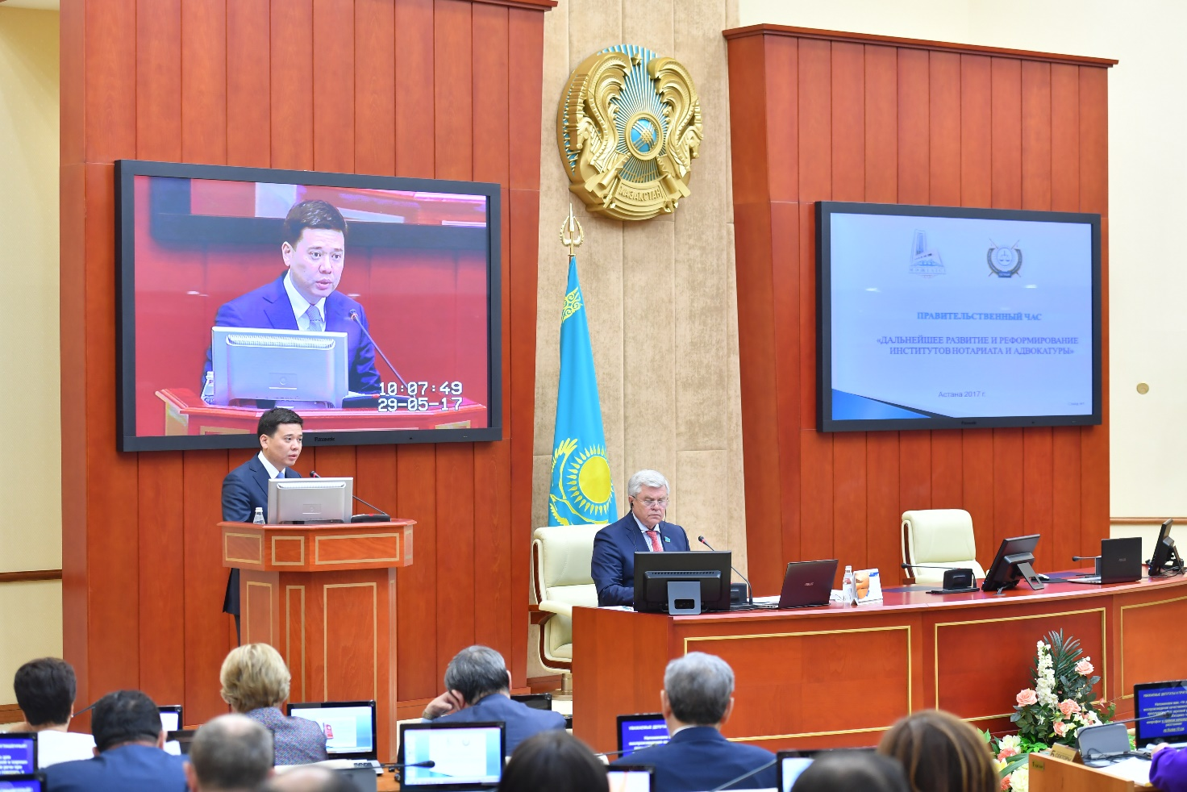

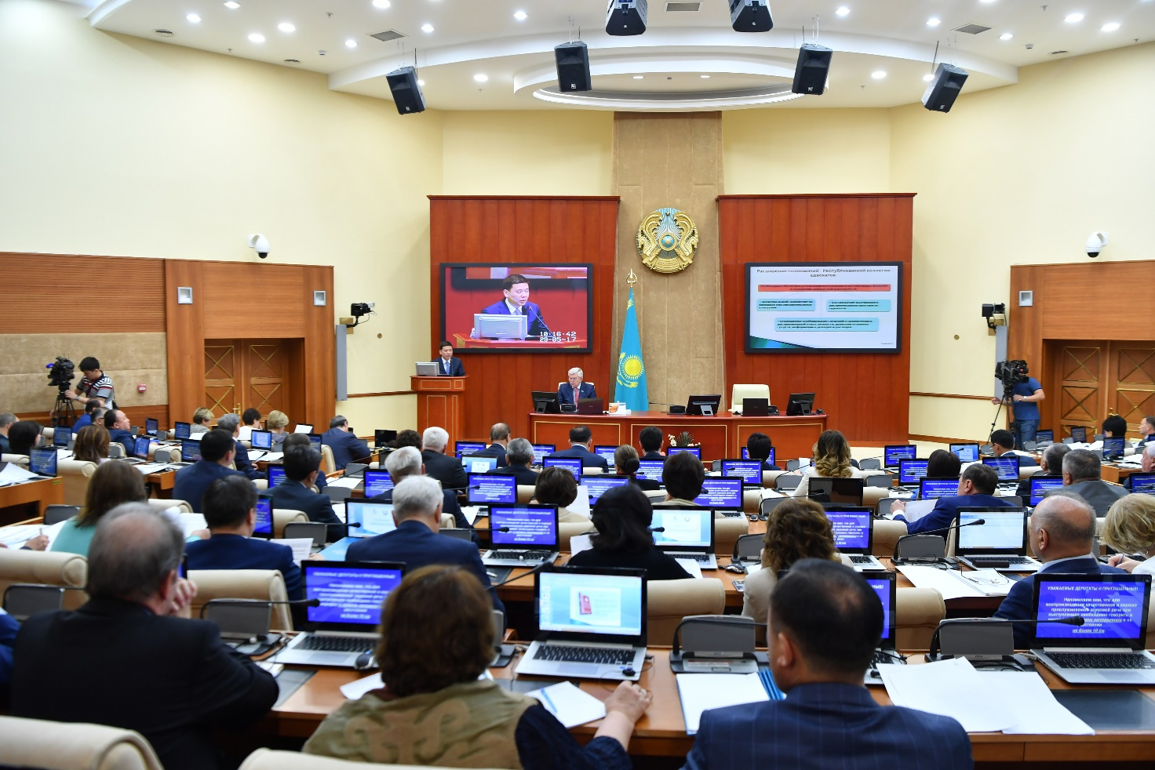

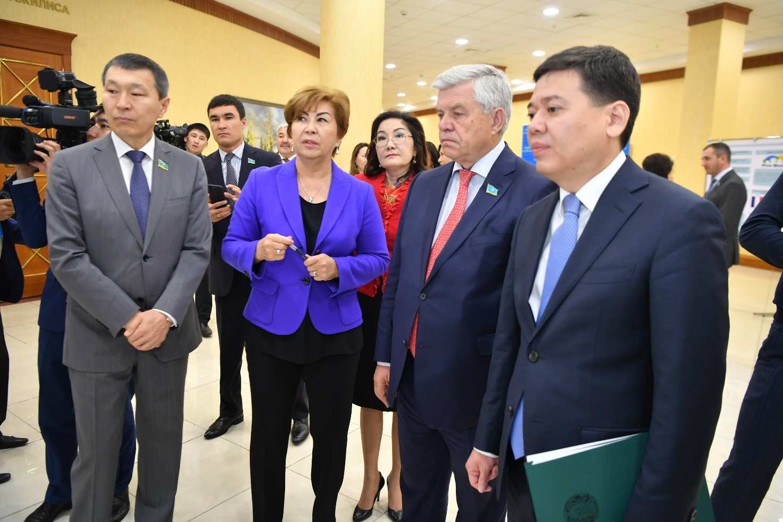

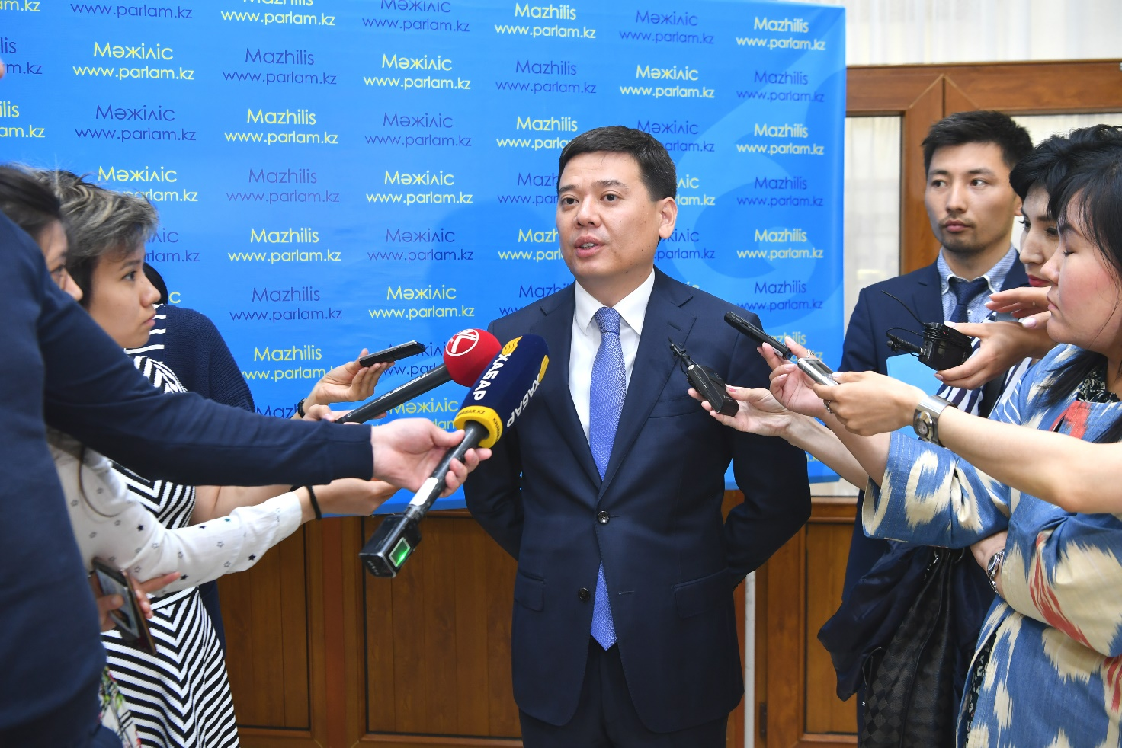

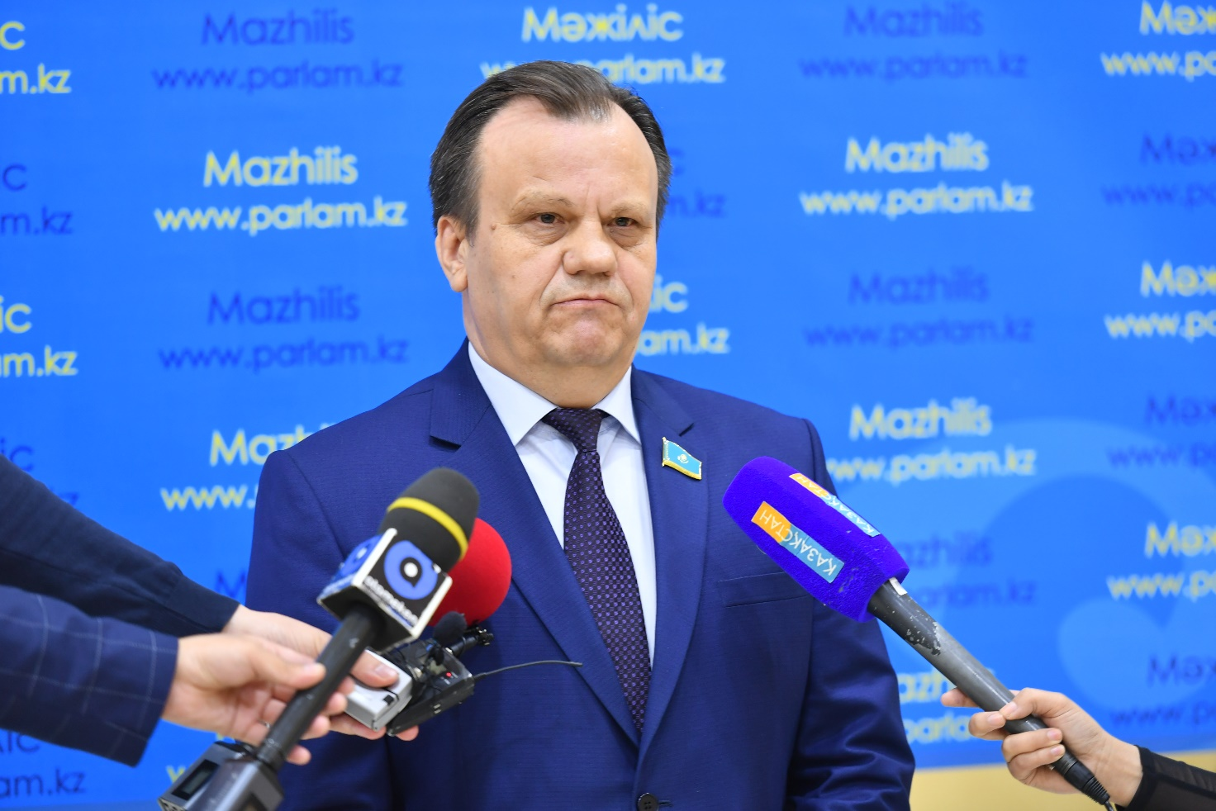

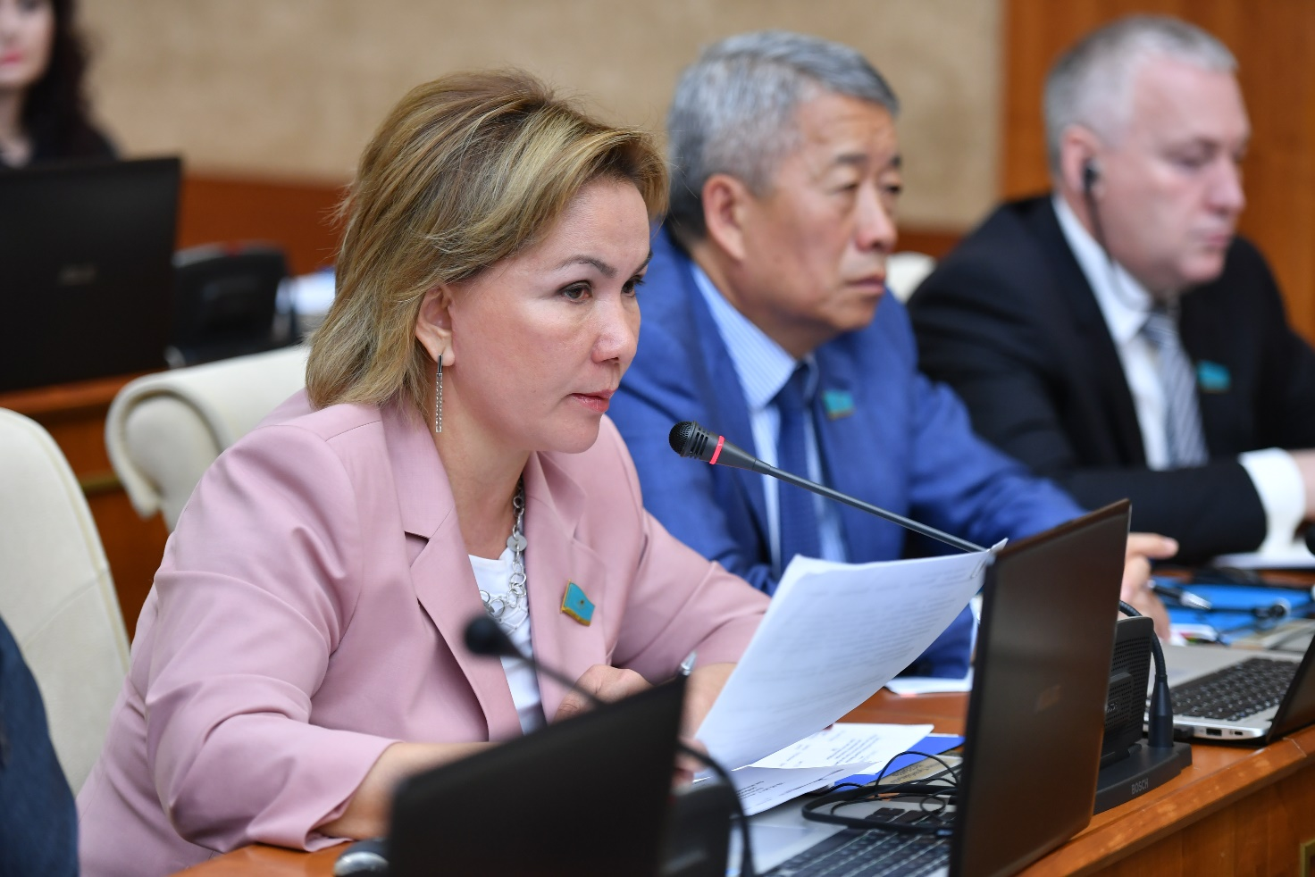

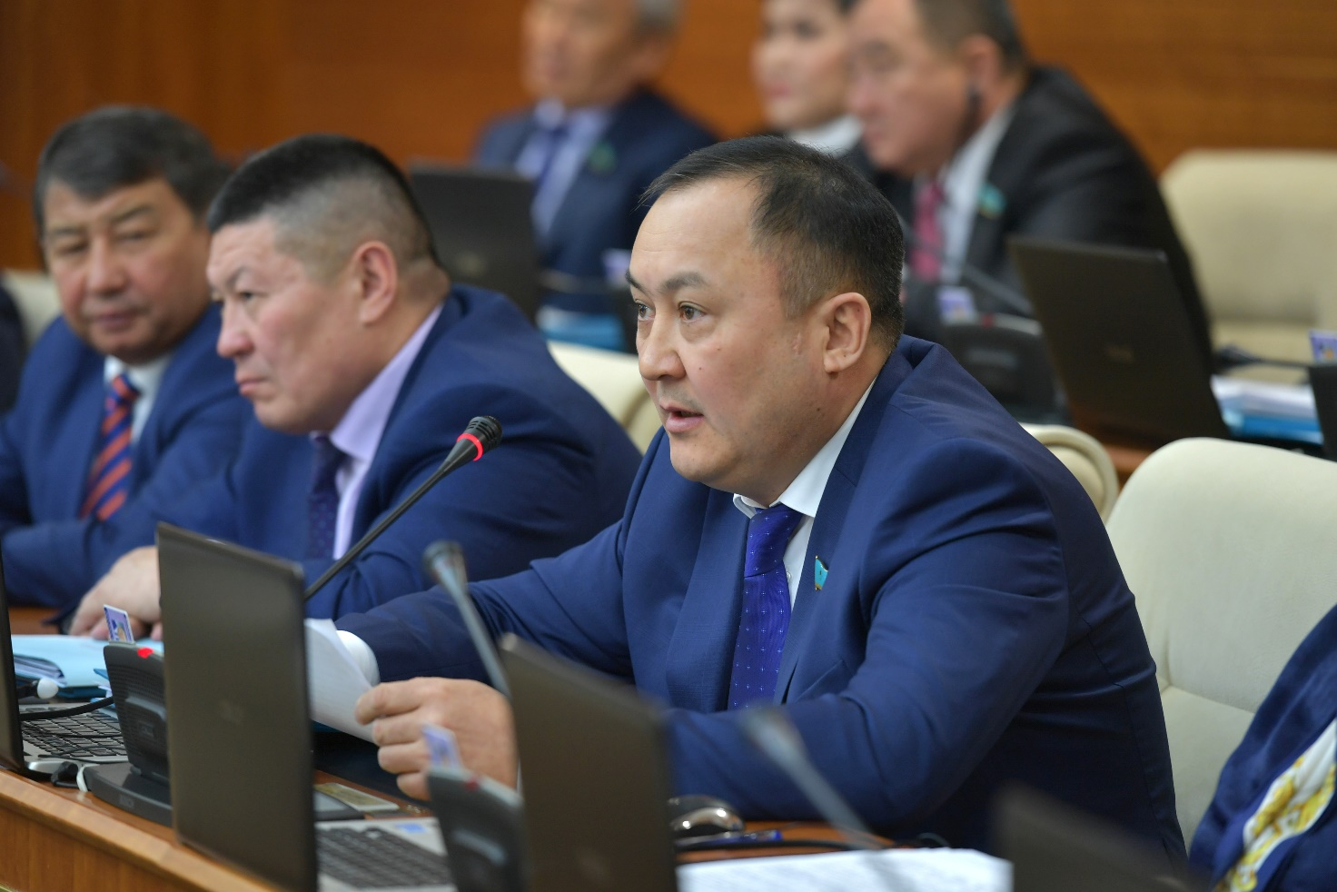

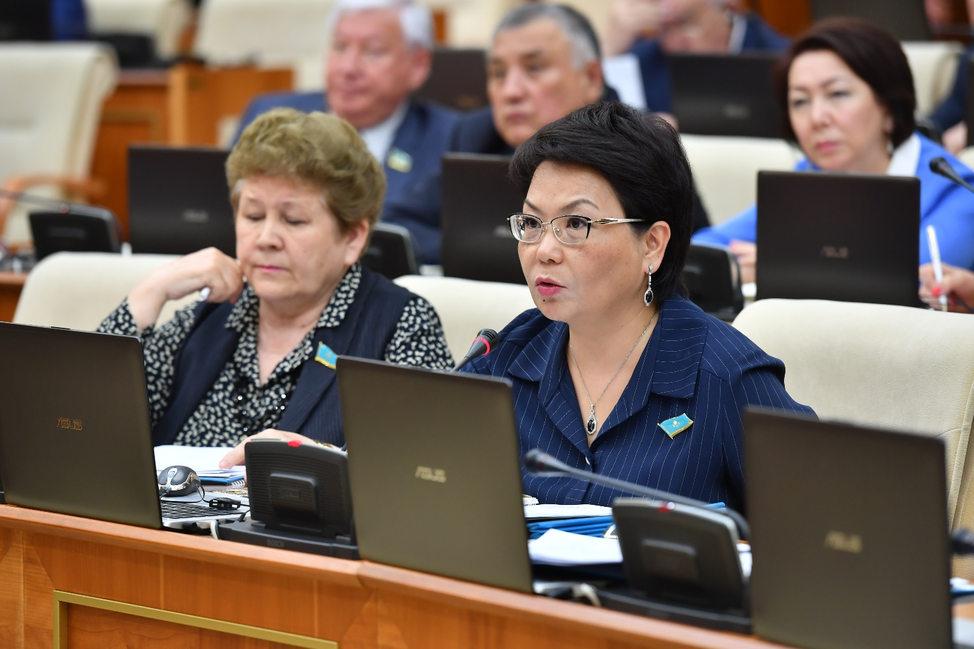

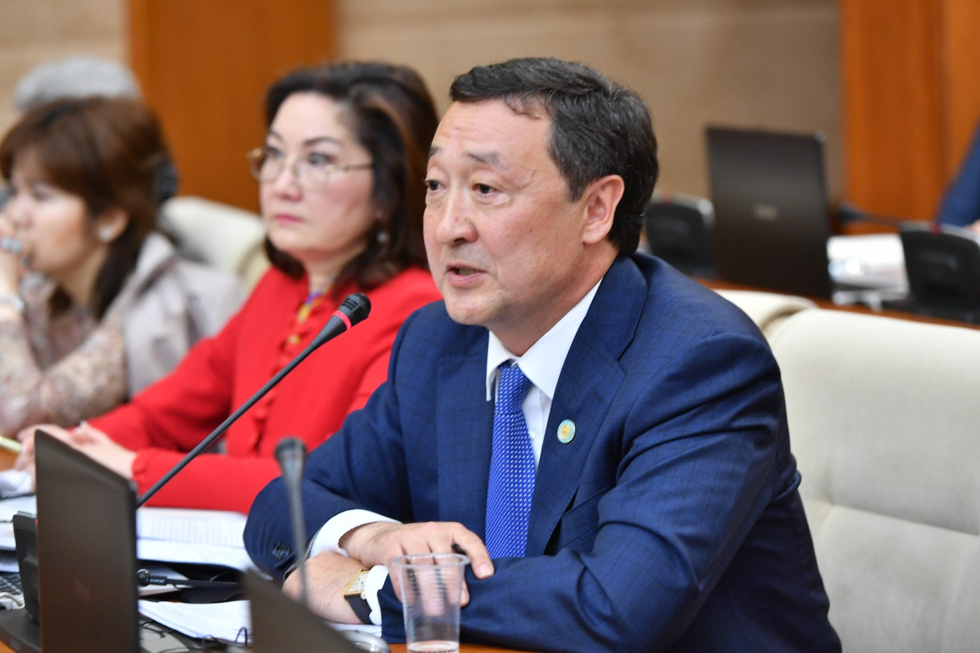

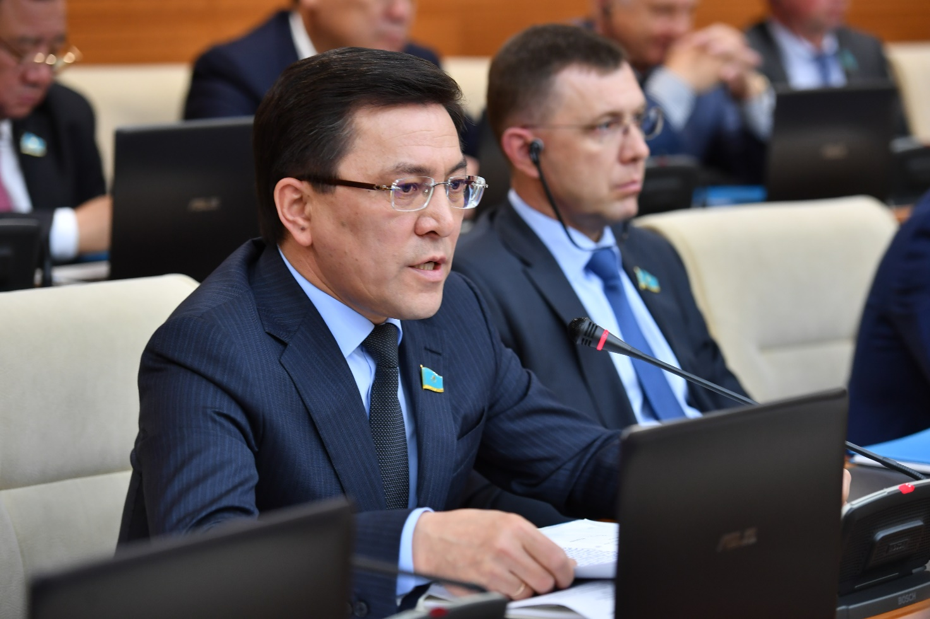

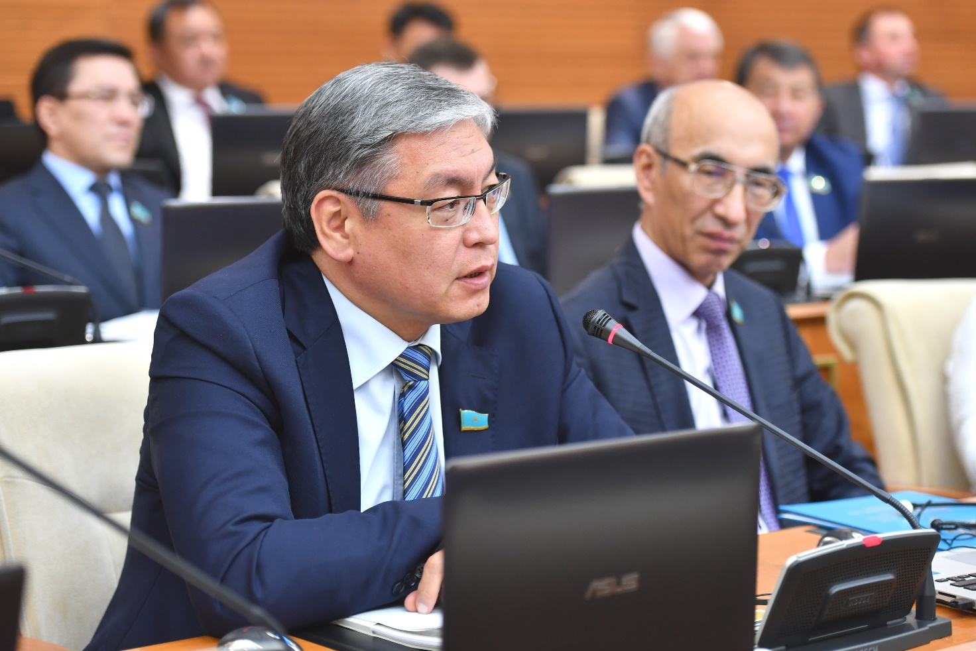

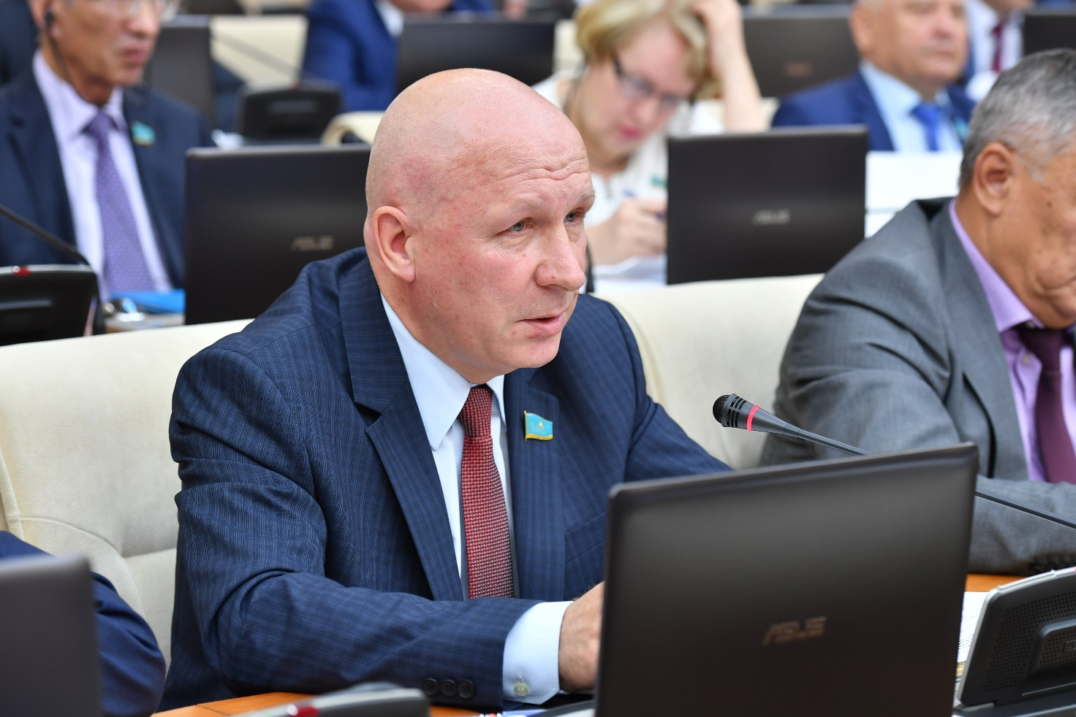

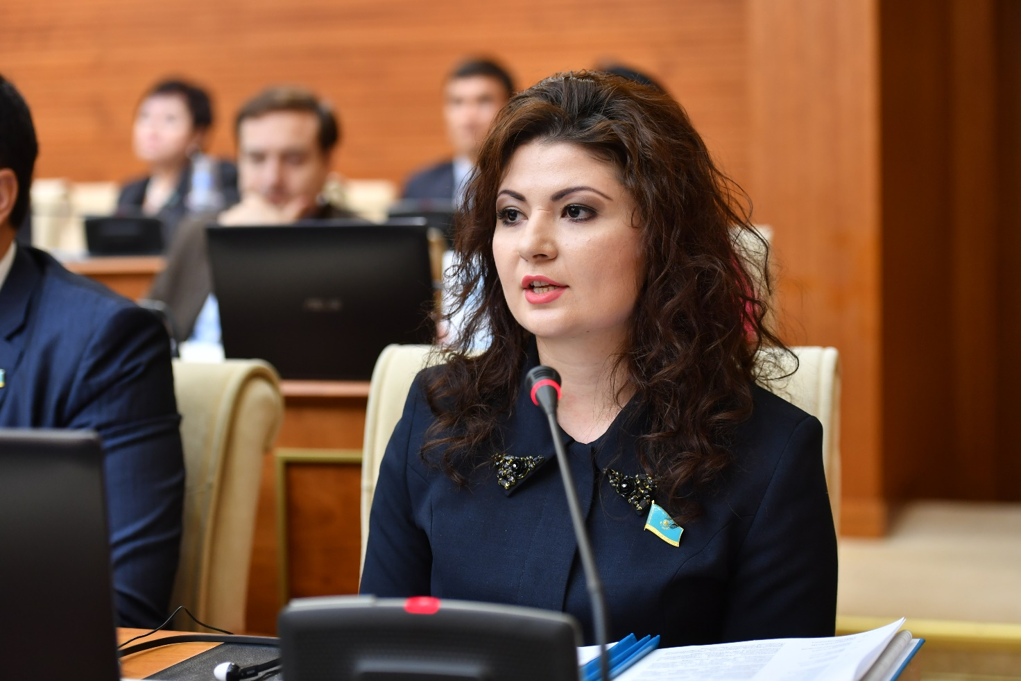

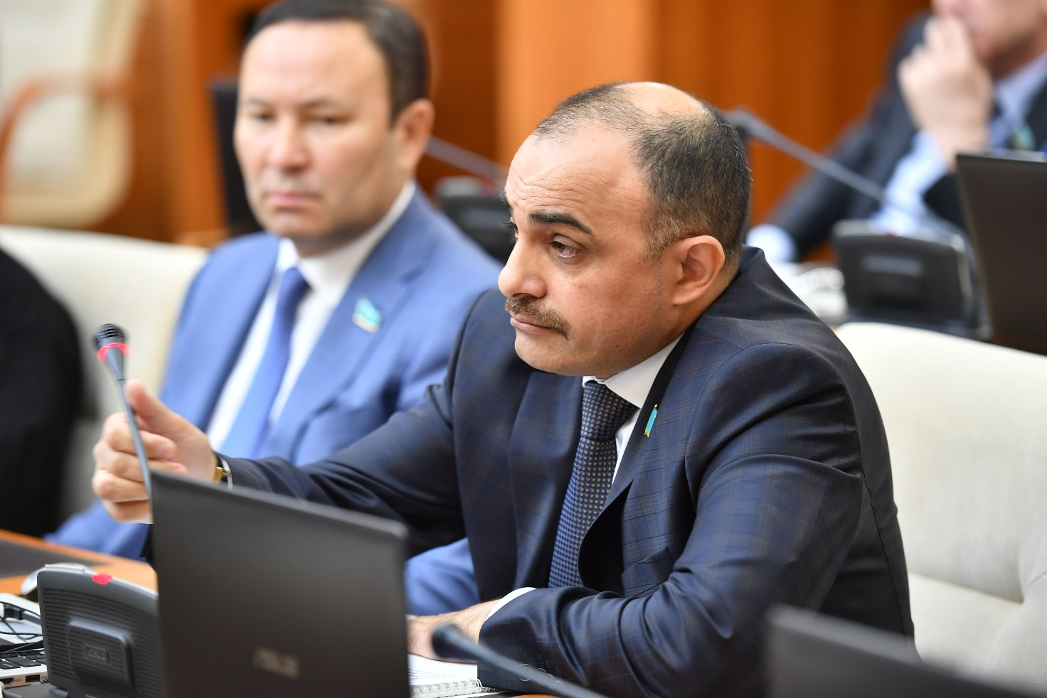

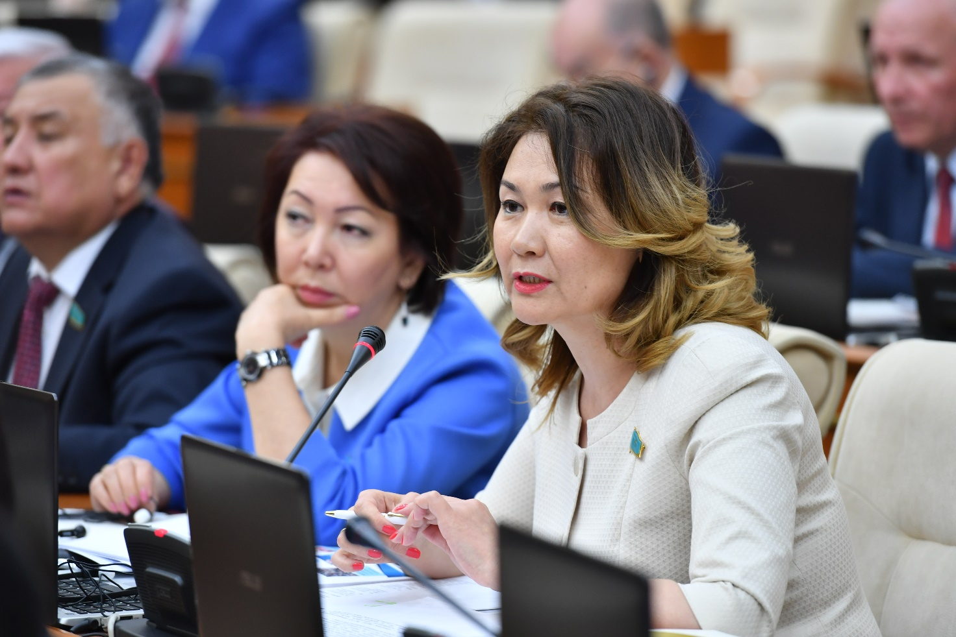

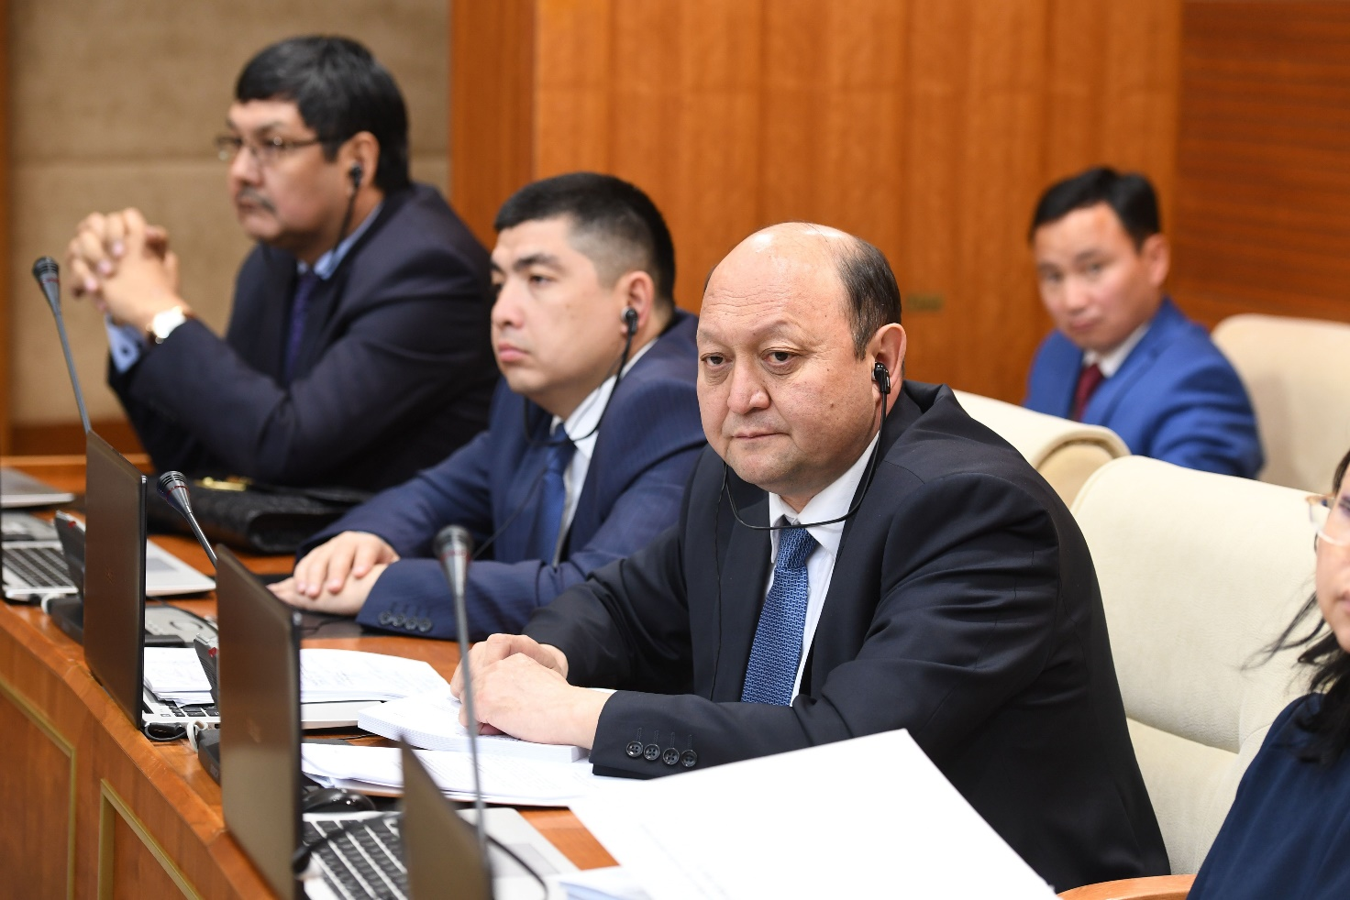

Қазақстан Республикасы Парламенті Мәжілісінде
2017 жылғы 29 мамырда өткен «Нотариат және адвокатура институттарын одан әрі дамыту және реформалау» тақырыбындағы Үкімет сағатының нәтижелері бойынша
ҰСЫНЫСТАР

Нотариат және адвокатура институттарын одан әрі дамыту мақсатында Қазақстан Республикасы Әділет министрлігінің Үкімет сағатындағы ақпаратын талқылап, Қазақстан Республикасы Парламентінің Мәжілісі ҰСЫНАДЫ:

Қазақстан Республикасының Үкіметі:

1. Мыналарға:
1.1. Қазақстан Республикасының Әкімшілік құқық бұзушылық туралы кодексіне:
1) жазбаша сұрау салу бойынша адвокаттың кәсіби міндетттерін жүзеге асыру үшін қажеттi құжаттарды, материалдарды немесе мәлiметтердi оған заңнамада белгiленген мерзiмдерде ұсынбағаны не ұсынудан бас тартқаны үшін мемлекеттік ұйымдар басшыларын және өзге де тұлғаларды әкімшілік жауаптылыққа тарту туралы толықтыру енгізе отырып, адвокаттың заңды қызметіне кедергі келтіргені үшін әкімшілік жауаптылықта болатын адамдардың тобын кеңейту (668-бап);
2) нотариустың нотариаттық құжаттарды архивке тапсырмағаны үшін әкімшілік жауаптылық белгілеу бойынша.
1.2. Қазақстан Республикасының Азаматтық кодексіне:
тараптарының бірі кәмелетке толмағандар, әрекетке қабілетсіз адамдар, зейнеткерлер, мүгедектер болып табылатын жылжымалы мүлікпен байланысты мәмілелерді олардың құқықтарын қорғауды қамтамасыз ету мақсатында міндетті нотариаттық куәландыруды бекіту (Ресей Федерациясының тәжірибесі бойынша) бойынша.
1.3. Неке (ерлі-зайыптылық) және отбасы туралы кодекске:
тараптары ерлі-зайыптылар болып табылатын отбасылық дауларды сотқа дейін міндетті реттеу туралы нормаларды қосу бойынша.
1.4. «Адвокаттық қызмет туралы» Қазақстан Республикасының Заңына:
1) Республикалық адвокаттар алқасының құзыретіне аумақтық адвокаттар алқаларының тәртіптік іс жүргізу материалдарын қайта қарау жөніндегі өкілеттіктерді қосу;
4) адвокаттар алқасына бастапқы нысаналы жарнаның ең жоғары мөлшерлемесін белгілеу бойынша түзетулер енгізу мәселесін қарастырсын.

Қазақстан Республикасының Бас прокуратурасы, Қазақстан Республикасының Жоғарғы Соты және Республикалық адвокаттар алқасы:
Егер тарап сот процесінде білікті заң көмегіне қол жеткізген жағдайда, сот ісін жүргізудің әмбебап конституциялық қағидаты ретінде қылмыстық процесте адвокаттың толыққанды жарыспалылығын қамтамасыз ету тетігін пысықтасын.

Қазақстан Республикасының Бас прокуратурасы, Қазақстан Республикасының Әділет министрлігі, Республикалық адвокаттар алқасы:
1. Адвокаттарға мемлекеттік органдар мен ұйымдардан сұралатын ақпаратты алуда, сондай-ақ оларды алу мерзімдері бойынша қылмыстық қудалау органдарымен тең құқықтар беру жөніндегі мәселені пысықтасын.
2. Халықтың әлеуметтік осал топтарының (оның ішінде отбасының жан басына шаққандағы табысы ең төмен күнкөріс шамасынан аз азаматтардың не табыстары ең төмен күнкөріс шамасынан аз жалғыз тұратын азаматтардың) ғана тегін заң көмегін алуы мәселесін пысықтасын және электрондық түрде қызметтер көрсету шарттарын көздесін.
3. Қорғалуға құқығы бар куәлерді, халықтың әлеуметтік осал топтарының қатарынан жәбірленушілерді мемлекет кепілдік берген тегін заң көмегінің субъектілері тобына қосу туралы мәселені қарастырсын.
4. Жеке практикамен айналысатын заңгерлердің әрекеттеріне (әрекетсіздігіне) келіп түсетін жеке және заңды тұлғалардың өтініштеріне талдау жасап, жеке практикамен айналысатын заңгерлердің қызметін заңнамалық реттеу туралы мәселені қарастырсын.

Қазақстан Республикасының Әділет министрлігі:
1. Орталық мемлекеттік органдардың, жергілікті атқарушы органдардың Қазақстан Республикасы Әділет министрлігі тіркеген нормативтік-құқықтық актілеріне субъектілердің нотариаттық куәландырылған нысандағы құжаттардың көшірмелерін табыс етуі туралы талапты анықтауын және оның күшін жоюын тексеруді жүргізсін.
2. Жеке практикамен айналысатын заңгерлердің, оның ішінде соттарда өкілдік ету институтының қызметін заңнамалық регламенттеу туралы мәселені олардың қызметін бақылау мен қадағалау мәселелерін қоса, қарастырсын.

Қазақстан Республикасының Білім және ғылым министрлігі:
заңгерлік білім берудің сапасын жақсартудың қажеттілігін тани отырып, Қазақстандағы заңгерлік білім мен заң ғылымы тұжырымдамасын әзірлесін.

Қазақстан Республикасының Әділет министрлігі Республикалық адвокаттар алқасымен бірлесіп:
1. «Адвокаттық қызмет туралы» Заңға:
1.1. лицензиядан мәжбүрлеп айыруға байланысты бұрын адвокаттық қызметін тоқтатқан, сондай-ақ қасақана қылмыс жасағаны үшін сотталған адамдардың және сыбайлас жемқорлық құқық бұзушылықтар үшін қызметтен босатылған құқық қорғау органдарының бұрынғы қызметкерлерінің адвокатураға кіру мүмкіндігін болғызбау;
1.2. адвокаттардың біліктілікті арттыру курстарынан, оның ішінде заң ЖОО-ларда міндетті жыл сайын өтуі бойынша өзгерістер мен толықтырулар енгізу мәселесін қарастырсын. Аталған талапты орындамаған жағдайда олардың тәртіптік жауаптылығын көздесін.
2. Адвокаттардың жауапкершілігін міндетті сақтандыру институты енгізілген елдердің тәжірибесін ескере отырып, адвокаттардың азаматтық-құқықтық жауапкершілігін міндетті сақтандыруды енгізу мәселесін пысықтасын.
3. Қылмыстық іс-әрекеттер жасағаны үшін адвокаттық қызметпен айналысуға лицензиядан айыру туралы норманың мүлтіксіз сақталуын қамтамасыз етсін.
4. Мүдделі мемлекеттік органдармен және ұйымдармен бірлесіп, жеке практикамен айналысатын заңгерлер мен Қазақстан Республикасының аумағында заңгерлік қызметті жүзеге асырып жүрген шетелдік азаматтардың қызметін құқықтық реттеу туралы мәселені бір жыл ішінде пысықтасын.

Қазақстан Республикасының Әділет министрлігі Республикалық нотариаттық палатамен бірлесіп:
1. «Нотариат туралы» Заңға:
1.1 заңгерлік өтілді екі жылдан бес жылға дейін ұлғайту бойынша нотариус лауазымына үміткерлерге қойылатын біліктілік талаптарын қатаңдату;
1.2 тағылымдамадан өту мерзімдерін қысқартуды болғызбау;
1.3 кәсіпте болудың шекті жасын белгілеу;
1.4 лицензиядан айыруға орай нотариаттық қызметті тоқтатқан адамдарға, сондай-ақ қасақана қылмыстар үшін сотталған адамдарға кәсіпке кіруге тыйым салуды белгілеу;
1.5. нақ сол адам қатарынан екі мерзімнен артық нотариаттық палатаның төрағасы болып сайланбайтын норманы енгізу.
1.6. нотариаттық палатаға:
- тағылымдама нәтижесі бойынша қорытындыны міндетті түрде бекіте отырып, нотариаттық қызметпен айналысуға тағылымдамадан өтуді ұйымдастыру;
- нотариустардың үй-жайларын заңнама талаптарына сәйкестігіне тексеру жөніндегі функцияларды кезең-кезеңмен беру.
1.7. Қазақстан Республикасы Конституциясының 26-бабы
3-тармағының талаптарына сәйкессіздікті болғызбау мақсатында нотариусқа мүлікті иеліктен шығаруға тыйым салу және оны алып тастау құқығын берудің орындылығы бойынша өзгерістер мен толықтырулар енгізу мәселесін қарастырсын.
2. Аумақтық палаталардың Республикалық нотариаттық палатаға міндетті мүшелігі туралы мәселені қарастырсын.
3. Заңнамадағы бар коллизияларды жойып, «Нотариат туралы» Заңның және Әкімшілік құқық бұзушылық туралы кодекстің нормаларын сәйкес келтірсін.
4. Нотариустардың тәртіптік жауаптылығының негіздері мен түрлерін заңнамалық деңгейде айқындасын.
5. Лицензиясының қолданысы тоқтатылған кезде нотариаттық құжаттарды және мөрді тапсырмағаны үшін нотариустың жауаптылығы туралы мәселені заңнамалық деңгейде реттесін.
6. Біліктілікті арттыру курстарынан өтуден бас тартқаны үшін тәртіптік жауаптылықты көздей отырып, нотариустардың кәсіби білімінің деңгейін міндетті жүйелі түрде арттыруын заңнамада бекітсін.
7. Мұрагерлік құқықтық қатынастарды реттейтін заңнамалық нормалардың коллизияларын жойсын.
8. Атқарушылық жазба мәселелері жөніндегі нормаларды жетілдірсін.

Қазақстан Республикасының әділет, ішкі істер, ақпарат және коммуникациялар министрліктері:
1. «Е-нотариат» Бірыңғай нотариаттық ақпараттық жүйесін (БНАЖ):
- өзге де ақпараттық мемлекеттік дерекқорларға, оның ішінде жеке басты куәландыратын жалған құжаттар бойынша мәмілелерді куәландыру фактілері бойынша алаяқтық әрекеттерді болғызбау мақсатында «Халықты құжаттандыру және тіркеу» ТП дерекқорына нотариустардың қол жеткізуін қамтамасыз ету;
- БНАЖ-дың сенімді, үздіксіз жұмыс істеуін қамтамасыз ету;
- жеке және заңды тұлғалардың жылжымалы және жылжымайтын мүлкінің электрондық дерекқорының жаңартылуын қамтамасыз ету арқылы жетілдіру бойынша шаралар қабылдасын.

Қазақстан Республикасының әділет, мәдениет және спорт министрліктері:
Қолданыстағы заңнамаға тиісті өзгерістер енгізу туралы мәселені пысықтап, жеке нотариустардың нотариаттық архивтерін мемлекеттік архивтерге бере отырып, олардың міндетті сақталуын қамтамасыз ету бойынша шаралар қабылдасын.

Қазақстан Республикасының Әділет министрлігі Республикалық нотариаттық палатамен, Республикалық адвокаттар алқасымен бірлесіп:
«Pro bono» жүйесі бойынша адвокаттар мен нотариустардың халықтың әлеуметтік осал топтарына заң көмегін көрсетуі мәселесін қарастырсын.

Қазақстан Республикасының Ақпарат және коммуникациялар министрлігі, облыстардың, Астана және Алматы қалаларының әкімдіктері, Республикалық адвокаттар алқасы:
Халыққа қызмет көрсету орталықтарында және жергілікті атқарушы органдарда (әсіресе ауылдық аудандарда) облыста практикасы болмағандықтан, өңірлерде уақытша жұмыс істегісі келетін адвокаттардың заң көмегін көрсетуін ұйымдастыру туралы мәселені пысықтасын.

Республикалық нотариаттық палата:
- аумақтық нотариаттық палаталарда мүшелік жарналарды төлеуді біріздендіру туралы мәселені пысықтасын.

Республикалық адвокаттар алқасы:
1. Адвокаттар алқаларында «Адвокаттық қызмет туралы» Қазақстан Республикасының Заңында және Адвокаттардың кәсіби этикасы кодексінде көзделген кәсіптік және этика нормаларын адвокаттардың сақтауын бақылау жөніндегі орган құру мәселесін пысықтасын.
2. Адвокаттарды жауаптылыққа тарту, оның ішінде Адвокаттардың кәсіби этика кодексін бұзғаны үшін жауаптылыққа тарту туралы мәліметтерді жыл сайын Республикалық адвокаттар алқасының ресми интернет-ресурсында жариялауды көздесін.
3. Адвокаттардың әлеуметтік желілерде өзін-өзі ұстауы нормаларын Адвокаттардың кәсіби этикасы кодексінде көздесін.
4. Адвокаттардың кәсіби дәрежелерін белгілеу мәселесін зерделесін.

РЕКОМЕНДАЦИИ
по результатам Правительственного часа в Мажилисе Парламента Республики Казахстан на тему: «Дальнейшее развитие
и реформирование институтов нотариата и адвокатуры»,
состоявшегося 29 мая 2017 года

С целью дальнейшего развития институтов нотариата и адвокатуры Мажилис Парламента Республики Казахстан, обсудив на Правительственном часе информацию Министерства юстиции Республики Казахстан, РЕКОМЕНДУЕТ:

Правительству Республики Казахстан:

1. Рассмотреть вопрос внесения поправок в:
1.1. Кодекс об административных правонарушениях Республики Казахстан в части:
1) расширения круга лиц, несущих административную ответственность за воспрепятствование законной деятельности адвоката посредством внесения дополнения о привлечении к административной ответственности руководителей негосударственных организаций и иных лиц за непредоставление либо отказ от предоставления адвокату в установленные законодательством сроки по письменному запросу документов, материалов или сведений, необходимых для осуществления ими профессиональных обязанностей (статья 668);
2) установления административной ответственности нотариуса за несдачу нотариальных документов в архив.
1.2. Гражданский кодекс Республики Казахстан в части:
закрепления обязательного нотариального удостоверения сделок
с недвижимым имуществом, одной из сторон которых являются несовершеннолетние, недееспособные лица, пенсионеры, инвалиды,
с целью обеспечения защиты их прав (по опыту Российской Федерации).
1.3. Кодекс о браке (супружестве) и семье в части:
включения нормы об обязательном досудебном урегулировании семейных споров, сторонами которых являются супруги.
1.4. Закон Республики Казахстан «Об адвокатской деятельности»
в части:
1) включения в компетенцию Республиканской коллегии адвокатов полномочий по пересмотру материалов дисциплинарного производства территориальных коллегий адвокатов.
2) установления максимальной ставки первоначального целевого взноса в коллегию адвокатов.

Генеральной прокуратуре Республики Казахстан, Верховному Суду Республики Казахстан, Республиканской коллегии адвокатов:
проработать механизм по обеспечению полноценной состязательности адвоката в уголовном процессе, как универсального конституционного принципа судопроизводства, при условии, если сторона в судебном процессе имеет доступ к квалифицированной юридической помощи.

Генеральной прокуратуре Республики Казахстан, Министерству юстиции Республики Казахстан, Республиканской коллегии адвокатов:
1. Проработать вопрос предоставления равных прав адвокатам
с органами уголовного преследования в получении информации, запрашиваемой из государственных органов и организаций, а также о сроках их предоставления.
2. Проработать вопрос получения бесплатной юридической помощи только социально уязвимыми слоями населения (в т.ч. гражданами, среднедушевой доход семей которых ниже величины прожиточного минимума, либо одиноко проживающими гражданами, доходы которых ниже величины прожиточного минимума), и предусмотреть условия оказания услуг в электронном виде.
3. Рассмотреть вопрос о включении свидетелей, имеющих право на защиту, потерпевших из числа социально уязвимых слоев населения в круг субъектов гарантированной государством бесплатной юридической помощи.
4. Подготовить анализ поступающих обращений физических и юридических лиц на действия (бездействие) частнопрактикующих юристов, а также рассмотреть вопрос о законодательном регулировании деятельности частнопрактикующих юристов.

Министерству юстиции Республики Казахстан:
1. Провести ревизию нормативно-правовых актов центральных государственных органов, местных исполнительных органов, зарегистрированных Министерством юстиции Республики Казахстан, на предмет выявления и отмены требования о предоставлении субъектами копии документов в нотариально заверенной форме.
2. Рассмотреть вопрос о законодательной регламентации деятельности частнопрактикующих юристов, в том числе института представительства в судах, включая вопросы контроля и надзора за их деятельностью.

Министерству образования и науки Республики Казахстан:
признавая необходимость улучшения качества юридического образования, разработать Концепцию юридического образования и юридической науки в Казахстане.

Министерству юстиции Республики Казахстан совместно
с Республиканской коллегией адвокатов:
1. Рассмотреть вопрос внесения изменений и дополнений в Закон
«Об адвокатской деятельности» в части:
1.1. исключения возможности вступления в адвокатуру лиц, ранее прекративших адвокатскую деятельность в связи с принудительным лишением лицензии, а также осужденных за совершение умышленных преступлений и бывших сотрудников правоохранительных органов, уволенных за коррупционные правонарушения.
1.2. обязательного ежегодного прохождения адвокатами курсов повышения квалификации, в том числе в юридических ВУЗах. В случае неисполнения данного требования, предусмотреть их дисциплинарную ответственность.
2. Проработать вопрос введения обязательного страхования гражданско-правовой ответственности адвокатов с учетом опыта стран, где введен институт обязательного страхования ответственности адвокатов.
3. Обеспечить неукоснительное соблюдение нормы о лишении лицензии на занятие адвокатской деятельностью за совершение уголовных деяний.
4. Совместно с заинтересованными государственными органами
и организациями в течение года проработать вопрос о правовом регулировании деятельности частнопрактикующих юристов и иностранных граждан, осуществляющих юридическую деятельность на территории Республики Казахстан.

Министерству юстиции Республики Казахстан совместно
с Республиканской нотариальной палатой:
1. Рассмотреть вопрос внесения изменений и дополнений в Закон
«О нотариате» в части:
1.1. ужесточения квалификационных требований к претендентам
на должность нотариуса в части увеличения юридического стажа с двух до пяти лет;
1.2. исключения возможности сокращения сроков прохождения стажировки;
1.3. установления предельного возраста пребывания в профессии;
1.4. установления запрета на вход в профессию для лиц, прекративших нотариальную деятельность ввиду лишения лицензии, а также лиц, осужденных за умышленные преступления;
1.5. введения нормы, где одно и то же лицо не может быть избрано председателем нотариальной палаты более двух сроков подряд.
1.6. поэтапной передачи нотариальной палате функций по:
- организации прохождения стажировки на занятие нотариальной деятельностью, с обязательным утверждением заключения по итогам стажировки;
- проверке помещений нотариусов на соответствие требованиям законодательства.
1.7. целесообразности наделения нотариуса правом накладывать и снимать запрещение отчуждения имущества в целях исключения несоответствия требованию пункта 3 статьи 26 Конституции Республики Казахстан.
2. Рассмотреть вопрос об обязательном членстве территориальных палат в Республиканской нотариальной палате.
3. Привести в соответствие нормы Закона «О нотариате» и Кодекса
об административных правонарушениях, устранив имеющиеся коллизии
в законодательстве.
4. Определить на законодательном уровне основания и виды дисциплинарной ответственности нотариусов.
5. Урегулировать на законодательном уровне вопрос об ответственности нотариуса за не сдачу нотариальных документов
и печати при прекращении действия его лицензии.
6. Закрепить законодательно обязательное системное повышение нотариусами уровня профессиональных знаний, предусмотрев дисциплинарную ответственность за отказ от прохождения курсов повышения квалификации.
7. Устранить коллизии законодательных норм, регулирующих наследственные правоотношения.
8. Усовершенствовать нормы по вопросам исполнительной надписи.

Министерствам юстиции, внутренних дел, информации
и коммуникации Республики Казахстан:
1. Принять меры по совершенствованию Единой нотариальной информационной системы (ЕНИС) «Е-нотариат» путем:
- обеспечения доступа нотариусов к иным информационным государственным базам данных, в том числе базе данных РП «Документирование и регистрация населения», с целью исключения мошеннических действий по фактам удостоверения сделок по поддельным документам, удостоверяющим личность;
- обеспечения надежной, бесперебойной работы ЕНИС;
- обеспечения актуальности электронной базы данных движимого и недвижимого имущества физических и юридических лиц.

Министерствам юстиции, культуры и спорта Республики Казахстан:
принять меры по обеспечению обязательной сохранности нотариальных архивов частных нотариусов с передачей их
в государственные архивы, с проработкой вопроса о внесении соответствующих изменений в действующее законодательство.

Министерству юстиции Республики Казахстан совместно
с Республиканской нотариальной палатой, Республиканской коллегией адвокатов:
рассмотреть вопрос оказания юридической помощи социально уязвимым слоям населения адвокатами и нотариусами по системе «Pro bono».

Министерству информации и коммуникаций Республики Казахстан, акиматам областей, городов Астаны и Алматы, Республиканской коллегии адвокатов.
проработать вопрос об организации в Центрах обслуживания населения и местных исполнительных органах (особенно в сельских районах) оказания юридической помощи адвокатами, желающими из-за отсутствия практики временно поработать в регионах.

Республиканской нотариальной палате:
проработать вопрос об унификации оплаты членских взносов
в территориальных нотариальных палатах.

Республиканской коллегии адвокатов:

1. Проработать вопрос образования в коллегиях адвокатов органа по контролю за соблюдением адвокатами профессиональных и этических норм, предусмотренных Законом Республики Казахстан «Об адвокатской деятельности» и Кодексом профессиональной этики адвокатов.
2. Предусмотреть ежегодное опубликование сведений о привлечении к ответственности адвокатов, в т.ч. за нарушение Кодекса профессиональной этики адвокатов, на официальном интернет-ресурсе Республиканской коллегии адвокатов.
3. Предусмотреть в Кодексе профессиональной этики адвокатов нормы поведения адвокатов в социальных сетях.
4. Изучить вопрос установления профессиональных рангов адвокатов.

